әл-Фараби атындағы Қазақ ұлттық университеті

ӘОЖ: 582:572.8 (235.216) Қолжазба құқығында

ТӨЛЕНОВА АЯГӨЗ ДАНИЯРҚЫЗЫ

Тар аумақты Солтүстік Тянь-Шань эндемигі Tulipa tarda Stapf популяциясының құрылымын, санын және жағдайын бағалау

8D05108 – Геоботаника

Философия докторы (PhD) дәрежесін алу үшін дайындалған диссертация

Отандық ғылыми кеңесші:
б.ғ.к., профессор Иващенко Анна Андреевна
Шетелдік ғылыми кеңесші: Херсон университетінің ботаника кафедрасының меңгерушісі, б.ғ.д., профессор
Иван Мойсиенко

Қазақстан Республикасы Алматы, 2025

МАЗМҰНЫ

АНЫҚТАМАЛАР 4
БЕЛГІЛЕУЛЕР МЕН ҚЫСҚАРТУЛАР 5
КІРІСПЕ 6
- ӘДЕБИЕТТЕРГЕ ШОЛУ 11
  - Tulipa туысы зерттелу тарихы мен бүгінгі жағдайы ………………….11
1.2 T. tarda түрінің жалпы сипаттамасы……………………………………14
1.3 Табиғи популяцияны зерттеу аймағы – Іле Алатауының физико-географиялық жағдайы ………………………………………………..........16
    - Жер бедері (рельефі)………………………………………………….16
    - Топырақ-климаттық сипаттамасы …………………………………..16
1.3.3 Белдемдер және өсімдіктер жабыны…………………………………18
  - Интродукциялық популяцияны зерттеу аймағы – Бас ботаникалық
бақтың физико-географиялық жағдайы……………………………………………..22
- ЗЕРТТЕУ МАТЕРИАЛДАРЫ МЕН ӘДІСТЕРІ 27
  - Зерттеу нысаны 27
2.2 T. tarda түрінің ареалы, экологиялық және фитоценоздық сипаттамаларын зерттеу әдістері.………………………………………………………………………...28
2.3 Түрдің морфологиялық өзгергіштігі мен жастық құрамын зерттеу әдістері……………………………………………………………………….31
2.4 T. tarda интродукциялық популяциясын зерттеу әдістері …………..32
2.5 T. tarda түрінің тұқым өнімділігін анықтау әдістері……………….32
2.6 T. tarda популяцияларының генетикалық әртүрлілігін
зерттеу әдістері……………………………………………………………...34
- ЗЕРТТЕУ НӘТИЖЕЛЕРІ ЖӘНЕ ОЛАРДЫ ТАЛДАУ…………….36
3.1 Қазақстанда T. tarda түрінің таралу аймағы мен ареалы……………36
3.2 T. tarda қатысуымен өсімдік қауымдастықтары мен
флоралық құрамы............................................................................................38
3.3 T. tarda популяцияларының морфологиялық өзгергіштігі, тығыздығы
және жастық құрамы ………………………………………………............56
3.4 T. tarda түрінің репродуктивтік потенциалы, тұқымдарының
сипаттамасы және өнгіштігі………………………………………………….65
4 T. tarda интродукциялық популяциясының ерекшеліктері мен
адаптациялық мүмкіндіктері…………………………………………………69
4.1 Табиғи және интродукциялық T. tarda популяцияларларының морфологиялық өзгергіштігінің салыстырмалы көрсеткіштері……………69
4.2 T. tarda интродукциялық популяциясының 2021-2024 жылдардағы
бақылау нәтижелері…………………………………………………………..73
4.3 T. tarda түрінің консортивті байланыстары……………………………..81
4.4 T. tarda популяцияларының молекулалық-генетикалық алуантүрлілік дәрежесі……………………………………………………………………….85
ҚОРЫТЫНДЫ……………………………………………………………..89
ПАЙДАЛАНҒАН ӘДЕБИЕТТЕР ТІЗІМІ………………………………93
ҚОСЫМША A…………………………………………………………….104
ҚОСЫМША Ә…………………………………………………………….105
ҚОСЫМША Б…………………………………………………………….106

АНЫҚТАМАЛАР

Биологиялық алуантүрлілік - бұл жер бетіндегі барлық тіршілік иелерінің алуантүрлілігі.
Гербарий (кеппе шөп) - (herbárium, лат. herba - «шөп») - белгілі бір ережелерге сәйкес дайындалып кептірілген өсімдіктер жиынтығы.
Популяция - (лат. populus - халық, тұрғын халық) белгілі бір кеңістікте генетикалық жүйе түзетін, бір түрге жататын және көбею арқылы өзін-өзі жаңғыртып отыратын ағзалар тобы.
Ценопопуляция - белгілі бір тіршілік ету ортасын алып жатқан бір фитоценоздағы түр дарақтарының жиынтығы.
Қызыл кітап - Халықаралық табиғатты қорғау одағының халықаралық дәрежедегі құжаты.
Сирек түр - шектелген аймақта және мекендеудің ерекше жерлеріндегі дарақтар немесе популяциясы аз мөлшерде кездесетін түр.
Эндемдер - географиялық шағын аймаққа ғана таралған, басқа жерде кездеспейтін түрлер.
Флоралық құрам - фитоценозда өсетін өсімдіктер түрлерінің жиынтығы.
Тұқымдық өнімділік – өсімдіктердің өмірлік циклі барысында түзіп шығаратын тұқымдарының саны мен сапасын сипаттайтын көрсеткіш. Бүршіктен табиғи өлімге дейінгі дәйекті қайтымсыз өзгерістер кешені.
ДНҚ маркері - генетикалық маркер (нақты ген немесе ДНҚ тізбегі).
Генотип – ағзадағы ген аллельдерінің немесе гендер тобының жиынтығы.
Генетикалық алуантүрлілік – генетикалық сипаттағы белгілер немесе белгілер бойынша популяциялардың алуан түрлілігі.
Интродукция – бұл өсімдіктер мен жануарларды олардың табиғи ареалынан тыс жаңа аймақтарға әкеліп жерсіндіру процесі. Ол биологиялық әртүрлілікті сақтау, жаңа дақылдарды енгізу немесе декоративті өсімдіктерді өсіру мақсатында жүргізіледі.
Консортивті байланыстар – бұл белгілі бір түрдің (өсімдік немесе жануар)
тіршілік ету ортасында басқа организмдермен қалыптастыратын экологиялық өзара қатынастары.

БЕЛГІЛЕУЛЕР МЕН ҚЫСҚАРТУЛАР

ҚазҰУ әл-Фараби атындағы Қазақ Ұлттық Университеті ҚР Қазақстан Республикасы
ҚР ҒЖБМ Қазақстан Республикасы Ғылым және Жоғары Білім министрлігі
ITS | ішкі транскрипцияланған спейсері (internal transcribed spacer)
matK | maturase K
ДНҚ  MEGA  GPS  IUCN  ЖПЖ  ЦП  ПТӨ  НТӨ  ТӨК  ММҚ  j  im  virg  g₁  g₂  g₃  s  ss | Дезоксирибонуклеин қышқылы  Молекулалық эволюциялық генетиканы талдау (Molecular Evolutionary Genetics Analysis)  Жаһандық позициялау жүйесі (Global Positioning System)  Халықаралық табиғатты қорғау ұйымы  Жалпы проективті жабын  Ценопопуляция  Потенциалды тұқым өнімділігі  Нағыз тұқым өнімділігі  Тұқым өнімділігі коэффициенті  Мемлекеттік метеорологиялық қызмет  ювенильді  имматурлы  виргинилді  жас генеративті  орта генеративті  қартайып бара жатқан генеративті  сенильді  субсенильді

КІРІСПЕ

Жұмыстың жалпы сипаттамасы. Диссертациялық жұмыс Cолтүстік Тянь-Шань эндемигі Tulipa tarda Stapf өсімдігінің құрылымын, санын және жағдайын геоботаникалық және молекулалық-генетикалық әдістермен бағалауға арналған.
Тақырыптың өзектілігі. Қазақстанның кең байтақ аумағы және оның табиғи жағдайларының алуан түрлілігі, оның ішінде үш табиғи жазық белдеулері мен тау жоталарының барлық тік белдеулері осы елдің өсімдік жамылғысының байлығын және көп жағынан бірегейлігін қамтамасыз етеді. 6 мыңға жуық түрі бар флористикалық элементтердің едәуір бөлігі әртүрлі пайдалы қасиеттерге ие және оларды ұзақ уақыт бойы адамдар тамақ, жем, дәрілік, техникалық және сәндік өсімдіктер ретінде қолданған [1,2,3]. Сәндік өсімдіктер тек ландшафттарды сәндеп, адамдарға эстетикалық ләззат сыйлап қана қоймайды, сонымен қатар олар селекция нысаны болып табылады. Соңғы жылдары олар экологиялық туризмнің маңызды объектілерінің біріне айналды [4, 5].
Жабайы өсетін қызғалдақтар – Қазақстанның ұлттық бренді. Биологиялық әртүрлілікті, әсіресе өсімдік әлемін сақтау маңыздылығы қазіргі климаттың өзгеруі және антропогендік әсердің күшеюі жағдайында Қазақстан үшін аса өзекті. Ерекше қорғауды қажет ететін сирек кездесетін түрлер қатарында жабайы сәндік өсімдіктер, соның ішінде қызғалдақтар Tulipa L. туысы [6] басым орын алады. Себебі Қазақстанның оңтүстік өңірлері бұл туыстың шығу орталығы болып табылады, олар осы аймақтан Ежелгі Жерорта теңізіне таралған [7]. ал қызғалдақтардың алуантүрлілігі бойынша (түрлі көзқарастарға сәйкес 33-тен 45-ке дейін түр) еліміз әлемде бірінші орынға ие.
Сонымен қатар, бұл өсімдіктер елді мекендерді көгалдандыруда және жаңа мәдени сорттар мен тұқымдарды шығару үшін құнды генетикалық қор ретінде практикалық мақсатта қолданылады. Олар ерте гүлдеу мерзімі, аязға төзімділігі, көбейту жеңілдігі және кеңінен қолданылу мүмкіндігімен ерекшеленеді. Гүлзарларды, рабаткаларды, альпі төбешіктерін, жаяу жүргінші жолдарын безендіру үшін кеңінен қолданылады.
Қызғалдақтарды зерттеу 500 жылдан астам уақыт бұрын басталған [8], ал қазіргі уақытта бұл зерттеулер Батыс Еуропа, ТМД, Түркия, Жапония елдерінде белсенді түрде жалғасуда [9-18]. Дегенмен, жабайы қызғалдақтардың таксономиясы, таралуы және биологиясы әлі толық зерттелмеген.
Tulipa туысына жататын өсімдіктердің түрлік және генетикалық әртүрлілігін сақтау үшін олардың популяцияларының қазіргі жағдайын, санын және әртүрлі факторлардың, соның ішінде табиғи және антропогендік әсерлерін бағалау қажет. Бұл түрлер тобына бүкіл әлем ғалымдары ерекше назар аударып келеді, олардың биологиясы және жүйелеу мәселелерімен де, оларды қорғау проблемаларымен де айналысады. Біздің елімізде де, көршілес аймақтарда да бұл топ әлі толық зерттелмеген, сондықтан жаңа түрлерді сипаттау жұмыстары жалғасуда. Біздің аймақтың қызғалдақтарын қорғауға халықаралық қауымдастық та үлкен мән береді. Атап айтқанда, 2022 жылы Халықаралық табиғатты қорғау одағы (IUCN) Орталық Азия қызғалдақтарының Қызыл тізімін жаңартты, оған қазақстандық 27 түр енгізілді [19-22]. Өсімдіктердің барлық сирек түрлерінің түрлік және генетикалық әртүрлілігін сақтау олардың таралуын, биологиялық ерекшеліктерін, санын және әртүрлі мекендеу жағдайларындағы популяцияларының жағдайын егжей-тегжейлі зерттеуге негізделуі тиіс. Өкінішке орай, көптеген түрлер, соның ішінде қазақстандық қызғалдақтар, бұл тұрғыда әлі де жеткілікті зерттелмеген. Ботаниктер негізінен Қазақстанда да [23-28], жақын және алыс шетелдерде де түрлердің таксономиясын, таралуын және өсірілуін зерттеуге көбірек көңіл бөледі.
Жақында ғана табиғи популяцияларда мүлдем зерттелмеген қызғалдақтар тобына T. tarda да жатқызылды. Бұл түр мәдени жағдайда кең таралғанымен және интродукциялық популяциялары бойынша жан – жақты зерттелгенімен, табиғи популяциялары туралы зерттеулер жоқ. Осыған байланысты T. tarda популяциясын жан-жақты толық зерттеу жұмыстың өзектілігі болып табылады.
T. tarda ландшафты көгалдандыру, альпинарий және қолдан өсіруде ең танымал және перспективті түрлердің бірі. Қызыл кітапқа енгізілген, Қазақстан мен Қырғызстан шекарасындағы Солтүстік Тянь-Шань эндемигі. Ол ерте гүлдеуімен, вегетативті көбеюдің жоғары қарқындылығының арқасында ерекше танымал және әлем мойындаған түр.
Жұмыстың мақсаты: Биологиялық әртүрлілікті сақтау үшін геоботаникалық және молекулалық-генетикалық әдістерді қолдана отырып, тар аумақты Солтүстік Тянь-Шань эндемигі кеш қызғалдақ (T. tarda) популяциясының қазіргі жағдайын зерттеу.
Қойылған мақсатқа жету үшін келесі міндеттер жүзеге асырылды:
1. T. tarda түрінің Қазақстандағы ареалы мен таралу аймағын және экологиялық, фитоценоздық ерекшеліктерін зерттеу;
2. T. tarda популяциясының морфологиялық өзгергіштігін, тығыздығын және жастық құрамын зерттеу;
3. T. tarda түрінің тұқым өнімділігін анықтау, тұқымдарын сипаттау және өсу динамикасы мен өнгіштігін зерттеу;
4. T. tarda өсімдігінің интродукциялық ерекшеліктері мен адаптациялық мүмкіндіктерін бағалау және түрдің экожүйенің басқа бөліктерімен консортивті байланыстарын анықтау.
5. T. tarda популяцияларындағы генетикалық әртүрлілікті, популяцияаралық дифференциация дәрежесін анықтау.
Зерттеу нысаны. Тар аумақты Солтүстік Тянь-Шань эндемигі кеш қызғалдақ (T. tarda).
Зерттеу әдістері. Жұмыс барысында геоботаникалық, молекулалық-генетикалық, сипаттамалы, салыстырмалы, тәжірибелік әдістер қолданылды.

Зерттеудің ғылыми жаңалығы.

T. tarda популяциясына кешенді зерттеу алғаш рет жүргізілді, оның ішінде Қазақстандағы таралу аймағын нақтыланып, эколого-фитоценотикалық сипаттамалары, генеративті дарақтардың жылдық динамикадағы (2021-2024 ж.) морфологиялық өзгергіштігі, популяцияның тығыздығы, саны, жастық құрамы, түрдің репродуктивті потенциалы, қолдан өсіру және адаптациялық мүмкіндіктері, молекулалық-генетикалық өзгергіштігі және консортивті байланыстары жан-жақты зерттелді. Қазақстанда сирек кездесетін жабайы қызғалдақтар популяциясы түрлердің маңызды гендік қоры және еліміздің табиғи мұрасы болып табылады, осыған орай T. tarda морфологиялық және генетикалық өзгергіштігі әртүрлі экологиялық популяцияларда зерттелді. Бұл зерттеу түрдің экологиясы, биологиясы мен өзгергіштігі туралы түсініктерді кеңейтіп, оның әртүрлілігін ауқымды деңгейде сақтауға ықпал етеді.

Өз зерттеулеріміздің материалдарын, гербарий деректерін, әдебиеттер мен кейбір интернет көздерін өңдеу нәтижесінде Қазақстандағы бұл түрдің таралуының нүктелік картасы жасалды. T. tarda қатысатын қауымдастықтардың жалпы флоралық тізімі құрастырылды.

Түрдің морфологиялық өзгергіштігі, популяциялардың тығыздығы, саны, жастық құрамы әртүрлі тіршілік ету жағдайларында зерттелді.

Түрдің тұқым өнімділігі анықталып, тұқымдардың (өлшемі, массасы) сипаттамасы берілді, олардың өнгіштігі мен өсу динамикасы зерттелді.

Түрді қолдан өсіру ерекшеліктері, адаптациялық мүмкіндіктері сонымен бірге, омыртқалы және омыртқасыз жануарлармен (тұтынушылар, тозаңдандырушылар, зиянкестер) консортивтік байланыстары анықталды.

Түрге молекулалық-генетикалық зерттеу жүргізіліп, түрдің генетикалық алуантүрлілік дәрежесі анықталды.

Жұмыстың ғылыми және практикалық маңызы.

Алынған ғылыми нәтижелер мен тұжырымдамалар тар аумақты Солтүстік Тянь-Шань эндемигі T. tarda популяциясының қазіргі жағдайын бағалауға мүмкіндік береді, диссертациялық жұмысты орындау барысында жиналып өңделген T. tarda өсімдігінің гербарий үлгілері «А.Н. Бөкейханов атындағы Қазақ орман шаруашылығы және агроорманмелиорация ғылыми-зерттеу институты» ЖШС гербарий қорына (Қосымша А) және әл-Фараби атындағы Қазақ Ұлттық университеті, Биология және биотехнология факультетінің гербарлық қорына (Қосымша Ә), Астана ботаникалық бағының гербарий қорына (Қосымша Б) гербарий қорына өткізілді.

Біз зерттеген T. tarda популяцияларының жай-күйін бағалауға кешенді тәсіл оларды сақтау және қорғау бойынша ұсыныстарды әзірлеу үшін теориялық негіз болып табылады.

T. tarda популяциясын қолдан өсіру ерекшеліктері туралы нәтижелер T. tarda өсімдігін көгалдандыру мақсатында қолдануға ұсыныстарды енгізу үшін қолдануға мүмкіндік береді.

Диссертациялық жұмысты орындау барысында алынған зерттеу нәтижелері түрді қорғауды жақсартуға ұсыныс енгізуге алғышарт болып табылады.

Қорғауға ұсынылатын негізгі қағидалар.
1. Қазақстандағы түрдің таралуы нақтыланып, ареалдың шығыс бөлігінде (Үшқоныр және Қарғалы сайлары) жаңа өсу орындары анықталды, түрдің тау бөктерінен орта белдеуге дейінгі (теңіз деңгейінен 1900 м) 20-дан астам мекен ету аймақтары сипатталды.
2. T. tarda қатысатын өсімдік қауымдастықтарының флоралық құрамы 50 тұқымдасқа, 162 туысқа жататын 240 түрден тұрады. Бұрын белгілі дала және бұталы қауымдастықтардан бөлек, T. tarda жаңа өсімдік қауымдастықтары – өрік ормандарында өсетіні анықталды.
3. Популяциялардың жастық құрылымы толық құрамды, жас өскіндермен жеткілікті қамтамасыз етілген (ювенильді – 31,6%) және ең қолайлы тіршілік ету жағдайлары мен ең жоғары тығыздық көрсеткіштері (64,1 дарақ/м²) Қарғалы шатқалында тіркелді.
4. T. tarda тұқымдары арнайы сақтау жағдайларынсыз да 3–4 жыл бойы өнгіштігін сақтайды, ал сақтау мерзімі ұзарған сайын олардың өнгіштігі шамамен екі есе төмендейді. Бұл деректер T. tarda түрінің әртүрлі мәдени жағдайларға бейімделу мүмкіндіктерінің кеңдігін, әсіресе тұқым өнімділігі мен жоғары өнгіштігі тұрғысынан дәлелдейді, бұл оны өсіру мен көгалдандыруда пайдаланудың негізі болып табылады
5. Зерттелген түр адаптацияның жоғары деңгейімен ерекшеленетіні анықталды, ол сәтті натурализацияланып, тұқымдарының өздігінен таралуы арқылы көгалдарда өздігінен өсетін популяциялар түзе алатыны анықталды.
6. Хлоропласттық ДНҚ мен ядролық ITS1-2 аймағы бойынша Қазақстандағы T. tarda популяцияларының екі топқа генетикалық жіктелуін көрсетті.
Автордың жұмыстағы жеке үлесі.
Жұмыстың авторы зерттеу жұмысының мақсаты мен міндеттерін орындау барысында, әдеби деректерге шолу жүргізіп, зерттеу нысанын алынған әдістермен далалық және зертханалық жағдайда зерттеп, алынған нәтижелерді жинақтап өңдеп, диссертацияны жазу мен рәсімдеуде толық өз үлесін қосты.
Жұмыстың апробациясы.
Диссертациялық жұмыстың нәтижелері мен негізгі қағидалары халықаралық ғылыми конференцияларда баяндалды және талқыланды:
- Международная научно-практическая конференция «30-летию независимости Казахстана: АСПЕКТЫ СОХРАНЕНИЯ БИОРАЗНООБРАЗИЯ» посвященной 80-летию доктора биологических наук, профессора, Почетного члена Национальной Академии Наук Республики Казахстан, академика КазНАЕН Мухитдинова Н.М. (Алматы, 2021);
- ASIAN GRASSLAND CONFERENCE. Virtual Conference (Ukraine, 2022 y.);
- IV международная научная конференция. «БИОЛОГИЧЕСКОЕ РАЗНООБРАЗИЕ АЗИАТСКИХ СТЕПЕЙ» (Костанай, 2022);
- Международная научная конференция «Зоологические исследования в Казахстане в XXI веке: Итоги, проблемы и перспективы», посвященная 90-летию РГП «Институт зоологии» КН МНВО РК (Алматы, 2023);
- Международная научно-практическая конференция «Сохранение биоразнообразия горных экосистем в условиях изменения климата» посвященная 80-летию института Биологии НАН КР (Бишкек, 2023);
- Международная научно-практическая конференция «Интродукция, селекция и сохранение биоразнообразия растений» посвященная 85-летию НИИ Ботанический сад НАН КР (Бишкек, 2023);
- Международная научно-практическая конференция «Проблемы опустынывания территории Республики Казахстан и вопросы их решения» посвященная 80-летию кандидата биологических наук, доцента Аметова А.А. (Алматы, 2023);
- Международная научно-практическая конференция молодых ученых «Идеи Н.В. Павлова глазами нового поколения ботаников», посвященная 130-летию со дня рождения академика Н.В. Павлова (Алматы, 2024);
- Proceedings of the 5th congress Of the Ukrainian Botanical Society (30 September — 4 October, 2024, Ivano-Frankivsk, Ukraine).
Басылымдар. Диссертацияның негізгі мазмұны басылып шыққан 16 жұмыста көрсетілген, оның ішінде 1 мақала Scopus ғылыми журналда, 3 мақала Қазақстан Республикасының Ғылым және Жоғары Білім саласындағы бақылау комитеті тізіміндегі республикалық ғылыми журналдарда, 10 тезис халықаралық ғылыми конференциялар жинағында жарияланған, 2 мақала ғылыми журналдарда жарияланды.
Диссертацияның құрылымы. Диссертация 106 беттен, кіріспеден, әдебиеттерге шолулардан, материалдар мен әдістерден, нәтижелер мен талқылаудан, қорытындыдан, 136 әдебиеттер тізімінен, 3 қосымшадан, 32 кесте және 33 суреттен тұрады.

НЕГІЗГІ БӨЛІМ
- ӘДЕБИЕТТЕРГЕ ШОЛУ

  - Tulipa туысы зерттелу тарихы мен бүгінгі жағдайы
Қазақстанның барлық флоралық алуантүрлілігінің ішінде жоғары өсімдіктердің 6000-нан аса түрлерінің ішінде [29] ерекше орында Tulipa туысы алады, оның шығу орталығы оңтүстік Қазақстан және Орта Азияның шекаралас аумақтары болып табылады. [30]. Жабайы қызғалдақтар – еліміздің нағыз бренді, еліміздің табиғи ландшафтттарын сәндеп қана қоймай, соңғы жылдары экологиялық туризмның әйгілі объектісі, таяу және алыс шет елдерінен туристтердің Қазақстанға көптеп келуіне әсер етуде. [31]. Олар сонымен бірге, практикалық мақсатта та да қолданылады, ол елді мекендерді көгалдандыруда, және ең бастысы – мәдени сорттарды шығару үшін құнды генетикалық қордың көзі ретінде аса маңызды [32, 33].
Осы туыстың жабайы қызғалдақтары мен адамдар жасаған мәдени сорттарды 500 жыл бұрын басталған зерттеудің ұзақ уақытына қарамастан, әлі де жабайы қызғалдақтардың таралуы, биологиясы мен таксономиясын зерттеуді қажет етеді.
Қазақстанда тіпті, түрлік алуантүрлілігі жеткілікті зерттелмеген – cоңғы жылдары 32-ден қысқа трактовка бойынша, 47 түрге дейін көбейді, ол ғылымға жаңа түрлерді сипаттау және бұрыннан белгілі түрлерді жаңадан табу есебінен – Tulipa lemmersi Peterse et J. Groot, T. berkariensis Ruksans, T. ivashchenkoae Epiktetov et Belyalov, T. auliecolica Perezhogin, T. turgaica Perezhogin, T. kolbintsevii Zonn., T. annae J. De Groot Zonn., T. dianaeverttiae J. De Groot Zonn., T. jansii J. De Groot Zonn., T. salsola Ruksans Zubov [34-41]. Алайда барлық түрлер жеке дара мойындалмаған, олардың кейбіреуі, (T. behmiana Regel, T. krauseana Regel, T. corynostemon Hall, T. berkariensis) біршама терең зерттелгеннен кейін синоним деп есептелді. Бүгінгі таңда, таксономиялық шолудың жаңа мәліметтері бойынша, [42]
Қазақстанда жабайы қызғалдақтардың 41 түрі бар, олардың 18-і Қазақстанның Қызыл кітабына [28] тіркелген және ерекше қорғау мен терең зерттеуді қажет етеді.
Қазақстандық жабайы қызғалдақтарды зерттеу XVIII ғасырдың соңында ғана басталды. Бұл өсімдіктердің алғашқы гербарлық жинақтары біздің еліміздің территориясында П.С. Паллас академигі экспедициясында жинақталды. Ол 1771 жылы Батыс Сібір мен оған шекаралас Қазақстанның аумақтарын зерттеді. П.С. Паллас 1776 жылы біздің еліміздегі алғашқы қызғалдақ түрін T. biflora Pall., кейінірек, T. altaica Pall. [19] сипаттады. Көптеген мәдени сорттардың арғы атасы T. suaveolens Roth cипаттаудың тарихы қызық, оны ғалымдар екі рет сипаттаған және екеуінде де Қазақстан территориясында. Бірінші рет 1794 жылы жинақ және академик П. С Паллас гербарлық үлгілері бойынша Каспи алды шөлдерінен T. suaveolens атымен, екінші рет Э. Л. Регель 1873 жылы А.И. Шренк жинаулары бойынша Есіл өзені аңғары даласынан табылып, жинаған авторлың құрметіне T. schrenkii деп атады. Соңғы кезде бұл түрге T. suaveolens атын қайтадан қайтарды, алайда көптеген қазақстандық деректерде T. schrenkii атымен аталып жүр. [42, 43].
Э. Л. Регель атымен қазақстандық қызғалдақтардың біршама терең зерттеуі байланысты, ол 1855 жылы Санк-Петербург қаласында, Ботаникалық бақтың директоры, гербарий бөлімінің меңгерушісі болып жұмыс істеді. Әр түрлі ғалымдар мен саяхатшылардың көптеген жинақтарын, сонымен қатар, әкелінген пиязшықтар мен тұқымдардан қызғалдақтарды өсірді. Ол Қазақстан территориясынан алғаш рет қызғалдақтардың 17 түрін сипаттады. 1873 жылы ол туыс өкілдерін (ол кезде небәрі 26 түр ғана белгілі болатын) анықтайтың нұсқаулықтарды құрастырды және аталық жіпшелердің орналасуына байланысты туысты екі топқа бөлді. Кейінірек, Baker [44] жылы қызғалдақтарды екі туыс тармаққа – Orythia мен Eutulipa, ал соңғысы өз кезегінде – бірнеше бөлімдерге бөлді, нәтижесінде әр түрлі ғалымдар туыстың систематикасын бірнеше рет қайта қарады – (В.И. Талиев, А.И. Введенский, А.Д. Hall, Van Raamsdonk және De Vries), ал ХХІ ғасырдың басында зерттеудің жаңа әдістері негізінде – B. Zonneveld, M. Christenhuz т.б. [19, 42, 45] зерттеді.
Түрлік алуантүрлік пен туыстың таксономиясы кейінірек пайда болған жаңа мәліметтермеен бірге аймақтық флоралық нүсқаулықтарда берілген [46].
Алайда қызғалдақтардың көптеген түрлері популяциясының морфологиясы, биологиясы, саны мен жағдайын, соның ішінде сирек кездесетін түрлерді зерттеу ХХ ғасырдың екі жартысында ғана басталды. Орта Азия мен Қазақстанда бұл ең алдымен Бочанцева З.П. және оның шәкірттері Шарипов А. Өзбекстанда [14], С.М. Абдрамова (1968) Түрікменстанда, Р.Л. Шпак [47] ғалымдары зерттеді. Қырғызстанда, Қазақстанда сол жылдары жабайы қызғалдақтардың интродукциясы, биологиясы мен физиологиясын зерттеумен айналысқан ғалымдардың басында И.Р. Рахимбаев [48] тұрды. Табиғи популяцияларда бүкіл ареалда біршама зерттелген T. schrenkii (=T. suaveolens), T. gesneriana синонимі болып есептелді, олардың шығу тегі мәдени түр [49,50]. Өткен ғасырдың 60-жылдардан оңтүстік Қазақстанның қызғалдақтарымен А.А. Иващенко айналысып келе жатыр, 1985 жылға дейін алғашында Ақсу-Жабағылы қорығының территориясында T. greigii, T. kaufmanniana, T. biffloriformis, T. dasystemonoides және T. turcestanica [51] экологиялық-фитоценотикалық ерекшеліктерін толық сипаттады. Кейінірек, Алматы қаласы Ботаникалық бағында жұмыс істей отырып, ғалымдармен бірге оның жетекшілігімен қызғалдақтардың сирек түрлері бойынша арнайы бағдарлама жасалды. 7 сирек түрлердің популяциялары зерттелді – T. alberti, T. greigii, T. zenaidae, T. ostrowskiana, T. kolpakowskiana, T. regeli, T. kaufmanniana. Олардың онтогенезінің ерекшеліктері, формалық алуантүрлілігі зерттеліп, Ботаникалық бақта коллекция жасалды [52-54]. Осы автор және оның әріптестерімен жекелеген түрлерді, соның ішінде жеке түрлерге мониторинг жасау әлі күнге дейін жалғасын табуда [55, 56].
Соңғы жылдары, әсіресе, еуропа ғалымдарының мақалаларынан кейін [34; 43; 57] қазақстандық қызғалдақ түрлерінің таксономиясын зерттеуге генетикалық зерттеулердің жаңа әдістері негізінде ерекше көңіл аударылуда. Бұл бағытта Өсімдіктер биологиясы және биотехнологиясы институтының мамандары аса үлкен жұмыс атқаруда. Жекелеген түрлердің – T. alberti, T. greigii, T. buhseana, T. kolpakowskiana секциясының түрлері, сонымен қатар, жекелеген аймақтардың, мысалы Ақсу-Жабағылы қорығының қызғалдақтарының генетикасы бойынша ауқымды жұмыстар жарияланды [58-62].
Қызғалдақ популяциялары, жоғары сәндік және ерте гүлдейтін өсімдіктер ретінде, әсіресе ірі қалалар маңында антропогендік факторлардың күшті теріс әсеріне ұшырайды. Сондықтан біздің жабайы түрлеріміздің көпшілігі арнайы қорғауды қажет етеді. Қазақстанның Қызыл кітабына [28] 18 түр енгізілген, оларды сақтау үшін арнайы шаралар әзірлеу қажет. Бұл шаралар түрлердің таралуын, санын, тығыздығын, популяциялардың жас құрылымын мұқият зерттеуге, сондай-ақ антропогендік жүктеме әсерінен ең осал популяцияларды анықтауға негізделген.
Алайда қазіргі уақытта бұл 18 түрдің көпшілігі жеткілікті түрде зерттелмеген. Ғылыми әдебиеттерде негізінен бірнеше ірі гүлді түрлер туралы мәліметтер бар [25, 63, 64]. Тіпті табиғи таралу аймағы Қазақстан мен Қырғызстанның солтүстік Тянь-Шань аймағымен шектелген T. tarda сияқты тар эндемиктің өзі негізінен тек интродукция жағдайында зерттелген [65, 66]. Жақында ғана бұл қызғалдақ түрлері табиғи популяцияларында зерттелмеген топқа жатқызылған. Кейбір зерттеушілер бұл солтүстік Тянь-Шань эндемигін жеке түр ретінде мойындамай, оны ирандық T. urumiensis Stapf синонимі ретінде қарастырады [25,28]. Қазақстанда бұл мәселе бойынша басқа көзқарас ұстанылып келді [36, 63, 64], және бұл түрлердің жеке дербес екендігі қолдау тапты. 2022 жылы Бішкекте өткен сарапшылар тобының соңғы отырысында еуропалық мамандар біздің түрге T. urumiensis атауын қайтаруды ұсынды [16], өйткені қазіргі уақытта бұл түрдің классикалық табиғи мекендеу ортасында – Иранда кездеспейтіні анықталған. Сондықтан T. urumiensis және T. tarda түрлерінің мәдени шыққан болуы мүмкін деген болжам жасалды. [1, 19, 28]. М.J.M. Christenhusz, B.Wilson [67] T. urumiensis атауын T. tarda-мен синоним ретінде қолданбауды ұсынады, себебі бірінші атау мәдени өсімдікке негізделген және ол Нидерландқа жіберілген кезде қате таңбаланған болуы мүмкін. Авторлар T. tarda ғылыми әдебиетте, бау-бақша шаруашылығында және табиғатты қорғау құжаттарында кеңінен қолданылатынын, ал T. urumiensis атауы ботаникалық зерттеулерде сирек кездесетінін атап өтеді. Олар T. tarda атауын сақтап қалу таксономиялық тұрақтылықты қамтамасыз етіп, осы түр бойынша болашақ зерттеулер мен оны қорғау шараларын жеңілдетеді деп есептейді.
Бұл түрдің әлемде кеңінен таралғанын атап өткен жөн. КСРО-дағы сирек кездесетін және жойылып кету қаупі бар өсімдіктерді интродукциялау жөніндегі анықтамалыққа сәйкес [68], 59 жабайы қызғалдақ түрінің ішінде T. tarda екінші орында тұр. Ол T. greigii мен (21 қалада өсіріледі) бірдей деңгейде, ал ең танымал T. schrenkii (26 қалада өсіріледі) түрінен кейінгі орында тұр. Соңғы түр Қара теңіз жағалауынан Батыс Сібірге дейін кең таралған және Еуропада 1554 жылдан бастап, ал Түркияда одан да ертерек белгілі болған [8]. Ал T. tarda 1905 жылдан бастап мәдени өсімдік ретінде енгізілген [69]. Бұл түрдің жылдам көбеюі (вегетативті көбеюді қоса алғанда), ерте және мол гүлдеуі оған үлкен танымалдылық пен әлемдік мойындау әкелді. Қазіргі уақытта ол ТМД, Еуропа, Солтүстік Америка елдерінің ботаникалық бақтарында және жеке коллекцияларда кеңінен өсіріледі [33, 70-73].

1.2 T. tarda түрінің жалпы сипаттамасы
Пиязшығы дөңгелек, диаметрі 1,5-3 см құрайды, қара-қоңыр қабықшалары бар. Сабағы өте қысқа, жалаңаш, гүлсағағының ұзындығы шамамен 5-10 см дейін жетеді, жұмсақ, шоғырға жинақталған болып келеді. Жапырақтарының саны 3-7, ланцет тәрізді, ашық жасыл, жиектері күлгін түсті. Гүлдері жас немесе қартайып бара жатқан түрлерінде жалғыздан, әдетте олар 2-5 гүлден тұрады, ал интродукцияда 10-18-ге дейін жетеді. Гүлсерік жапырақшалары ақ, үлкен сары дақтары бар, кейде тек сары түсті, үшкір, ұзындығы 3-4 cм. Күн ашық кезде гүлдері жалпақ жұлдыз тәрізді кең ашылады. Жемісінің ұзындығы 3,8 cм шамамен, ені 1-1,8 cм құрайды. Қалыпты дамыған тұқымдарының саны 120-ға дейін жетеді. Көбеюі тұқыммен, сонымен қатар, өркендері есебінен қарқынды вегетативті жолмен көбейеді.

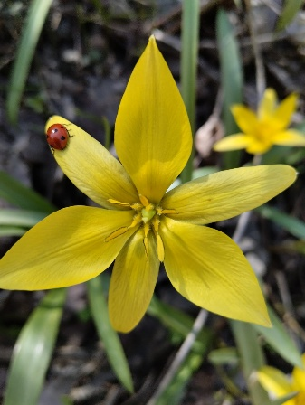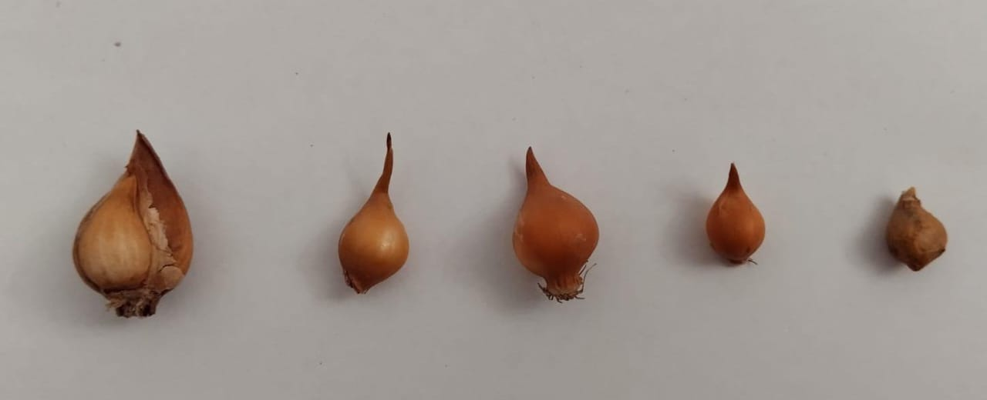

Сурет 1 – T. tarda гүлі мен T. tarda пиязшығы

Сәуірдің ортасынан мамырдың ортасына дейін гүлдейді. Маусым айында жеміс береді. Негізінен тасты-қиыршықты, жартасты беткейлер, таудың төменгі бөлігіндегі қалың өскен бұталар арасында және далалы жерлерде өседі.

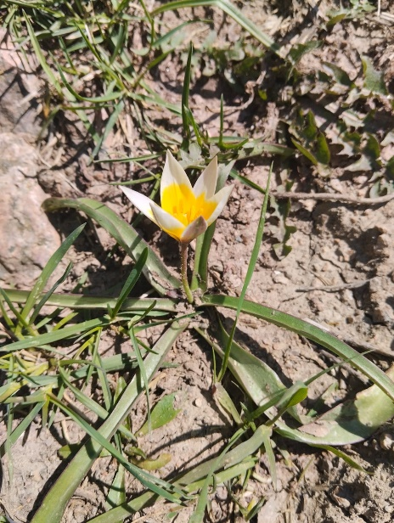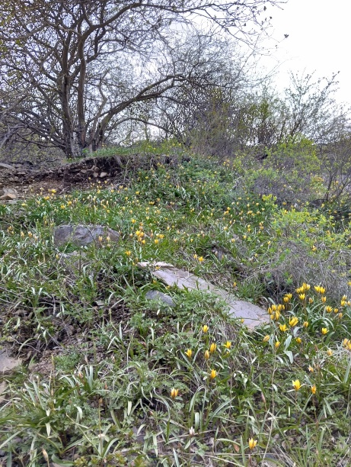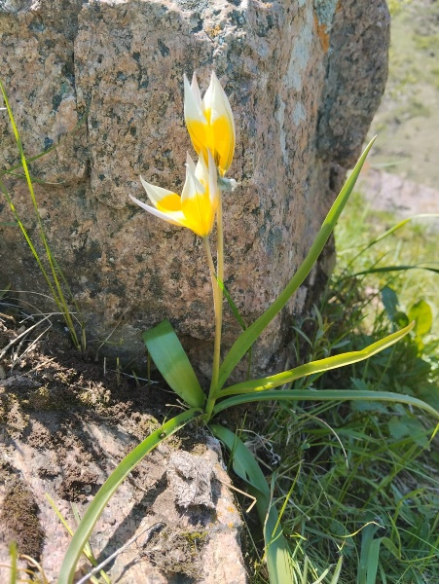

Сурет 2 – T. tarda далалы, қалың бұта арасында және жартасты беткейлерде

Қазақстанда Іле Алатауының батыс бөлігінде, сонымен бірге, Қырғызстанның шекаралас аудандарында өседі.
Өсіру. Алғаш рет 1905 жылы өсірілді. Ташкент, Душанбе, Хороге, Бішкек, Мәскеу, Санк-Петербург, Екатеринбург, Ставрополь, Киев, Харьков, Донецк, Минск, Таллин, Каунас, Батыс Еуропаның көптеген елдерінде, Америка және Канадада табысты өсірілуде.

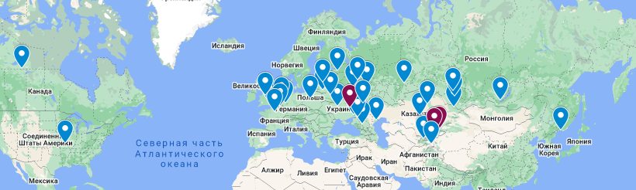

Сурет 3 – T. tarda интродукциялық ареалы

Қазақстанда 1958 жылдан бастап Риддер, Жезқазған және Алматы қалаларында өсіріледі. Мұнда төзімді, жақсы гүлдейді және жеміс береді.
Ландшафтты көгалдандыру, альпинарий, қолдан өсіруде кең таралған және перспективті түрлердің бірі. Ерте гүлдеуімен, жоғары қарқынды вегетативті көбеюімен ерекшеленеді. Қазақстанның Қызыл кітабына тіркелген, түрдің шамалы бөлігі Қарақұныз қорықшасында өседі [19].

  - Табиғи популяцияны зерттеу аймағы – Іле Алатауының физико-географиялық жағдайы
Іле Алатауы – Солтүстік Тянь-Шань таулар жүйесінің ірі тау жоталарының бірі. Батыстан шығысқа қарай 300 км-ден аса Шу өзенінен шелек өзеніне дейін созылып жатыр. Жотаның орталық бөлігі – Талғар шыңы 4973 м құрайды. Одан шығысқа қарай Іле Алатауының жотасы біршама төмендеп, 130 км қашықтықта 3 тау жотасына тармақталады: Сүғаты-Боғыты (1800 м), Торайғыр (2400 м) және Тегіс, ашық дала (2700-3200 м). Батыста 150 км шамасында төмендей түсіп, төмен таулар Жетіжол (3267 м дейін), ал оңтүстікке қарай аса үлкен емес Қастек жотасы (2629 м) және Шу өзеніне дейін Қандықтас биіктіктеріне (2000 м) дейін жалғасады.
Дәл осы жотаның батыс бөлігінде зерттелетін түрдің ареалы – T. tarda орналасқан. Қазақстанның табиғи физико-географиялық аудандастырылуына сәйкес Іле Алатау жотасы Тянь-Шань облысы, Солтүстік Тянь-Шань провинциясы, Шу-Іле округі құрамына кіреді, олар шығыстан батысқа келесі аудандарға бөлінеді: Шығыс-Іле, Орталық Іле, Батыс-Іле, Шу-Іле-Кіндіктас.

    - Жер бедері (рельефі).
Геоморфологиялық аудандастырылуға сәйкес, барлық Солтүстік Тянь-Шаньнің жоталары мен тау бөктері орогендік белдеуге жатады және күрделі орографиялық құрылыммен ерекшеленеді. Мұнда рельефтің барлық типтері, биік жартасты таулардан тау етегіндегі еңіс жазыққа дейін бар, ол өсімдік жабыны мен флораның алуантүрлілігін байытуға әсер етеді. Іле Алатауының беткейлері ассиметриялық болып келеді, солтүстік – кең, тау етегіндегі жазыққа сатылап төмендейді, оңтүстік – тік және қысқа, ішкі таулы ойыстардың биік көтерілген (1500-2000 м) түптеріне сүйенеді.
Биік таулы рельеф (4000 м жоғары) тікбеткейлі, жартасты, ұшы үшкір шыңды.
Орта таулы рельеф (2000-3000) рельефтің салыстырмалы қиын формасы басымырақ.
Төмен таулы рельеф (1000-2000 м) әртүрлі тілімдену дәрежесіне ие, бірақ тереңдігі азырақ. Ағыс бойынша кеңейетін өзен аңғарларында үлкен және малта тастардан тұратын қабаттар шөгеді. Солтүстік беткей жанында орман тәрізді саздақтардан түзілген тау етегіндегі текшелер мен тау еңіс жазықтар дамыған.

    - Топырақ-климаттық сипаттамасы.
Тянь-Шаньның солтүстік жоталарының батыстан шығысқа қарай (шамамен 600 км) кеңінен таралуына және осы бағыттағы климаттың біртіндеп өзгеруіне, сондай-ақ жоталардың ауа ағыстарына және жер бедерінің әртүрлі пішіндеріне байланысты әртүрлі орналасуына қарай, Алматы облысына кіретін Солтүстік Тянь-Шань үш топырақ-ботаникалық ауданға бөлінеді: солтүстік-шығыс (Кетмен жотасы), орталық (Іле Алатауы) және солтүстік-батыс (Іле Алатауының батыс сілемдері және Қырғыз жотасының шығыс бөлігі).
Тік зоналардың ең толық көрінісі Іле Алатауының ең биік бөлігіне жақын орналасқан орталық аймақта байқалады (5000 м дейін). Бұл аймақта алғаш рет зерттелген топырақтарды А. И. Безсонов (1923, 1925), П. А. Аболин (1925), кейіннен К. П. Бондарев, С. И. Соколов (1937), М. А. Глазовская (1949) толықтырып, негізгі топырақ-белдемдік зоналарды келесі ретпен сипаттады:

- Мәңгілік қарлар, мұздықтар мен жартас-нивалды зона — 3800 м-ден жоғары.
- Ашық альпілік топырақтарда альпілік шалғындар — кей жерлерде батпақты, 3800–3400 м-ден 3100 м дейін.
- Қарашірікке бай қара шөпті субальпілік шалғындар — 3100–2800 м.
- Шырша ормандары мен биік шөпті субальпілік шалғындар — 2800–1800 (1700) м.
- Сұр топырақтарда аралас шөпті дала мен сирек ормандар — 1800–1200 м.
- Таулы қара топырақтарда бұталы дала — 1200–850 м.
- Таулы-қара топырақтарда бетеге-бозды және астық тұқымдас далалар — 850–650 м.
- Сұр топырақтарда жусанды дала — 650 м-ден төмен.

Төменгі таулы дала белдеуіне біз агроөндірістік қасиеттері бойынша ұқсас орташа және төмен гумусты таулы қара топырақтарды, сондай-ақ таулы қарақоңыр топырақтарды біріктіреміз, ал шөлейтті-далалық таулы етек белдеуіне — ашық қарақоңыр топырақтар мен кәдімгі сұр топырақтар кіреді.
Таулы дала топырақтарына гумус құрамының өзіндік ерекшелігі тән. Егер бұл топырақтардың жоғарғы қабатында гумин қышқылдарының мөлшері фульвокислоталарға қарағанда айтарлықтай басым болса, екінші қабатта олардың мөлшері теңесіп, гумин мен фульвокислоталардың арақатынасы 1:1 шамасына жақындайды. Мұндай жағдайды таулы қара топырақтарында да байқауға болады. Бұл айырмашылықтар бұталы өсімдіктердің топыраққа әсерінен оның беткі қабатында кішкентай гумустық төсеніштің (горизонттың) түзілуімен түсіндіріледі. Орман белдеуінің төменгі бөлігі жапырақты ормандармен жабылған, олар негізінен қайың, долана, шетен және басқаларынан, ал одан да төменгі бөлікте жабайы алма, өрік ағаштарынан құралған. Бұл ормандар, жоғарғы белдеудегі сияқты, солтүстік беткейлер мен оған жақын экспозицияларда орналасқан. Бұл ормандарда таулы-орманды, қарашіріндісі бар, қара сұр топырақ қалыптасқан. Таулы қарақоңыр топырақтар облыстың шығыс және батыс бөліктерінде, негізінен, шеткі аудандарда таралған. Мұнда олар климаттың құрғақтығына байланысты таулы кәдімгі қара топырақтардың орнын басады. Олардың қалыптасуы аласа таулы жер бедерімен тығыз байланысты.
Климаты. Іле Алатауының климаттық заңдылықтары Тянь-Шаньның, атап айтқанда, Іле Алатауының ішкі континенттік орналасуымен анықталады. Бұл тау аймақтарында атмосфералық жылу режимі негізінен орташа географиялық ендікке және күн радиациясының қарқындылығына байланысты қалыптасады. Ал ылғалдану режимі – Атлантикадан келетін атмосфералық ылғалды батыс циклондық тасымалдауымен және таулардың тосқауылдық әсерімен айқындалады. Таулардың тосқауылдық әсері алдыңғы жоталардың беткейлерінде ылғалдың күшейтілген конденсациясын туындатып, биіктікке байланысты жылу режимінің өзгеруіне себеп болады. Бұл вертикалды климаттық зоналылықтың көрінісі ретінде байқалады. Оның мәні – биіктіктің артуымен бірге орташа (айлық, жылдық) ауа температурасы төмендейді, бірақ атмосфералық жауын-шашын мөлшері артады.
Іле Алатауы жотасының ерекшелігі, әсіресе оның орталық бөлігі, Қазақстан мен Орта Азиядағы ең ылғалды климаттық аудандардың бірі болып табылуында. Мысалы, Медеу шатқалында жауатын жааңбырдың орташа жылдық мөлшері теңіз деңгейінен 1529 м биіктікте 872 мм құрайды. Ал солтүстіктен шектесетін Балқаш маңы мен Іле ойпатының шөлді кеңістіктерінде бұл көрсеткіш 200 мм-ден аспайды.
Әрбір өсімдіктер белдеуі Іле Алатауының белгілі бір климаттық жағдайларымен сипатталады. Теңіз деңгейінен 600-1700 метр биіктікте орташа жылдық температура +7,5°C, ең жылы ай шілдеде орташа температура +19°C. Ең суық ай – желтоқсан, оның орташа температурасы шамамен -7°C, ал жылдық орташа жауын-шашын мөлшері шамамен 850 мм.
Теңіз деңгейінен 1800-2700 м биіктікте анық байқалатын таулы климат басым – қысы жұмсақ, күн ашық күндер көп. Теріс температура қарашадан наурызға дейін сақталады. Ең суық ай – желтоқсан, оның орташа температурасы -6,3°C, ал жылдық орташа температура -3,6°C. Ең жылы ай – шілде, оның орташа температурасы +15°C.
Теңіз деңгейінен 2700-3360 м биіктікте қар жамылғысы 8 айға дейін сақталады. Ең суық ай – ақпан, орташа температурасы -12°C. Жаз мезгілі қысқа, кейде тіпті жаздың жылы кезеңінде де үсік жүреді. Шілде айының орташа температурасы +7,7°C, ал жылдық орташа температура -2°C. Биіктік артқан сайын климат қатаңдай түседі, орташа температура -6,4°C дейін төмендейді, ал ең суық айда -15,5°C болады. Аяздар 35°C-қа дейін жетеді. Жаз мезгілі қысқа, ауа райы тұрақсыз.

    - Белдемдер мен өсімдік жамылғысы
Барлық тау бөктерлері сияқты, Іле Алатауы да анық вертикальді белдемнен тұрады. Төменде T. tarda өсетін барлық белдемдердің сипаттамасын келтіреміз.
1. Тау алды эфемероидты-астық тұқымдасты-жартылай бұталы-жусан шөл белдеуі (теңіз деңгейінен 600-800 м биіктікте) кәдімгі сұр топырақтарда, солтүстік бөлігінде.
2. Далалық белдеу (теңіз деңгейінен 800-1500 м биіктікте) тау алды төбелерінде және таулардың төменгі бөлігінде, негізінен оңтүстік экспозициялы беткейлерде көрінеді. Рельефтің жоғарылауына қарай бұл белдеуде таулардың құрғақ аймағына тән төмендегі кіші белдеулер бөлінеді:
Шөлейттенген эфемероидты-жусанды-астық тұқымдасты дала кіші белдеуі (теңіз деңгейінен 800-1000 м биіктікте) тауалды жапырақты ормандарында, аласа таулардың оңтүстік беткейлерінде және орташа таулардың төменгі бөлігінде, қара-қоңыр тау топырағында орналасқан.
Өсімдік жабынында қызғалдақтардан T. kolpakowskiana кездеседі.
Шынайы көпшөпті-түбірлі-дәнді құрғақ дала кіші белдеуі (теңіз деңгейінен 1000-1200 м биіктікте), тауалды және аласа таулардың қара топырақтарында, тау қара-қоңыр топырақтарында және тау даласының термоксероморфтық топырақтарында орналасқан. Өсімдік жабынында қызғалдақтардан T. ostrowskiana кездеседі. Шөптесін өсімдіктердің негізін дерновинді астық тұқымдастары құрайды, ал негізгі басым түрлерге дала бетегелері (Stipa lessingiana, St. Kirghisorum, St. Capillata) жатады. Сондай-ақ көп кездесетін түрлер — кәдімгі бетеге (Festuca valesiaca), жіңішке қау (Koeleria cristata, K. Transiliensis), Poa stepposa. Оңтүстік беткейлерде негізінен бозжусан (Bothriochloa ischaemum) шөптері басым болады.
Аралас шөптер арасында жиі кездесетін өсімдіктер: Dracocephalum integrifolium, Ajania fastigiata, астрагал түрлері (Astragalus dendroides, A. Intermedius), Heteropappus altaicus, Salvia stepposa, Hedysarum songaricum және басқа да өсімдіктер.
Солтүстік, ылғалды беткейлерде астық тұқымдас-алуан түрлі бұталы өсімдіктер басым. Бұл белдеуде таза жабайы итмұрын тоғайлары (Rosa platyacantha, R. Alberti) мен Spiraea hypericifolia жиі кездеседі.
Эфемероидтар құрамы шөлейтті далалармен ұқсас, бірақ олардың мөлшері едәуір азаяды. Бұл аймақта кездесетін түрлер: Leontice altaica, Corydalis glaucescens, C. ledebouriana, Pedicularis alberti, Viola suavis, V. collina, Eremurus tianschanicus.
Көпшөпті-қиыршықты-жусанды-дәнді дала кіші белдеуі (теңіз деңгейінен 1200-1500 м биіктікте), тауалдының биік бөлігінде және орташа таулардың төменгі бөлігінде, тау шабындық-далалық топырақтарында және тау қара топырақтарында таралған.
Осы белдеудің өсімдіктері дала және шабындық түрлерін қамтиды. Олар көптеген басым дәнді дақылдармен ерекшеленеді, оның ішінде арпабас (Helictotrichon pubescens, H. schellianum), дала қоңырбасы (Phleum phleoides), қылтанақсыз арпабас (Elymus gmelinii, E. mutabilis), қоңырбас (Dactylis glomerata), қияқ шалғын (Brachypodium pinnatum), жіңішке бетеге (Poa angustifolia) кездеседі. Өсімдіктер қауымдастығында негізінен Залесский бетегесі немесе тау қара топырақтарында өсетін бетеге түрлері басым. Қызғалдақтардан Tulipa tarda, T. alberti, T. ostrowskiana, T. greigii кездеседі.
Фитоценозда әртүрлі шөп түрлерінің рөлі арта түсуде: Thalictrum simplex,Medicago falcata, Centaurea ruthenica, Dracocephalum ruyschiana, Campanula glomerata, Phlomis pratense, Ph. Tuberosum, Hedysarum neglectum, H. songaricum, Origanum vulgare, Eremostachys speciosa, Nepeta pannonica, Ferula kelleri. Оңтүстік беткейлерде ірі жапырақты шөптесін өсімдіктер басым. Көбіне үлкен жапырақты түрлер кездеседі: Inula grandis, Althaea nudiflora, Dipsacus azureus, Ligularia macrophylla, Phlomis pratensis, Cousinia leiocarpa. Сондай-ақ, астық тұқымдас түрлері: Elytrigia repens, Phleum phleoides, Bromus tectorum, B. japonicus және т.б.
Барлық дала белдеуі үшін солтүстік экспозиция беткейлерінде бұталы өсімдіктердің әртүрлілігі тән: Rosa platyacantha, R. beggeriana, R. fedtschenkoana, R. alberti, Spiraea hypericifolia, Spiraea lasiocarpa, Berberis sphaerocarpa, B. hispida, Lonicera tatarica, L. uniflora, Rhamnus cathartica, Cotoneaster uniflorus, C. melanocarpus. Тасты беткейлерде кездеседі: Ephedra intermedia, E. equisetina, Cerasus tianschanica. Күнгей тастақты беткейлерде кең таралған оңтүстік өсімдіктер топтары кездеседі: Dictamnus turkestanicus, Lonicera micriphilla, L. almanii, Atraphaxis muschketovii, A. pyrifolia.
3.Бұтақты-орманды-шалғынды белдеу (жапырақты ормандар, 1200-1500 м биіктікте).
Бұл белдеу орта таулардағы ең көп жауын-шашын түсетін аймақты қамтиды, соның нәтижесінде ағаш-бұта өсімдіктері кеңінен таралған. Орман алқаптарының әртүрлі шөптесін өсімдіктермен, негізінен шалғынды және дала өсімдіктерімен үнемі араласуын ескере отырып, Тянь-Шань тауларында бұл белдеуді көбінесе орманды-шалғынды, орман-дала немесе орман белдеуі деп атайды. Ол шекаралық белдеу ретінде дала мен шыршалы ормандар арасында орналасқан.
Бұл жерде негізінен жапырақты ормандар кездеседі: Сиверс алмасы (Malus sieversii), өрік ағаштары (Armeniaca vulgaris). Жоғары бөліктерінде шағын терек тоғайлары (Populus tremula) кездеседі. Орман алқаптары шалғындармен және бұталы өсімдіктермен алмасып отырады.
Іле Алатауында шыршалы ормандар жеке белдеу ретінде қарастырылатындықтан, бұл белдеуге тек жапырақты ормандар кіреді. Бұл белдеу ағаш түрлерінің басым болуына қарай екі кіші белдеуге бөлінеді:
- a. Жабайы жеміс ағаштары мен бұталы өсімдіктердің кіші белдеуі (900-1500 м биіктікте), бұл аймақ шөптесін шалғындармен үйлескен қара топырақты және тау қара-сұр топырақтарында таралған. Осы кіші белдеудің өсімдіктер қауымдастығы алмалы (Malus sieversii) және өрік ағашты (Armeniaca vulgaris) ормандары болып табылады. Дәл осы өрік ағаштары арасында T. tarda өседі.
Өрік (Armeniaca vulgaris) әдетте сирек ормандар түзеді, әсіресе оңтүстік бағыттағы тасты беткейлер мен жыраларда. Ол көбінесе жеке өсетін алма, боярышник ағаштарымен бірге кездеседі, кейде Федченко итмұрыны (Rosa fedtschenkoana), кавказдық қарағаш (Celtis caucasica) және ұсақ жапырақты жимолость (Lonicera microphylla) түрлерімен бірге өседі.
3 б. Ұсақ жапырақты, көктерек ормандарының белдеуі (1500-1800 м биіктікте) сұр орман топырақтарында. Көктерек ормандары жабайы жеміс ағаштары ормандарын жоғары жағынан шектеп тұрады және әдетте олармен бірігіп жапырақты ормандар белдеуін құрайды. Негізгі орман түзуші ағаш көктерек (Populus tremula).
4. Қылқан жапырақты шырша ормандарының белдеуі (1450–2800 м биіктікте) таулы орманды қара топырақты, таулы қара-сұр және таулы орман-сарғылт топырақтарда.
5. Субальпілік биік шөптесінді және орта шөптесінді шалғындар белдеуі арша бұталы өсімдіктерімен үйлескен (2500–2800 м биіктікте).
6. Альпілік белдеу: аласа шөпті криофитті шалғындар (2800–3300 м биіктікте) альпілік тау-шалғынды топырақтар мен биіктаулы қуаң далалардың топырағында орналасқан.
7. Субнивальді белдеу: солтүстік беткейлерде (3200–3400 м), оңтүстік беткейлерде (3400–3600 м) биіктікте орналасқан.
Бұл белдеу Іле Алатауындағы өсімдіктердің таралуының жоғарғы шегі болып табылады. Мұнда өсімдіктер ірі тасты және мұздық мореналарға бейімделген. Альпілік рельеф жағдайында, қазіргі және бұрынғы мұз басулар әсерінен, жеке өсімдіктер немесе сирек субнивальді өсімдік топтары кездеседі (Macrotomia euchroma, Taraxacum lineacum, Saussurea aloina). Кейбір түрлер гүлді өсімдіктердің таралуының жоғарғы шегінде өседі: тау сұлысы (Festuca coelestis), кеш гүлдейтін Lloydia serotina, тянь-шаньдық қияқ (Carex tianschanica), Waldheimia tridactylites, Oxytropis glacialis. Олар көбінесе карлар мен трог аңғарларының түбінде, мұздық мореналар мен шөгінділерде, сондай-ақ жартастар мен тасты беткейлерде таралған.
- Мұздық-нивальді белдеу (3800–4100 м биіктікте).
Бұл аймақта гүлді өсімдіктердің өмірі іс жүзінде тоқтайды. Бұл – жартас, тастар, қар және мұз патшалығы.
Жота аумағы бойынша кең таралған өсімдік жамылғысы азональді (суайрықтарда) және интразональді (жайылмалық) өсімдіктерден тұрады, олардың қалыптасуы белгілі бір экологиялық жағдайларға байланысты.
Петрофитті азональді өсімдіктер тау жыныстары мен тасты беткейлерде кездесетін өсімдіктерге жатады. Тау жыныстарының ашық беткейлері, опырылымдар мен сынықтарда таралған және Іле Алатауының барлық белдеулерінде кездеседі. Бұл қауымдастықтың негізгі құрамын келесі түрлер құрайды, олар осы жағдайларға тән өсімдіктер болып табылады: Melica transsilvatica, Paraquilegia anemoides, Pentaphylloides phyllocalyx, Potentilla biflora, Ephedra equisetina, Sedum hybridum, Allium carolinianum, A. Oreoprasum, A. Platyprason, A. Shoenoprasoides, Minuartia kryloviana, Saxifraga sibirica, S. Сernua, Rosularia alpina, Polystichum lonchitis, Asplenium septentrionale және басқа көптеген өсімдіктер.
Таудың интразональді өсімдіктері – таулы өзендер мен жыралар бойында өсетін ағаштар мен бұталар.
Тау рельефі көптеген өзендер мен жылғалармен тілімденген. Бұл жерлерде өзен жайылмаларының ағашты-бұталы өсімдіктері жақсы дамыған. Олардың флоралық құрамы жазық аймақтардың өзен жағалауларындағы ормандарға ұқсас. Негізгі өсімдіктер: Populus semenovii, Salix alba, S. Kirilowiana, S. Argyracea, S. Wilhelmsiana, S. Cinerea, Betula tianschanica, Acer semenovii, Sorbus tianschanica, Crataegus almaatensis, C. Songorica, Padus ovinum, Viburnum opulus, Myricaria bracteate, Hippophaë rhamnoides, Rosa laxa. Төменгі, тау алды бөлігінде: Populus nigra, Salix michelsioniі, S. Songorica, Halimodendron halodendron, Clematis songorica, Berberis iliensis, Rosa iliensis. Бұл өсімдіктер негізінен өзендер мен жыралардың бойында, тау баурайларында кездеседі.
Табиғи жағдайлардың осындай алуантүрлілігімен Іле Алатауы жотасының айтарлықтай ауқымдылығы жоғары сатылы өсімдіктер флорасының байлығымен түсіндіріледі, ол зерттеудің жаңа мәліметтері бойынша 128 тұқымдасқа, 688 туысқа жататын 2321 түр бағаланады [74-78]. Табиғи популяциялардан бөлек, T. tarda интродукция жағдайында Алматы қаласы, Ботаника және фитоинтродукция институты, Бас ботаникалық бағында зерттелді.

  - Интродукциялық популяцияны зерттеу аймағы – Бас ботаникалық бағының физико-географиялық жағдайлары.
Бас ботаникалық бақ 1932 жылы ұйымдастырылды. Ол Алматы қаласының оңтүстік бөлігінде, oның аумағы Кіші Алматы өзенінің алып келген шөгінді конусында жатыр. Бас ботаникалық бақ табиғи аудандастырылу жағынан Іле Алатау бөктерінің далалы зонасында орналасқан, тау етегі қара каштанды топырақ қосалқы зонасында абсолютті биіктіктің 750-850 интервалында) Солтүстік Тянь-Шань тау провинциясының аумағында орналасқан. Алматы қ. Бас ботаникалық бағы жасанды түрде құрылған экожүйелер кешені болып табылады, мұнда қалалық ортаның белгілі бір дәрежеде жағымсыз әсері болады және биоәртүрліліктің жоғары деңгейі қалыптасады. Қоршаған ортаны қорғау режимі мен ұзақ мерзімді антропогендік әсердің үйлесуі табиғи аналогтардан ерекшеленетін белгілері мен қасиеттерінің жиынтығы бар қара каштан мәдени топырақтардың қалыптасуына әкелді.
1932 жылдың көктемінде Президиум Қазақстан базасының құрылымын бекітті, оған ботаникалық сектор да кірді. Содан кейін коллекциялық учаскелерді дамыту жұмыстары басталды. Жыл соңына қарай 108 га жер бөлініп, ботаникалық бақтың негізі қаланды. Мемлекеттік ботаникалық бақтың жарғысы 1935 жылы бекітілді. 1946 жылға дейін Бас ботаникалық бақ (БББ) КСРО Ғылым Академиясы ботаника институтының Қазақстандық филиалының құрамында болды, ал 1946 ж. көктемінен бастап дербес Қазақ КСР-ы Ғылым Академиясы ғылыми зерттеу мекемесі жұмысын бастады. 1994 ж. Ботаника институты мен БББ қосылуымен Гүл өсіру шаруашылығы бөлімі Дендрология бөлімінің құрамына қосылып «Өсімдіктер интродукциясы» бөлімі аталды. 1995 жылы ботаника институты мен ҚР ҰҒА Бас ботаникалық бағы біріктірілді, бұл ғылыми-зерттеу бағының дамуына ықпал етті. Негізгі ғылыми бағыт Қазақстан және басқа да әлем елдерінің флорасын зерттеу, өсімдіктерді интродукциялау және селекциялау болып табылады. Бақ ғылыми-зерттеу мекемелерімен және әлемнің түрлі елдерінің ботаникалық бақтарымен тығыз байланыста жұмыс істейді.
1934 жылы Алматы ботаникалық бағының тұқым каталогының бірінші шығарылымы жарық көрді, оған негізінен шөптесін өсімдіктердің 392 түрі енгізілді. Тұқым зертханасы ботаникалық бақ құрылған күннен бастап жұмыс істейді. Ол тұқымдарды жинау, сақтау, түгендеу және алмасу жұмыстарын жүргізеді. Ғылыми байланыстар мен тұқым алмасу ғылыми мекемелермен, ТМД елдерінің ботаникалық бақтарымен, сондай-ақ басқа да елдердің ботаникалық мекемелерімен орнатылған. Зертхана тұқым үлгілерінің кең коллекциясымен танысуға мүмкіндік береді. Ғылыми зерттеулердің негізгі бағыттары:
1. Қазақстанның табиғи флорасының тұқым қорын құру;
2. Интродукцияланған өсімдіктердің тұқымдық материалы мен коллекциялық қорының фитосанитарлық мониторингі;
3. Басқа елдердің ботаникалық бақтарымен, дендропарктарымен және ботаникалық мекемелерімен алмасу қоры;
4. Интродукцияға ұсынылған тұқымдардың сапасы мен қолжетімділігін анықтау;
5. Тұқымдарды жинау, сақтау және түгендеу;
6. Тұқымдық көрсеткіштерді шығару.
Географиялық орны, топырағы мен климаттық жағдайлары
Алматы қ. – 77° ш.б. және 43° с.е. Аумағы негізінен тегіс, аздаған биіктіктер мен ойпаңдар кездеседі. Бақтың жалпы еңістігі солтүстікке қарай 54 м.
Топырағы – таулы қарашірікті-орманды топырақ, шымды қабатының қалыңдығы 1,5-3 м, астында малтатасты шөгінділері жатыр. Ботаникалық бақ аумағы тау бөктеріндегі қара-қоңыр шайылған топырақтардың таралуымен ерекшеленеді. Бұл топырақтар аз толқынды еңісті жазықта қалыптасады. Табиғи өсімдіктер қауымдастығы әртүрлі шөптесін өсімдіктерден, бетегелі-қау қауымдастықтарынан тұрады, олардың арасында бұталар (итмұрын, тобылғы) да кездеседі.
Бас ботаникалық бақтағы T. tarda интродукциялық популяциясы өсетін алаңдағы күңгірт-каштан түстес жазық, мәдени жерлерінің морфологиялық белгілері қазылған топырақ қимасының сипаттамасында берілген (1-кесте).

Кесте 1 – Топырақтың морфологиялық сипаттамасы

Топырақ профилі | Горизонт күші, см | Морфологиялық сипаттамалары
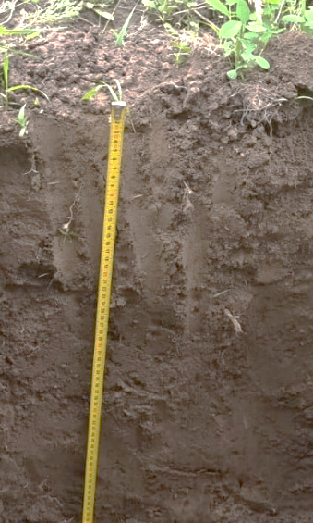 | 0–4 | Сұрғылт-қоңыр, ылғалды, бос, әлсіз түйіртпекті, орташа саздақты, өсімдік тамырларымен
 | 4–14 | Қоңыр, ылғалды, тығыздалған, әлсіз түйіртпекті-топырақты, орташа саздақты, өсімдік тамырларымен
 | 14–30 | Қоңыр, ылғалды, тығыздалған, түйіртпекті-топырақты, орташа саздақты, ұсақ сарғыш дақтары бар, сирек кездесетін өсімдік тамырларымен
 | 30–50 | Қоңыр, сарғыш, сары балшық дақтары бар, ылғалды, тығыздалған, топырақты, ұсақ малта тастар қосылған
 | 50–60 | Сарғыш-қоңыр, ылғалды, тығыз, топырақты, жеңіл саздақты

Жоғарғы жыртылған горизонттағы гумус мөлшері төмен, 3,21–3,77 % құрайды, тереңдікке қарай біртіндеп 1,68–2,44 % дейін азаяды (2-кесте).

Кесте 2 – Топырақтың химиялық қасиеттері

Үлгінің тереңдігі, см | Гумус,  % | Азот,  % | CO₂, % | Ph | Сіңірілген негіздер, мг-экв / 100 г топырақ
 |  |  |  |  | Са⁺² | Мg⁺² | Nа⁺ | К⁺ | ∑
0–4 | 3,21 | 0,169 | 0,34 | 7,6 | 13,60 | 3,20 | 0,50 | 0,28 | 17,58
4–14 | 3,77 | 0,186 | 0,34 | 7,5 | 14,40 | 3,20 | 0,52 | 0,11 | 18,23
30–40 | 2,44 | 0,125 | 0,37 | 7,5 | 13,60 | 3,20 | 0,65 | 0,10 | 17,55
50–60 | 1,68 | 0,084 | 1,09 | 8,4 | 15,20 | 1,60 | 0,57 | 0,13 | 17,50

Жалпы азот мөлшері 0,084–0,186 % шегінде өзгеріп отырады. Көміртектің азотқа қатынасы кең (C:N=11–11,8), бұл гумустың азотпен төмен қамтылуын сипаттайды. Топырақ карбонаттардан 60 см тереңдікке дейін шайылған, олардың мөлшері 0,34–1,09 %-дан аспайды, бұл кезеңдік суару жағдайында дамитын тау бөктері топырақтарына тән.
Топырақ ерітіндісінің реакциясы бейтарапқа жақын (Ph=7,5–7,6) профильдің жоғарғы бөлігінде, ал төменгі бөлігінде сілтілі (Ph=8,4). Сіңірілген негіздердің жалпы мөлшері төмен, 17,5–18,2 мг-экв / 100 г топырақ арасында ауытқиды және тереңдік бойынша біркелкі бөлінеді. Сіңірілген негіздердің құрамында кальций катионы басым (77–87 %), ал магний катионының үлесі аз (9–18 %).
Топырақтың жеңілгидролизденетін азот қосылыстарымен қамтамасыз етілуі өте төмен және төмен деңгейде (2,6–3,5 мг/100 г).
Фосфордың жылжымалы түрлерімен қамтамасыз етілуі (8,0–21,3 мг/100 г) профильдің жоғарғы және ортаңғы бөлігінде орташа деңгейде, ал топырақ түзуші жынысқа өтпелі горизонтында өте төмен. Калийдің жылжымалы түрлерімен қамтамасыз етілуі (12,0–28,8 мг/100г) жоғары және орташа деңгейде. Сипатталған топырақтар жеңіл еритін тұздармен тұзданбаған, тұздардың жалпы мөлшері 0,034–0,046 %-дан аспайды.
Топырақтың гранулометриялық құрамы орташа сазды, онда ірі шаң фракциясы (27,98 %) және ұсақ құм (20,48 %) басым болады (5-кесте). Жоғарғы горизонттарда тасты фракция мөлшері 2,91–2,97% деңгейінде байқалады, ол тереңдеген сайын 1,58–1,69 % дейін төмендейді.

Кесте 3 – Топырақтың гранулометриялық құрамы

Үлгінің тереңдігі,  см | Фракциялар мөлшері, %,  фракциялардың өлшемдері миллиметрмен абсолютті құрғақ топыраққа шаққанда
Үлгінің тереңдігі,  см | тастар | гравий | құм |  | шаң |  |  | ил | <0,01
Үлгінің тереңдігі,  см | ˃3 | 3–1 | 1–0,25 | 0,25–0,05 | 0,05–0,01 | 0,01–0,005 | 0,005–0,001 | <0,001 | <0,01
0–4 | 2,91 | 0,09 | 17,47 | 20,48 | 27,98 | 8,77 | 12,38 | 12,92 | 34,07
4–14 | 2,97 | 1,99 | 16,10 | 21,47 | 28,31 | 8,27 | 11,22 | 14,63 | 34,12
30–40 | 1,69 | 0,00 | 18,66 | 21,38 | 27,93 | 7,90 | 11,60 | 12,53 | 32,03
50–60 | 1,58 | 0,00 | 11,25 | 22,84 | 38,89 | 7,28 | 10,56 | 9,18 | 27,02

Топырақты ластайтын ең маңызды токсиканттар тобының бірі ауыр металдар болып табылады. Оларға тығыздығы 8 мың кг/м³-тан жоғары металдар жатады (асыл және сирек металдардан басқа): Pb, Cu, Zn, Ni, Cd, Hg, Co, Sb, Sn, Be. Ауыр металдардың барлығы дерлік уытты. Бұл ластаушы заттардың (соның ішінде олардың тұз түріндегі қосылыстарының) биосферада антропогендік таралуы тірі ағзалардың улануына немесе улану қаупіне әкеледі.
T. tarda өсетін учаскенің тау бөктеріндегі қарақоңыр мәдени топырақтары гумустық горизонттың созылыңқылығымен ерекшеленеді. Бұл мерзімді суару жүйесінің әсерінен гумустың топырақ профилінің төменгі горизонттарына шайылу процестерімен және карбонаттардың терең шайылуымен түсіндіріледі. Генетикалық горизонттарға дифференциациясы анық емес, құрылымы әлсіз, жоғарғы горизонттары борпылдақ. Гумус мөлшері төмен және өте төмен (1,68–3,77 %), гумустың азотпен қамтамасыз етілуі де төмен. Сіңіру қабілеті (сіңірілген негіздердің қосындысы бойынша) төмен, бұл алмасуға қабілетті катиондардың аз мөлшеріне байланысты құрылым қалыптастыру қабілетінің төмендігін көрсетеді. Топырақ карбонаттардан шайылған, сортаңданбаған, құрамында жеңіл еритін тұздар жоқ, гранулометриялық құрамы орташа саздақты.
Топырақтағы қоректік элементтердің құрамын талдау көрсеткіштері төмендегідей:
Жеңіл гидролизденетін азотпен қамтамасыз етілуі – төмен және өте төмен (2,6–3,5 мг/100 г). Қозғалмалы фосформен қамтамасыз етілуі – орташа және өте төмен (8,0–21,3 мг/100 г). Калийімен қамтамасыз етілуі – жоғары және орташа (12,0–28,8 мг/100 г). Учаске топырағында ауыр металдардың шекті рұқсат етілген концентрациядан асып кетуі анықталған жоқ.
Климаты күрт континенттік, тәуліктік және жылдық температуралық ауытқулары үлкен. Ауаның абсолютті минимумы -28,6°C, максимумы +43°C. Жылдық орташа температура +10°C. Жауын-шашын мөлшері 500-780 мм аралығында өзгеріп отырады, орташа жылдық мөлшері 629 мм. Қар жамылғысының жату ұзақтығы – 36 күн [79]. Бас ботаникалық бақтың ауа-райының орташа көрсеткіштері төмендегі кестеде көрсетілген.

Кесте 4 – Бас ботаникалық бақтың ауа-райының орташа көрсеткіштері

Көрсеткіштер | Алматы, Бас ботаникалық бақ
Жылдық т-ра, °С | 6,5
Ең ыстық айдың т-ра, °С | 18,9 (шілде)
Ең суық айдың т-ра, °С | -6,0 (қаңтар)
1 жылда жауын-шашын мөлшері, мм | 891
Мин. Бір айға, мм | 32 (қаңтар)
Макс. Бір айға, мм | 150 (мамыр)
Макс. Салыстыр. Ылғалдылық, %  Мин. Салыстыр. Ылғалдылық, % | 69 (мамыр)  53 (қаңтар)
Күн сәулесі, сағ. (бір жылға) | 3399,8
Теңіз деңг. Биіктігі, м | 890
Координаттары | N 43°15.402′,  E 76°55.716′
Топырақ типі | тау етегі қара каштанды

- ЗЕРТТЕУ МАТЕРИАЛДАРЫ МЕН ӘДІСТЕРІ

2.1 Зерттеу нысаны
Зерттеу нысаны – тар аумақты Солтүстік Тянь-Шань эндемигі T. tarda болып табылады. Туыстың соңғы классификациясы бойынша [34, 43] кеш қызғалдақ (T. tarda, Liliaceae тұқымдасы) Biflores A.D Hall ex Zonn. Et Veldk. бөліміне, Eriostemones (Boiss.) Ramsd туыс тармағына жатады. Бұл түрді 1935 жылы О. Стапф сипаттаған. Типтік үлгілерінің өсетін орындары екіұшты көрсетілген – «Түркістан» болуы мүмкін. Қолдан өсірілген өсімдіктер бойынша сипаттама жасалған сияқты, себебі, 1905 ж. Бастап өсірілгені туралы мәліметтер бар. Батыс Еуропа елдерінде ол T. dasystemon hort., яғни түктіаталықты «бақша» қызғалдағы деген атаумен белгілі болды. T. tarda – қара-қоңыр, мүлде түксіз қабықшалармен оралған пиязды көпжылдық шөптесін өсімдік. Сабағы өте қысқа, жалаңаш, жапырақтары 3-7, бір-біріне өте жақын, көбіне ирек, ланцетті, ашық жасыл, жиектері күлгін. Негізінен жалғыз гүлден тұрады. Кейде 2 – 3 – 5 – гүлге дейін болады, интродукцияда тіпті 10-18-ге дейін жетеді. Гүлінің сыртқы бөлігінің төбелері ақ, үлкен сары дақтары бар, түбінде үшкір, ұзындығы 3-4 см-ге дейін, сыртқы жағы жасыл-күлгін. Күн шуақты ауа-райында гүлдер диаметрі 6 см-ге дейін жалпақ жұлдыз түрінде кең ашылады. Аталық жіпшелердің түбінде қалың, түкті сақинасы бар, тозаңқап – сұр жиегі сары; Жемісі дөңгелек қорапша, ұшы ұзартылған, ұзындығы 3,8 см-ге дейін және ені 1-1,8 см, қалыпты дамыған тұқымдар саны 120. Тұқым, сондай-ақ өзгерген өркендері арқылы қарқынды вегетативті жолмен көбейеді. Сәуірдің ортасынан мамырдың ортасына дейін гүлдейді, маусымда жеміс береді. [29, 24].

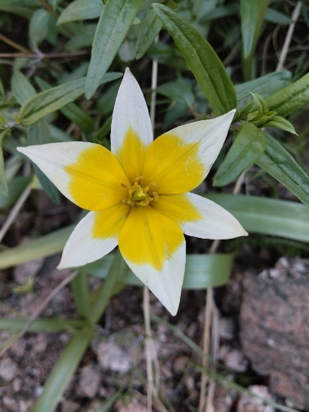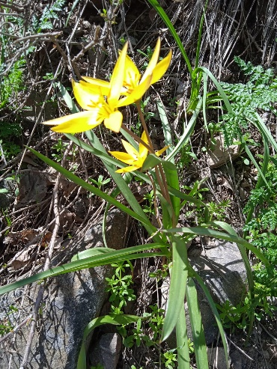

Сурет 4 – T. tarda ақ түсті сары дақтарымен гүл формасы және сары түсті гүл формасы

Бұл диссертациялық жұмыста 2020-2024 жылдар аралығында Іле Алатауының батыс бөлігіндегі жыл сайынғы алынған мәліметтер бойынша жасалды. Жұмыста келесі негізгі әдістер қолданылды:
1. Сипаттама әдісі. Ол бақылауға негізделген. Бақылау популяциялардың қазіргі жағдайын зерделеу, санын санау, экологиялық және фитоценоздық сипаттамаларды анықтау және консортивті қатынастарды анықтау үшін қолданылады. 2021 – жылдан бастап, кеш қызғалдақтың гүлдеу уақытында табиғи және интродукциялық популяциялардың өсу орталарына барып, сипаттама, бақылау жасалды.
2. Cалыстырмалы әдіс – морфологиялық өзгергіштіктегі, жастық құрылымдағы, репродуктивті потенциалдағы ұқсастықтарды немесе айырмашылықтарды анықтауға, Tulipa туысының зерттелетін түрлерінің сирек категорияларына сыни талдау жасауға және олардың популяциясының жай-күйін, өміршеңдігін және одан әрі өмір сүру перспективаларын бағалауға мүмкіндік береді. Жыл сайынғы экспедиция нәтижесінде алынған мәліметтерді өңдеуде салыстырмалы әдіс қолданылды.
3. Тәжірибелік әдіс тұқым өнімділігін, тұқымның зертханалық және далалық жағдайдағы өнгіштігін зерттеуде, сонымен қатар, T. tarda генетикалық алуантүрлілік дәрежесін, филогенетикалық шежіресіндегі орнын анықтауда қолданылды.
Сондай-ақ статистикалық әдіс қолданылды, ол бақылаулар, тәжірибелер және т.б. нәтижесінде жиналған сандық материалды статистикалық өңдеуге негізделген.

2.2 T. tarda түрінің ареалын және экологиялық және фитоценоздық сипаттамаларын зерттеу әдістері.

T. tarda түрінің таралу аймағын нақтылау мақсатында Іле Алатауының солтүстік беткейінде зерттеу жүргіздік – Қарақастек өзенінің аңғарынан бастап Қарақұнұз шатқалына дейін (Қырғызстанмен шекаралас жерде). Бұл деректер Қазақстандағы түрдің ареалының нүктелік картасын жасауға негіз болды.
Қастек, Қарақастек, Жаманты және Қарғалы шатқалдарында T. tarda популяциялары бар аумақтарды зерттеп, 22 сынамалық геоботаникалық алаң сипатталды. Бұл сипаттамалар жалпы қабылданған дәстүрлі әдістемелерге сәйкес жүргізілді [80-83].
Табиғи популяцияларды анықтау және сипаттау жекелеген түрлер бойынша әдеби және гербарий деректері негізінде әзірленген барлау маршруттары әдісімен жүргізілді. Алаңдардың координаттары GPS көмегімен анықталды. T. tarda популяциялары егжей-тегжейлі зерттелді.

Кесте 5 – Осы зерттеуде анықталған T. tarda популяциялары сипаттамасы.

Поп | Географиялық орналасуы | Биіктігі | Координаттары | Ескертпелер
1 | Алматы обл., Жамбыл ауданы | 1484 м | 43⁰01.529/  75⁰57.345/ | Қастек
2 | Алматы обл., Қордай ауданы | 1289 м | 43⁰19.754/  75⁰37.155/ | Сұлутөр
3 | Алматы обл., Жамбыл ауданы | 1132 м | 43⁰08.175/  76⁰25.548/ | Қарғалы
4 | Алматы обл., Жамбыл ауданы | 1656 м | 43⁰09.326/  75⁰36.637/ | Жаманты

Әрбір түр үшін биіктігі, молшылық дәрежесі О. Друде [84] шкаласына сәйкес көрсетілген, онда келесі белгілер қабылданған:
- soc (socialis) – «көп», жер үсті бөліктерімен жақын орналасқан өсімдіктер; басқа түрлер өте сирек кездеседі, оқшауланған үлгілерде;
- cop₃ (copiosus) - «өте көп», өсімдіктер негізгі болып табылады;
- cop₁ - «өте көп», өсімдіктер анда-санда, шашыраңқы түрде кездеседі;
- sp (sparsus) - «аз», өсімдіктер өте сирек кездеседі.
- sol (solitarius) - «дара», өсімдіктер өте аз – зерттеу аймағында аз ғана үлгілер;
- un (unicum) - «бір үлгі».

Жеке түрлердің таксономиялық тиістілігін нақтылау үшін гербарий жиналды, оларды анықтау сәйкесінше нұсқаулықтар бойынша жүзеге асырылды [29, 85]. Түрлер мен тұқымдастардың номенклатурасы С.А.Абдулина [1] қысқаша мазмұны бойынша берілген.

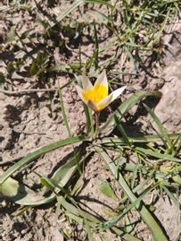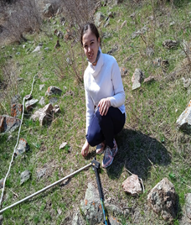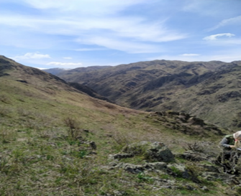
Сурет 5 – Популяция 1
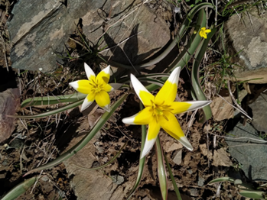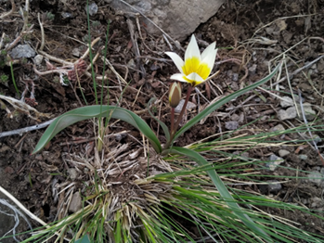
Сурет 6 – Популяция 2 Сурет 7- Популяция 3
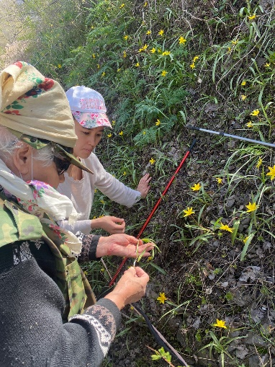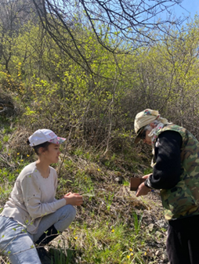
Cурет 8 – Популяция 4

Популяцияларды жан-жақты зерттеу негізгі көрсеткіштер бойынша жүргізілді: орналасқан жері, шамамен ауданы, зерттелетін түр дараларының бағдарланған саны, тығыздығы, экологиялық және фитоценоздық сипаттамалары. Түрдің экологиялық және фитоценоздық сипаттамалары жалпы қабылданған әдістер бойынша жүргізілді [49].

  - Түрдің морфологиялық өзгергіштігі мен жастық құрамын зерттеу әдістері
Кесінділерді қою әдісін пайдалана отырып (20x1 өлшемдегі), тығыздығын анықтадық (1м² даралар саны). Зерттелетін түрдің ценопопуляциясының жастық құрамын анықтау үшін әр зерттелетін алаңға кесінділер қойдық. Бұл кесінділерде әрбір 10-20 м сайын алаңның рельефіне сәйкес, 1 м² ауданындағы есептеу алаңдарын белгіледік. Әрбір алаңда зерттелетін түрдің барлық дараларын жастық күйі бойынша бөлдік: негізінен төрт жас тобын (ювенильді – j, имматурлы – им, виргиналды – v, генеративті – g). Ол Т.А. Работнов [86], А.А. Уранов [87], Злобин және т.б. [88] әдістемелік нұсқауларына сәйкес жасалды. Кейбір жағдайларда (бар болса) өскіндер (р), сенильді және субсенилдік (s, ss.) даралар тіркелді, ал генеративті дарақтар өздерінің күшіне сәйкес бірнеше топқа бөлінеді – g₁, g₂, т.б. Әрбір онтогенетикалық күйді сипаттау үшін 20-дан аса даралар зерттелді.
Генеративті даралардың морфологиялық өзгергіштігін зерттеу кезінде жалпы қабылданған тіркеу, өлшеу және фенологиялық бақылау әдістері қолданылды [83], морфометриялық көрсеткіштердің деректері Microsoft Office Excel 2007 бағдарламасына сәйкес өңделді. Есептеулер өсімдіктің гүлдеу уақытында жүзеге асырылды. Әрбір өсімдіктің биіктігі, жапырақтар және гүлінің саны, жетілмей қалған гүлдері есептелді.

2.4 T. tarda интродукциялық популяцияларын зерттеу әдістері
Зерттеулер біртұтас жалпы қабылданған әдістерді қолдану арқылы жүргізілді [89.], ал интродукцияның табыстылығын бағалау И.В. Белолиповтың [90] 6 балдық шкаласына негізделеді, оның шифры былайша ашылады: 5 –мол өздігінен өсе береді немесе интенсивті вегетативті көбею салдарынан табиғилануға бейім түр; 4 – агротехникалық күтімсіз өсе береді, жыл сайын өздігінен өседі, вегетативті көбеюі мүмкін; 3 – жыл сайын гүлдеп, жеміс береді, өздігінен тұқым шашуы жыл сайын емес, агротехникалық күтіммен ғана өседі; вегетативті көбеюі әлсіз немесе мүлдем жоқ; 2 – жыл сайын гүлдемейді, жеміс беру тұрақты емес, көбею жоқ; 1 – көбеймейді, әдетте 2-3 жыл өмір сүреді; 0 – түр өмір сүрмейді.
Алматы қаласының Ботаникалық бағында интродукцияланған популяцияда 2021 жылдан 2024 жылға дейін түрдің фенологиясы мен морфологиялық өзгергіштігін ескере отырып, оның жыл сайынғы даму динамикасы жан-жақты зерттелді. Жастық құрамы анықталып, морфологиялық өзгергіштігі (гүлдер, жапырақтарының саны, мөлшері, жетілмей қалған гүлдер саны, өсімдіктің биіктігі) ауа-райы көрсеткіштерін ескере отырып есепке алынды.

2.5 T. tarda түрінің тұқым өнімділігін анықтау әдістері
Тұқым өнімділігін анықтау табиғи популяцияларда және интродукция жағдайына жүзеге асырылды. Тұқым өнімділігін, яғни, бір генеративті дараққа тұқымдар санын И.В. Вайнагий [91] әдісі бойынша әрбір нүктеде 30-50 жемістен мынадай көрсеткіштерді ескере отырып анықтадық: потенциалды және шынайы тұқым өнімділігі және өнімділік коэффициенті. Тұқымдардың мөлшерін 30 реттік өлшеу деректері бойынша, ал салмағын – 100 данадан 10 реттік өлшеу деректері бойынша анықтадық. Тұқымның өнгіштігін зертханалық жағдайда Петри табақшаларына егу арқылы, сонымен қатар егістік жағдайында (далалық өну) анықтадық. Өңдеу динамикасы зертханалық жағдайда 1-3 күн аралықпен тіркелді. Тұқымның өнгіштігін анықтау үшін Якобсен үстелі пайдаланылды.

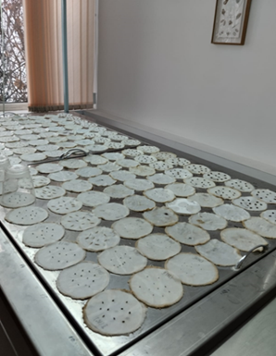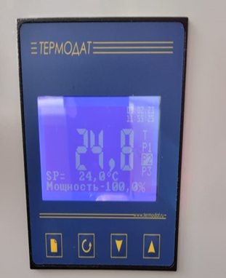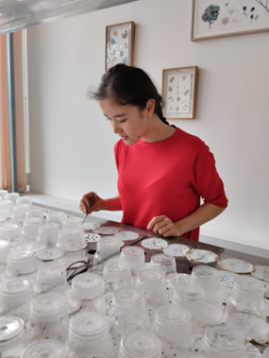

Сурет 9 – Якобсен үстеліндегі T. tarda тұқымдары

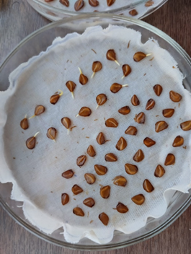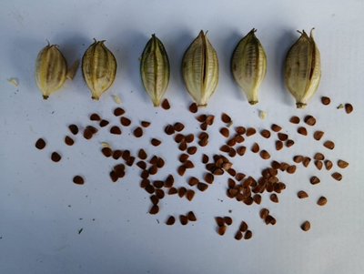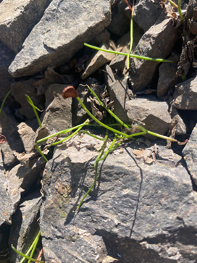

Сурет 10 – T. tarda тұқымдары зертханалық және далалық жағдайда

Якобсен әдісі – тұқымның өнуін анықтауға арналған әдіс. Бұл жағдайда 4х100 тұқымдарды өну субстраты бар қағазға салады және белгілі бір күндерден кейін санап отырады. Қалыпты өскіндердің барлық 4 қайталануының орташа нәтижесі пайыздық өну деп аталады.
Тұқымдардың өнуінің негізгі міндеті жарықтандыруды, ылғалдылықты және температураны ескере отырып, оңтайлы жағдайда өнген тұқымдардың максималды санын анықтау болып табылады. Бұл ақпарат тұқымдардың сапасы мен құндылығын анықтауда және есептеуде және әрбір ұяшыққа отырғызылатын тұқымның дұрыс мөлшерін анықтауда өте маңызды. Бұл ақпарат тұқымдардың өнгіштігін анықтауда да маңызды.

2.6 T. tarda популяцияларының генетикалық әртүрлілігін зерттеу әдістері

ДНҚ бөліп алу, ПТР-амплификация және секвенирлеу
Жалпы геномдық ДНҚ гербарий үлгілерінен цетовлон әдісімен бөлініп алынды [92]. Хлоропласт және ядролық гендердің мақсатты аймақтарын ПТР-амплификациялау FirePol 5× полимераза қоспасын (Solis BioDyne) пайдалана отырып жүргізілді. ПТР үшін реакциялық қоспаның жалпы көлемі 30 мкл құрап, келесі компоненттерден тұрды: 10-30 нг ДНҚ, 6 мкл 5× полимераза қоспасы және әрқайсысынан 15 Пм болатын екі праймер.
Амплификация үшін қолданылған праймерлер psbA-trnH пластидтік ДНҚ спейсерлік аймағының фланктік бөліктеріне комплементарлы болды. Олар psbA және trnH гендерінің спейсер аймақтарына сәйкес келді:
psbA-23 – 5΄-CCC TCT AGA CCT AGC TGC TGT TGA AGT TCC-3΄
trnH-23 – 5΄-ATG GTG GAT TCA CAA ATC CAC TGC C-3΄ trnT-L және trnL-F спейсерлік аймақтарын амплификациялау үшін a – b және e – f жұп праймерлері қолданылды [93]. Ядролық геномның ITS1-5.8S-ITS2 аймағы 18S және 25S Ррнқ фланктік реттіліктеріне комплементарлы праймерлер жұбын пайдалану арқылы амплификацияланды:
ITS-YT1 – 5΄-AAG TCC ATT GAA CCT TAT CAT TTA GAG G-3΄
ITS-YT4 – 5΄-TCC TTG TAA GTT TCT TCT CCT CCG-3΄ ПТР реакциясының параметрлері полимеразалық қоспа өндірушісінің ұсыныстарына сәйкес таңдалды. Барлық праймер жұптары үшін гибридизация температурасы 57 ºC болды.
Амплификация нәтижелері 2% агарозды гельдегі электрофорез көмегімен тексерілді. ПТР өнімдері хлороформ экстракциясы арқылы тазартылып, амплификация үшін қолданылған праймерлерді пайдалана отырып секвенирленді. Сэнгер әдісі бойынша үлгілерді LGC Genomics (Германия) компаниясында секвенирлеу жүргізілді. Нуклеотидтік тізбектердің сапасын тексеру, аннотациялау және ұқсастық деңгейлерін есептеу Chromas бағдарламасы мен DNASTAR бағдарламалық пакеті арқылы орындалды. Алынған тізбектер GenBank деректер базасына енгізілді.

Мәліметтерді өңдеу және филогенетикалық талдау

Зерттелген хпДНҚ және ядролық Рднқ ITS1-5.8S-ITS аймақтарының эволюциясы мен тұқым қуалауының контрастты сипатын ескере отырып, біз осы екі деректер жиынтығын бөлек талдадық. Әрбір деректер жиынтығы біз жасаған және GenBank дерекқорынан алынған тізбектерді қамтыды. Филогенетикалық талдау үшін хпДНҚ үш локусы (psbA-trnH, trnT-trnL және trnL-F) қолданылды. Хлоропласттық локустардың тізбектері seqkit бағдарламалық жасақтамасы [94] арқылы бір деректер жиынтығына біріктірілді. Содан кейін хпДНҚ және ITS1-5.8S-ITS деректер жиынтықтары MAFFT v7 [95] онлайн нұсқасының көмегімен туралаудан өтті. E-INS-I және G-INS-I туралау әдістері сәйкесінше cpDNA және nrDNA деректер жиынтықтарына қолданылды. Генерацияланған туралаулар UGENE бағдарламалық жасақтамасы [96] арқылы қолмен тексеріліп, өңделді. Молекулалық әртүрлілік көрсеткіштерін мысалы, өзгермелі сайттар мен парсимония-информативті сайттарды бағалау үшін MEGA X бағдарламасы пайдаланылды [97]. Тізбектер арасындағы орташа жұптық ұқсастық Geneious Prime 2024.0.3 бағдарламасында анықталды. Филогенетикалық талдауға индельдер (инсерция/делеция) туралы ақпаратты қосу үшін біз индельдерді дискретті белгілер ретінде қарапайым кодтау әдісін қолдандық [98]. Кодтау FastGap 1.2 құралының көмегімен жүзеге асырылды [99].
Нуклеотидтік ауысулардың ең қолайлы модельдері Байес ақпараттық критерийінің (BIC) ең төменгі мәндері бойынша бағаланды. Бағалау IQ-TREE пакетіндегі ModelFinder арқылы жүргізілді [100].
Филогенетикалық талдау Maximum likelihood (ML) әдісін қолдану арқылы орындалды. Екі деректер жиынтығы үшін ML филогенетикалық ағаштары IQ-TREE 2.3.0 [101] көмегімен құрылды. Алынған филодендрограммалар Newick форматында экспортталып, «Interactive Tree of Life» (Itol v6) бағдарламасында визуализацияланды [102].

- ЗЕРТТЕУ НӘТИЖЕЛЕРІ ЖӘНЕ ОЛАРДЫ ТАЛДАУ

3.1 Қазақстандағы T. tarda түрінің таралу аймағы мен ареалы
T. tarda табиғи жағдайда таралуын нақтылау үшін әдебиеттерге шолумен қатар, Ботаника және фитоинтродукция институтының (Алматы) гербарийлерінің мәліметтері, В.Л. Комаров атындағы Ботаникалық институты (Санкт-Петербург), Мәскеу мемлекеттік университеті, Интернетте және веб-сайттарда қол жетімді кейбір еуропалық гербарий қорлары, сондай-ақ Plantarium.ru [70-73] және зерттелетін түрлердің табиғи өсу жағдайлары мен интродукция жағдайындағы өсу ортасына бару кезінде тікелей өзіміздің егжей-тегжейлі сараптамаларымыз нәтижесінде өңделді. Барлығы 29 гербарлық қағаз (шамамен 50 үлгі) және 21 сурет, бұлар негізінен Ресейдің әр түрлі аймақтарынан (Cанкт-Петербургтен Владивостокқа дейін), Украинадан (Киев), Қырғызстаннан (Бішкек), Германиядан (Дюссельдорф) алынған культиварлар. Табиғи популяциядан тек төрт нүктеден үлгілер анықталды – Қастек өзені аңғары (Қазақстан) және Кичи-Кемин өзені бассейні (Қырғызстан), Чаарбаш шатқалы (Қырғызстан), Чунгур өзені бассейні (Қырғызстан).

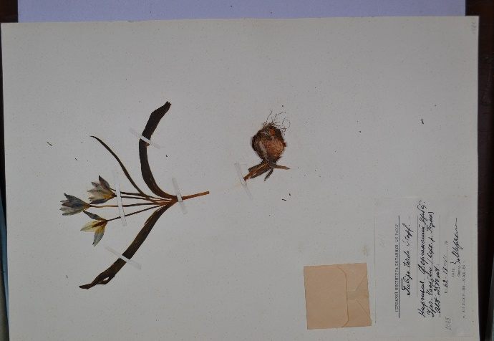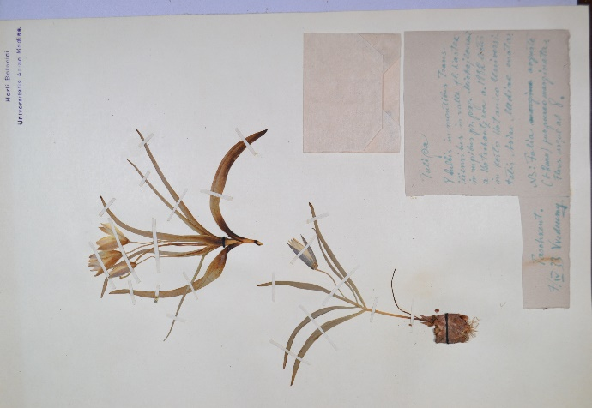

Сурет 11 – Өзбекстан Ботаника институтындағы гербарий үлгілері (А-Чартааш шатқалы, Қырғызстан, 1962 ж., Ә – Қастек, Қазақстан, 1932 ж.)

T. tarda түрінің таралу аймағын нақтылау мақсатында Іле Алатауының солтүстік беткейінде зерттеу жүргіздік – Қарақастек өзенінің аңғарынан бастап Қарақұнұз шатқалына дейін (Қырғызстанмен шекаралас жерде). Бұл деректер Қазақстандағы түрдің ареалының нүктелік картасын жасауға негіз болды (12-сурет).

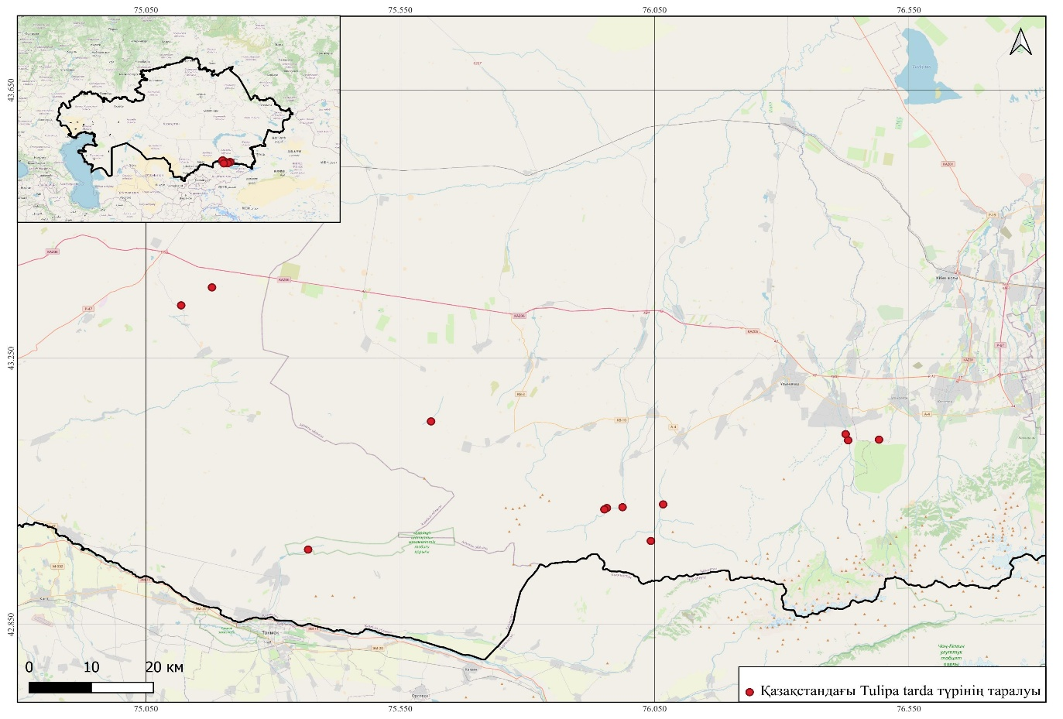
Сурет 12 – Қазақстандағы T. tarda түрінің таралу ареалы

Қастек, Қарақастек, Жаманты және Қарғалы шатқалдарындағы T. tarda популяцияларын зерттеп, 20-дан аса сынамалық геоботаникалық алаң сипатталды.
Аталған түр ареалының негізгі бөлігі Қазақстанда орналасқандығы, ареал типі бойынша Іле Алатауы жотасының батыс бөлігінде Қарғалы шатқалынан бастап Қарақұныз шатқалына дейін және Солтүстік Қырғызстанға іргелес аудандарда (Шу, Чон-Кемин өзендерінің аңғары және Қырғыз жотасы мен Күнгей Алатауының іргелес солтүстік беткейлері) кездейсоқ, оқшауланған популяциялармен кездесетіні нақтыланды. Осылайша, T. tarda – Қазақстанның Қызыл Кітабына [28] енгізілген Солтүстік Тянь-Шаньның тар локальді эндемигі [29, 103].
Осылайша, аталған түр ареалының негізгі бөлігі Қазақстанда орналасқан (сурет 13).
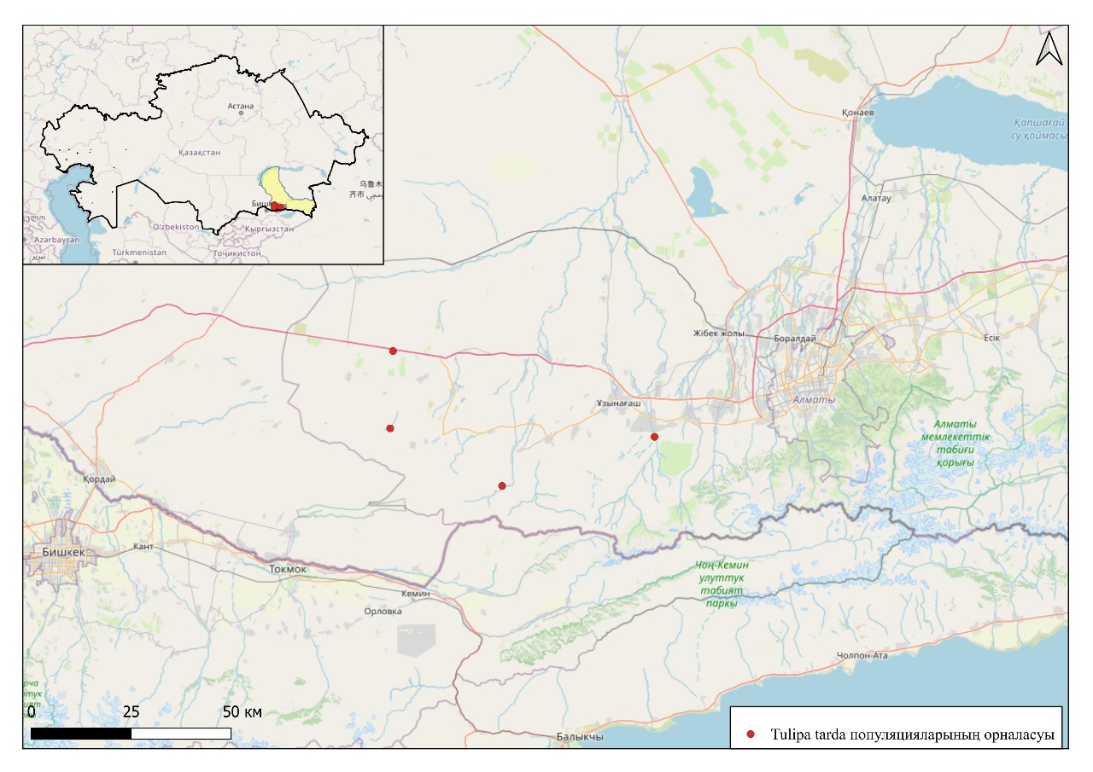
Сурет 13 – T. tarda популяцияларының орналасуы

T. tarda – Қазақстанның Қызыл Кітабына [28] енгізілген Солтүстік Тянь-Шаньның тар локальді эндемигі. Қарғалы шатқалынан бастап Қарақұныз шатқалына дейін Іле Алатауы жотасының батыс бөлігінде кездейсоқ, оқшауланған популяциялармен кездеседі. 22 геоботаникалық сынақ алаңшаларының сипаттамасын талдау нәтижесінде T. tarda түрінің экологиялық-фитоценоздық сәйкестігі және аталған түр қатысқан қауымдастықтардың флоралық құрамы анықталды. Түрдің биіктік интервалы екі тау белдеулерінің – далалық және бұталы-орманды-шалғынды шегінде теңіз деңгейінен 1100-1900 м биіктікте орналасқан. T. tarda мекен ортасының экспозициясы мен еңістігі әртүрлі, яғни жайпауыттан бастап тік беткейлерге, қиыршықтасты, тасты және жартасты беткейлерге сәйкестенген. Тау баурайында өсімдік жамылғысы әлсіз жанасқан, жалпы проективті жабыны 30%-дан бастап 85-95%-ке дейін жетеді, оңтүстік, солтүстік, шығыс және батыс, сонымен қатар аралық румбтарда – көбінесе солтүстік-батыс және оңтүстік-шығыс бөліктерде кездеседі.

Зерттелген T. tarda түрінің экологиялық-фитоценотикалық сипаттамасына келетін болсақ:
Қарғалы шатқалы. Түрдің тіршілік ортасының сипаттамасы. Қарғалы өзенінің сол жақ жағалауы. Шығыс беткей, тік.
Экспозициясы. Шығыс жағалаудың еңістігі 35-40⁰ қорымтасты телім. Жалпы проективті жабыны – шамамен 40%.
Түрлік құрамы. Түрлердің жалпы саны – 23, оның ішінде эфемероидтар және бұталар саны – 6. Бұталар және өрік пен алманың дара ағаштары аралас бозкілемді-алуаншөп қауымдастығы (Sedum hybridum, Euonymus semenovii) T. tarda түрлері басым. Өсімдікжабыны сиректеу, дақтармен кездеседі.
Түрдің тіршілік ортасының сипаттамасы. Шығыс беткей, тік, шамамен 400, қиыршық тасты.
Экспозициясы. Жалпы проективті жабыны – 70-80%, өрік қауымдастығы (Euonymus semenovii, Lonicera tatarica, Eremurus altaicus, Sedum hybridum, Ixiolirion tataricum).

Қастек-Қарақастек шатқалдары. Түрдің тіршілік ортасының сипаттамасы. Қастек, сол жақ жағалау, түрлер саны – 33, оның ішінде 4 бұта.
Экспозициясы. Оңтүстік, жартасты (аумақтың шамамен 45%-ы), төменгі бөлік. Жалпы проективті жабыны – 40%.
Түрлік құрамы 33 түрден тұрады. T. tarda түрлері басым. Ассоциация – қияқөлеңді-алуаншөпті бұта (Cerasus tianschanica, Carex praecox, Potentilla orientalis, Cerastium inflatam, Galium aparine).
Түрдің тіршілік ортасының сипаттамасы.
Қарақастек, сол жақ жағалау, беткейдің төменгі үштен бір бөлігі.
Экспозициясы. Шығыс, құрғақ, тік, шамамен 30⁰. Бозшағыл ассоциациясы (Spiraea hypericifolia, Rosa platycantha, Potentilla orientalis, Botriochloa ischaemum). Жалпы проективті жабыны – 60%. Топырақтың беткі жағы қиыршық тасты, арасында ірілеу тастар бар, қиыршықтас – 30%, одан ірілері – шамамен 10%.
Түрлік құрамы. Түрлер саны – 13. Доминант – бозшағыл (Botriochloa ischaemum).

Жаманты шатқалы. Түрдің тіршілік ортасының сипаттамасы. Жаманты өзенінің оң жақ жағалауы, тік қиыршық тасты беткейдің жоғарғы бөлігі. Оңтүстік-батыс.
Экспозиция. Астықтұқымдасты-алуаншөп қауымдастығы (Koeleria cristata, Poa versicolor, Testuca valesiaca, Stipa caucasica, Patrinia intermedia, Dracocephalum integrifolium, Ixiolirion tataricum, T. ostrowskiana). Жалпы проективті жабыны – 60-70%.
Түрлік құрам. Барлығы 35 түр.

Сұлутөр маңы. Жетіжол жотасы – Сұлутөр ауылынан Шығыс-оңтүстік-шығыс, құрғақ қиыршық тасты беткейдің тұйықтаушы төменгі бөлігі, құрғақ сай, солтүстікке қарай орналасқан құрғақ шатқал.
Экспозиция. Бұталы-алуаншөп қауымдастығы (Ephedra intermedia Atraphaxis virgata. Geranium rotundifolium). Еңістігі шамамен 45⁰, Жалпы проективті жабыны – 60%.
Түрлік құрам. Түрлер саны – 37, оның ішінде шамамен 25%-ын біржылдық түрлер құрайды (Drabopsis nuda, Erophila verna, Lamium amplexicaule, Anithansa tectorum, Androsace maxima, Ceratocephalus testiculatus және т.б.).

3.2 T. tarda қатысуымен құралған өсімдік қауымдастықтары және флоралық құрамы
T. tarda қатысуымен құралған өсімдік қауымдастықтары көбінесе бірнеше компонентті, далалық, далаланған немесе шалғынды дала типті, жиі бұталы. Оларды астықтұқымдасты-алуаншөп қауымдастықтары ретінде классификациялауға болады. Оларда кейде доминант ретінде қияқөлеңдер (Carex praecox, C. Turkestanica), алуаншөптер (Iris alberti, Sedum hybrida, S. Ewersii), жекеленген жағдайларда – дала дақылы – бозшалғын (Andropogon ischaemum).
Іле Алатауы жотасының батыс бөлігінде, T. tarda қатысқан қауымдастықтардың өсімдіктер тізімі жасалынды. Бұл тізім 6-кестеде келтірілген, мұнда аталған аймақтар келесідей нөмірлермен белгіленген: 2 – Үшқоңыр; 3 – Қарғалы; 4 – Қарақастек; 5 – Қастек; 6 – Жаманты; 7 – Шұбарбайтал; 8 – Сұлутөр; 9 – Қарақұныз.

Кесте 6 – T. tarda қатысуымен өсімдік қауымдастықтарының флоралық құрамы

Тұқымдас, түр | Сипаттамалардың саны және түрлердің молдығы
1 | 2 | 3 | 4 | 5 | 6 | 7 | 8 | 9
Aceraceae
Acer semenovii Regel et Herd. |  | - | - | - | - | 1 sol | - | 1 un
Berberidaceae
Berberis sphaerocarpa Kar. Et Kir. | - | 1 sol | - | - | - | - | - | -
Gymnospermium alberti (Regel) Takht. | - | 1 sol | - |  |  |  | - | 1 sp
Celastraceae
Euonymus semenovii Regel et Herd. |  | 2 sol-sp | 3 sol | 4 sol | 2 sol | - | - | -
Caprifoliaceae
Dipsacus azureus Schrenk ex Fisch. & C.A.Mey. | 1 sol | - | - | - | - | - | - | 1 sol
Lonicera altmannii Regel et Schmalh. |  |  | 1 un | 1 un | - | - | - | -
6 – кесте жалғасы

1 | 2 | 3 | 4 | 5 | 6 | 7 | 8 | 9
L. microphylla Willd. Ex Roem. Et.  Schult. | - |  | 1 un | 6 sol | 1 sol | - | -
L. tatarica L. | - | 5 sol-cop₂ | - | - | - | - | - | -
Ephedraceae
Ephedra equisetina Bunge | - |  | 2 un | 4 un | - | 1 un | 1 un | -
E. intermedia Schrenk et C. A. Mey. |  |  | - | 2 sol | - | - | 1 sol
Fabaceae
Caragana camilli-schneideri Kom. |  |  |  |  |  | - |  | 1 sp
Polygonaceae
Atraphaxis pyrifolia Bunge | 2 sol | 2 sol | 1 sol | 2 un | - | 2 un | 1 sol | 1 un
- spinosa L. | - |  | - | - | - | - |  | 1 sol
- virgata (Regel) Krasn. | - | 3 un-sol | - | 2 sol | - | 2 sol | 1 un | 1 sol
Ranunculaceae
Atragene sibirica L. | - | - | 1 un | - | - | - | - | -
Clematis songarica Bunge | - | 2 sol | - | - | - | - |  | -
C.orientalis |  | 2 sol |  |  |  |  |  | -
Rhamnaceae
Rhamnus cathartica L. | - | 1 un | 1 un | - | - | 1 un | - | -
Rosaceae
Cerasus tianshanica Pojark. | 1 sol | 1 sol | - | 5 sol-cop₂ | - | 2 sol | 2 sol | 1 sol
Cotoneaster multiflora Bunge |  | 1 sol | 3 un | - | 2 un-sol | - | - | -
Crataegus songorica | 2 un
Rosa platyacantha Schrenk | 3 sp | 2 sp | 3 sol-sp | 4 sp | 2 sp | 2 sp | 2 sp | 1 cop₁
Spiraea hypericifolia L. |  | 3 un-sp | 2 sol | 5 sol-sp | 1 sp | 2 sp | 2 un-sp | 1 cop₂
S. lasiocarpa Kar. Et Kir. |  | 2 un | - | - | - | - | - | -
Armeniaca vulgaris | 1 un | 3 un-cop |  |  |  |  | - | -
Cerasus vulgaris Mill | 1 un | - | - | - |  |  | - | -
Malus sieversii | 1 un | 3 un-sol |  |  |  |  | - | -
Rubus caesius L. |  | 2 sp | - | - | - | -
Herbs
Aspleniaceae
Ceterach officinarum DC. |  |  | 1 un | - | - | - | - | -
Athyriaceae
6 – кесте жалғасы

1 | 2 | 3 | 4 | 5 | 6 | 7 | 8 | 9
Cystopteris fragilis (L.) Bernh. |  |  | 4 sol | - | - | 1 sol | - | 1 sp
Poaceae
Anisantha tectorum (L.) Nevski | 2 sp | 1 sol | 1 sol | 2 cop₁ | - | - | 2 sp | 1 sol
Botriochloa ischaemum (L.) Keng |  | 1 sol | 1 cop₂ | 2 sp | - | - | -
Bromus oxyodon Schrenk |  |  | 1 sp | 1 sol | - | - |  | -
Dactylis glomerata L. | 1 sol |  | 2 un-sol | 1 sol | - | - | -
Elytrigia repens (L.) Nevski |  |  | - | 1 sp | - | - |  | 1 sol
Festuca arundinacea Schreb. |  |  | 1 un | - | - | - | -
F. valesiaca Gaud. |  |  | 5 sol | 1 sp | 1 sol | - | 2 sol-sp | 1 sol
Helictotrichon hookeri (Scribn.) Hern. |  |  | 1 sol | - | - | - | -
Melica transsilvanica Schur |  | 1 sol
Koeleria cristata (L.) Pers. |  |  | - | - | 1 sol | - |  | 2 sol
Milium effusum L. |  |  | 1 un | - | - | - | -
Phleum phleoides (L.) Karst. |  |  | 1 un | - | - | - | - | 1 sol
Piptatherum songaricum (Trin. Et Rupr.) Roshev. Ex E. Nikit. | 1 sol | 1 sol | - | 1 sol | - | 1 sol
Poa angustifolia L. |  |  | 3 sp-cop₁ | 2 cop₁ | - | - | -
P. bulbosa L. |  | 2 sol-sp | - | 3 sol-sp | - | - | 1 sp | 1 sp
P. nemoralis L. |  | 1 sol | 2 sol-sp | - | - | - | -
P. versicolor Besser |  | 4 sol-cop₁ | 4 sol-sp | 1 sol | 1 sp | - |  | 1 sol
Stipa caucasica Schmalh. |  |  | - | 1 sol | 1 sol | - |  | -
Cyperaceae
Carex praecox Schreb. | 1 sol | 1 sp | - | - | - | - | 2 sol | 1 sp
C. turkestanica Regel. |  | - | 3 sp | 2 sp | 2 sp | 2 sp-cop₁ | - | -
Asphodeliaceae
Eremurus altaicus (Pall.) Steven | 2 sp | 4 sol-sp |  | - | -
E. robustus (Regel) Regel | 1 sol
6 – кесте жалғасы

1 | 2 | 3 | 4 | 5 | 6 | 7 | 8 | 9
E. cristatus Vved. | - | 2 sol | - | 4 sp-sol | 2 sol | 1 sol | 2 sol | -
E. tianschanicus Pazij & Vved. Ex | - | - | - | 1 sol | - | - | - | -
Liliaceae
Gagea bulbifera (Pall.) Roem. Et Schult. | - |  | - | 3 sol | - | - | - | 1 sol
G. filiformis (Ledeb.) Kunth | - |  | 3 sol | 4 sol-sp | 2 sol | - | - | -
G. tenera Pascher | - |  | - | 2 sol | - | 1 sol | 2 cop₁ | 1 sol
G. turkestanica Pascher | - |  | 1 sol | - | - | - | - | 1 sol
Tulipa alberti Regel | - |  | - | - | - | 1 cop₁ | -
T. greigii Regel | - |  | - | - | - | 1 sp | 2 sol | -
T. kolpakovouskiana Regel | - | - |  |  |  | - | - | 1 sol
T. ostrowskiana Regel | 2 sol-sp |  | 1 sol | 3 sol | 1 sp | 2 sol | 2 sol | 1 sp
T. tarda Stapf | sol-sp |  | sol-cop₁ | sp-cop₁ | sp | sp-cop₁ | sol-sp
Alliaceae
Allium caesium Schrenk | 1 sol |  | 1 sol | 1 sol | - | - | 1 sol
A. fetisowii Regel |  |  | - | - | - | - | 1 sol
Allium leptomorphum Vved. |  | 3 un-sol
A. pallasii Murr. |  |  | - | 2 sol | - | - | -
A. petraeum Kar. Et Kir. |  | 2 un-sp | 1 un | - | - | - | -
A.setifolium Schrenk |  |  | 1 cop₁ | 1 sol |  | - | -
Allium sp. |  | 3 sp-sol |  |  | 1 sol |  |  | 1 un
Ixioliriaceae
Ixiolirion tataricum (Pall.) Herb. |  | 3 sp-sol | 2 sp | 6 sp-sol | 2 sp | - | 2 sp | 1 sp
Iridaceae
Crocus alatavicus Regel et Semen. |  |  | - | 2 sol | 1 sol | - | 2 sp-sol | -
Iris alberti Regel | 1 sol |  | 3 sol-cop₂ | 4 sol-sp | - | - | - | -
Urticaceae
Urtica dioica L. | - |  | 1 un | - | - | - | -
Polygonaceae
Polygonum alpinum All. | - |  | 2 un-sol | - | - | - | -

6 – кесте жалғасы

1 | 2 | 3 | 4 | 5 | 6 | 7 | 8 | 9
P. nitens (Fisch. Et C.A. Mey.) | - |  | 1 un | - | - | - | -
Rheum maximowiczii Losinsk. |  | - | - | - | - | - | 2 sp -sol | -
R. wittrockii Lundstr. |  |  | 2 sol | - | - | - | -
Rumex tianshanicus Losinsk. |  |  | - | 2 sol | - | - | -
R. crispus L. | 1 un
Chenopodiaceae
Kochia prostrata (L.) Schrad. |  |  | - | - | - | 2 sol
Caryophyllaceae
Arenaria leptoclada Guss. | 1 sp | - |  |  |  | - | - | -
Cerastium bungeanum Vved. | 1 sol | - |  |  |  | - | - | -
C. davuricum Fisch. Ex Spreng. | 1 sol |  | 1 sol | - | - | - | -
C. tianschanicum Schischk. | - |  | 1 sol | - | - | - | -
Dianthus kuschakewiczii Regel et Schmalh. | - |  | 2 sol | - | - | -
Holosteum umbellatum L. |  |  | - | - | - | - | - | 1 sol
Silene brahuica Boiss. | - |  | - | 2 sol | - | - | -
S. venosa (Gilib.) Aschers. | - |  | 1 un | - | - | - | -
S. kuschakewiczii Regel et Schmalh. | - | 2 sol | 1 sp | - | - | 1 sol | -
Stellaria graminea L. | - |  | 1 sp | - | - | - | -
Paeoniaceae
Paeonia intermedia C.A. Mey. |  | - | 1 sp | 2 sol | 1 un | - | -
Ranunculaceae
Aconitum leucostomum Worosch. |  |  | 1 sol | - | - | - | -
Aquilegia atrovinosa M.Pop.ex Gamajun. |  |  | 1 un | - | - | - | -
Ceratocephalus testiculatus (Crantz) Bess. |  |  | - | 2 sp | - | - | 1 sp
Delphinium iliense Huth |  |  | 3 sol | - | - | - | -
Ranunculus polyanthemus L. |  |  | 1 sol | - | - | - | -
Thalictrum isopyroides C.A. Mey. |  |  | - | 2 sol | - | - | -
Th. Minus L. |  |  | 3 sol | 1 sol | 1 sol | 1 sol | -
Papaveraceae

6 – кесте жалғасы

1 | 2 | 3 | 4 | 5 | 6 | 7 | 8 | 9
Glaucium squamigerum Kar. & Kir. | 1 sol |  | - | - | - | -
Papaver litwinowii Fedde ex Boiss. |  |  | - | 2 sol | - | -
Fumariceae
Corydalis glaucescens Regel |  | - | 1 sol | 2 sol | 1 un | 1 sol | -
C. ledebouriana Kar. & Kir. | 1 un |  |  |  |  |  | 1 sol
C.schanginii (Pall.) B.Fedtsch. |  |  |  |  |  |  | 1 un | 1 sol
Brassicaceae
Alyssum desertorum Stapf | 1 sol |  | 1 sol | - | - | - | 1 sol | sp
Arabidopsis pumila (Stephan) N.Busch |  |  |  |  |  |  |  | 1 sol
Crambe kotschyana Boiss. | - | - |  |  |  | - | - | 2 cop₁₋₂
Draba subamplexicaulis C.A.Mey. |  |  | 2 sol | - | - | - | -
D. nemorosa L. |  |  |  |  |  |  |  | 1 sol
Erysimum diffusum Ehrh. |  | 1 sol | 1 sol | 6 sol | 1 sol | - | -
Neuroloma subsiliquosum (M.Pop.) Botsch. |  |  | 1 sol | - | - | 1 sol
Sisymbrium brassiciforme C. A. Mey. | 1 un | - |  |  |  | - | 1 sol | 2 sol
S. loeselii L. | 1 sol | - | - | - | - | - | - | -
Thlaspi perfoliatum L. |  |  | 2 sol | - | - | - | - | 1 sol
Crassulaceae
Pseudosedum longidentatum Boriss. |  |  | 1 sol | - | - | 1 sol | -
Rosularia turkestanica (Regel et C.Winkl.) Berger |  |  | 1 sol | 3 sol | - | - | - | 1 un
Sedum alberti L. |  |  | - | - | - | 1 sp | 1 sp | -
S. ewersii Ledeb. | - | 1 un | 4 sp | 1 sol | 2 sp | - | - | -
S.hybridum L. | 1 sp | 4 cop₁ | 5 sol-cop₁ | 1 sp | 2 sp | - | -
Pseudosedum longidentatum Boriss. |  |  |  | 1 un | 1 sol |  | 1 sol | -
Saxifragaceae
Saxifraga sibirica L. |  |  | 1 sol | - | - | - | -
Rosaceae
Alchemilla tianschanica Juz. |  |  | 2 sol | - | - | - | -
Geum urbanum L. |  |  | 2 un | - | - | - | -
6 – кесте жалғасы

1 | 2 | 3 | 4 | 5 | 6 | 7 | 8 | 9
P.orientalis L. | 1 sp |  | 1 sp | 1 sp | - | 1 sol | 2 sol-sp | 1 sp
P.transcaspia Th.Wolf. |  | - | 2 un | 4 un-sol | 1 sol | - | 2 sol | 1 sol
P.virgata Lehm. |  | 1 un | 2 sol | 4 sol-sp | - | - | -
Poterium polygamum Waldst. & Kit. |  | 1 un | - | - | - | - | - | -
Fabaceae
Halimodendron halodendron (Pall.) Voss | - |  |  |  | - | - | - | 1 sol
Astragalus alpinus L. | 1 sol | - |  |  |  | - | - | -
A. fedtschenkoanus Lipsky |  |  | - | 1 sol | - | 1 sol | -
A. inaequalifolius Basil. |  |  | - | - | - | - | - | 1 sol
Onobrychis sp |  |  | - | 1 un | - | - |  | -
Medicago falcata L. |  |  | 1 un | - | - | -
M. lupulina L. |  |  | 1 sol | - | - | - | -
Melilotus officinalis (L.) Pall. |  |  | 1 sol | - | - | - | -
Oxytropis macrocarpa Kar. Et Kir. |  |  | - | - | - | - |  | 1 sol
Trifolium repens L. |  |  | 1 sol | - | - | - | -
Vicia cracca L. | 1 sol | 1 sol | 2 sol | - | - | - | -
V. subvillosa (Ledeb.) Boiss. |  |  | - | - | - | 1 sp | -
Geraniaceae
Geranium collinum Steph. Ex Willd. | - |  | 4 sp | - | - | - | -
G. rotundifolium L. | - |  | - | - | - | - | 1 sol | -
G. lutenа us (Kar. Et Kir.) Vved. | - | - | - | - | 1 sol | 1 sol | 2 sp | -
Rutaceae
Haplophyllum acutifolium (DC.) G.Don | - | - | - | - | - | - | 1 sol | -
Polygalaceae
Polygala hybrida DC. |  |  | 2 sol | - | - | - | -
Euphorbiaceae
Euphorbia glomerulans (Prokh.) Prokh. | 1 sol | - | - | 1 sol | - | - | - | -
Euphorbia jaxartica Prokh. |  |  | - | - | - | - |  | 1 un
E. pachyrrhiza Kar.et Kir. |  | 4 un-sol | 1 sol | 5 sol | 1 un | - | 1 sol | -
Balsaminaceae

6 – кесте жалғасы

1 | 2 | 3 | 4 | 5 | 6 | 7 | 8 | 9
Impatiens parviflora DC. |  | 3 sp-soc | 1 sol | - | - | - | -
Malvaceae
Alcea nudiflora (Lindl.) Boiss. | 1 un |  | - | 2 un | - | - | 1 un
Hypericaceae
Hypericum hirsutum L. |  |  | 1 un | - | - | - | -
H. perforatum L. | 1 sol |  | 1 sol | 3 sol | 1 sol | - | -
H. scabrum L. | - |  | - | - | - | - | 2 sp | 1 s
Violaceae
Viola acutifolia (Kar.et Kir.) W. Beck. |  |  | 3 sol -sp | - | - | - | -
V.occulta Lehm. |  |  | - | 2 sol | - | - | -
V.rupestris F.W. Schmidt |  |  | 1 un | - | - | - | -
V.suavis M. Bieb. |  |  | 1 sol | - | - | - | -
Viola sp. |  |  | 2 sol | 1 sol | - | - | -
Apiaceae
Aegopodium tadschikorum Schischk. |  |  | 3 sol | 2 sp-sol | - | - | -
Bupleurum aureum Fisch. |  |  | 1 sol | 1 sol | - | - | -
B. tianschanicum Freyn |  |  | - | 3 sol | - | - | -
Ferula akitschkensis B. Fedtsch. Ex K.- Pol. |  |  | 3 un | - | - | - | - | -
F. ovina (Boiss.) Boiss. | 2 un-sol | 3 sol-sp | 1 un | 6 sol | 1 sol | 1 sol | 1 sp | 1 sol
Conium maculatum L. | 1 un |  | - | - | - | - | - | -
F. samarkandica Korov. |  | 1 sp | - | 2 sol | 1 sol | - | 1 sol
Oedibasis lutenа u (Kar. & Kir.) Koso-Pol. |  | - | - | - | - | - | 2 sol
Heracleum dissectum Ledeb. |  |  | 1 un | - | - | - | -
Hymenolyma trichophyllum (Schrenk)  Korov. | - |  | - | 2 sol | - | -
Scandix stellata Banks & Sol. | - |  |  | - | - | - | 1 sol | 1 sol
Bunium setaceum (Schrenk) H. Wolff |  |  | 3 sol | 1 sol | - | - | -
Seseli schrenkianum (C. A. Mey. Ex Schischk. M.Pimen. et Sdobnina | - |  | 5 sp-sol | 1 sol | 1 sol | - | -
Vicatia atrosanguinea (Kar.et Kir.) P. K. Mukheree et M. Pimen. |  | - | 3 sp-sol | - | - | - | -
Primulaceae
6 – кесте жалғасы

1 | 2 | 3 | 4 | 5 | 6 | 7 | 8 | 9
Primula kaufmanniana Regel |  | - | 3 sp -so | 1 sol | - | - | -
Androsace maxima L. | - | - |  |  |  |  | 1 sol | -
Limoniaceae
Goniolimon eximium (Schrenk) Boiss. | - | - | - | - | - | - | 1 sol | -
Gentianaceae
Gentiana tianschanica Rupr. |  |  | 1 sol | - | - | - | -
Boraginaceae
Echium vulgare L. | 1 sol |  | - | - | - | -
Lithospermum arvense L. |  |  | 1 sp | - | - | - | - | 1 sol
L. officinalis L. |  |  | 1 un | - | - | - | -
L. tenuiflorum L.fil. |  |  | 1 sp | - | - | - | - | 1 sol
Myosotis caespitosa K.F.Schultz |  |  | 1 un | - | - | - | -
Onosma irritans M. Pop. Ex Pavl. |  |  | - | 2 sol | - | - | -
Lamiaceae
Betonica foliosa Rupr. |  | 2 sol | 3 sol -sp | 2 sol | - | - | -
Dracocephalum integrifolium Bunge | - | - | 1 sol | 2 sp | 1 sp | - | - | 1 sp
Lamium amplexicaule L. |  |  | - | - | - | - | 1 sol
Leonurus turkestanicus V. Krecz. Et  Kuprian. |  |  | 1 un | - | 1 sol | -
Origanum vulgare L. | 1 sol | 1 sol | 3 sol-sp | - | - | - | - | -
Phomoides pratensis (Kar.et Kir.)  Adyl., R. Kam. Et Machmedov |  |  | 2 un | - | - | - | -
Ph. Speciosa (Rupr.) Adyl., R. Kam. Et  Machmedov |  |  | 1 sol | 2 sol | 1 sol | 1 sol | 2 sol | -
Scutellaria transiliensis Juz. | - | - | - |  | - | - | 1 sol | -
Ziziphora bungeana Juz. | 1 sp | - | - | 2 sp | 1 sol | - | -
Scrophulariaceae
Dodartia orientalis L. |  |  | 1 sp | - | - | 1 sol | - | -
Leptorhabdos parviflora (Benth.) Benth. |  | 1 sol |  |  | - | - | - | 1 sol
Pedicularis alberti Regel |  |  | 2 sol | 1 sol | - | - | -
P.semenovii Regel |  | - | - | 2 sol | 1 sol | - | - | 1 sol
6 – кесте жалғасы

1 | 2 | 3 | 4 |  | 5 |  | 6 |  | 7 | 8 | 9
Scrophularia heicheriiflora Schrenk |  |  | - |  | - |  | - |  | 1 sol | - | -
Verbascum songoricum Schrenk ex Fisch. Et C. A. Mey. | 2 un |  | - |  | 2 un-sol |  | - |  | - | 1 sol | -
Veronica cardiocarpa (Kar. Et Kir.)  Valpers |  |  | - |  | - |  | 1 sp |  | - | - | 1 sol
V. spuria L. |  |  | 2 sol |  | - |  | - |  | - | - | -
Rubiaceae
Galium aparine L. | 2 sp | 3 sol-sp | - |  | 3 sp-cop₁ |  | 1 sp |  | - | 1 sp | 1 sol
G. turkestanicum Pobed. |  | 1 sol |  | 2 sol |  | 1 sp |  | - | - | -
Galium sp. | 1 sp |  |  | 1 sol |  | - |  | - | - | -
G. verum L. |  | 2 sol |  | - |  | 2 sol
Valerianaceae
Patrinia intermedia (Horn.) Roem. Et  Schult. | 1 sp | 2 un-sol |  | 1 sol |  | 3 un-sol |  | 2 sol-sp | 1 sol | - | -
Valeriana lutenа us M. Pop. Et Kult. |  |  |  | - |  | - |  | - | 1 sol | - | -
Campanulaceae
Campanula glomerata L. | - | - |  | 3 sol-sp |  | 1 sol |  | - | - | - | -
Convolvulus arvensis L. | 1 sol | - |  | - |  | - |  | - | - | - | -
Asteraceae
Achillea millefolium L. | - | - |  | 3 sp-cop₁ |  | 3 sp-sol |  | - | - | - | -
Allredia acantholepis Kar. Et Kir. | - |  |  | 1 sol |  | - |  | - | - | -
Artemisia absinthium L. | 1 sol |  |  | 3 un-sol |  | 1 sol |  | - | - | -
A. dracunculus L. | 1 sol |  |  | 3 sol-sp |  | 4 sol |  | 1 sol | 2 sol | -
A. santolinifolia (Turcz. Ex Pamp.) Krasch. | 1 sp |  |  | 3 sol |  | 3 sol |  | - | - | -
A.sublessingiana Krasch. Ex Poljak. |  |  |  | - |  | 4 sol |  | - | - | 1 sol
Arctium leiospermum Juz. & Ye.V.Serg. | - | - |  | - |  | 1 sol |  | - | - | - | -
Chondrilla sp | 2 sp | 1 un
Echinops chantavicus Trautv. | 1 sol |  |  |  |  | 1 un
A. vulgaris L. | 1 sol |  |  | 2 sol |  | - |  | - | 1 sol | -
6 – кесте жалғасы

1 | 2 | 3 | 4 | 5 | 6 | 7 | 8 | 9
Aster canescens (Nees) Fisjun | - |  | 1 sol | - | - | - | -
Centaurea ruthenica Lam. | 1 sol | 1 sol | - | - | - | - | 1 sol
Cichorium intybus L. | - |  | - | 2 sol | - | - | 1 sol | 1 un
Cirsium semenovii Regel | 1 sol |  | 1 un | - | - | - | -
Galatella coriacea Novopokr. | 1 un |  | 1 sol | - | - | - | -
Ligularia alpigena Pojark. |  |  | 1 sol | 1 sol | - | - | -
L.thomsonii (Clarke) Pojark. |  |  | 2 sol | - | - | - | -
Picris nuristanica Bornm. |  |  | 1 un | - | - | - | -
Rhinactinidia limoniifolia (Less.) Novopokr. Et Pojark. |  | 1 sol | 1 sol | - | - | - | -
Serratula alatavica C. A. Mey. | 1 sol |  | - | 3 sol | 1 sol | - | -
Steptorhamphus crassicaulis (Trautv.) Kirp. |  |  | 1 sol | 2 un | - | - | -
Inula grandis Schrenk ex Fisch. & C.A.Mey. |  |  |  |  | - | - | - | 1 un
Saussurea elegans Ledeb. | 1 sol |  | -
Taraxacum officinale L. | 1 un |  | 4 un-sol | 1 sol | - | - | -
Tragopogon dubius Scop. | - | 2 un-sol | - | 1 un | - | - | 1 sol | sol
Tragopogon ruber S.G.Gmel. | - | - | - |  |  |  | - | 1 sol
Cephalorrhynchus soongoricus (Regel) Kovalevsk. | - | 2 un-sol | - | - | - | - | - | -
Hieracium virosum Pall. | - | 1 sol | - | 1 sol | -
Lactuca serriola L. | - | 1 un
Acanthium onopordon Gueldenst. | 1 sp | -
Xanthium strumarium L. | 1 sol | -
Scorzonera turkestanica Franch. | - | 2 sol | - | - | - | - | - | -
Scorzonera inconspicua Lipsch. | - |  |  |  | - | - | 1 sol | -
Ulmaceae
Ulmus pumila L. | 1 un | - | - | - | - | - | - | -

Сонымен, T. tarda қатысуымен құралған өсімдік қауымдастықтары көбінесе бірнеше компонентті, далалық, далаланған немесе шалғынды дала типті, жиі бұталар қатысуынан тұрады.
T. tarda қатысқан қауымдастықтар біздің басқа қазақстандық қызғалдақ түрлерін зерттеу нәтижелерімен салыстырғанда, түрлерге бай – T. greigii және T. altaica (сәйкесінше 320 және 246 түр) және түрлері аз локальді эндемиктер – T. ivaschenkoae және T. lemmersii (46 және 49 түр) ортасында аралық орынға ие [107].
T. tarda қатысқан қауымдастықтардың флоралық ядросын барлық сипаттамалардың 40%-дан астамында кездесетін 13 түр құрайды: Rosa platyacantha, Spiraea hypericifolia, Ephedra equisetina, Festuca valesiaca, Sedum hybridum, S. Ewersii, Artemisia dracunculus, Euonymus semenovii, Atraphaxis pyrifolia, Cystopteris fragilis, Tulipa ostrouskiana, Thalictrum minus, Taraxacum officinale. Аталған түрлердің басым көпшілігі экологиялық сәйкестігіне байланысты далалық және петро-литофитті элементтер болып табылады.
Қазақстанның Қызыл кітабына енгізілген сирек түр ретінде T. tarda және осы түр қатысқан, құрамына сирек кездесетін тағы да 8 түрдің (T. alberti, T. greigii, T. kolpakowskiana, T. ostrowskiana, Iris alberti, Crocus alatavicus, Rheum wittrockii, Valeriana chinophila) енуіне байланысты маңыздылығы арта түскен қауымдастықтар ерекше қорғауға лайық.
Осылайша, 6-кестеде көрсетілгендей, T. tarda қатысқан өсімдік қауымдастықтарының флоралық құрамы 50 тұқымдасқа, 162 туысқа жататын 240 түрден құралады.
Сонымен бірге, солтүстік тяншаньдық эндемик T. tarda (Liliaceae) өрік ормандарының сирек элементтерінің бірі екендігін анықталды. Аталған түр осы уақытқа дейін Қазақстанның және Қырғызстанның далаланған және бұталы қауымдастықтарының құрамында ғана кездесетіні белгілі болған [28, 104]. 2021-2022 жж. Аталған түрдің популяциясы Қарғалы өзенінің оң жақ жағалауының шығыс беткейінде (теңіз деңгейінен 1130 м) зерттелді. Мұнда шығыс экспозицияның тік (50⁰) шөгінді беткейінде сиретілген өрік қауымдастығының бірнеше нұсқалары кездесетіні анықталды (сурет 14).

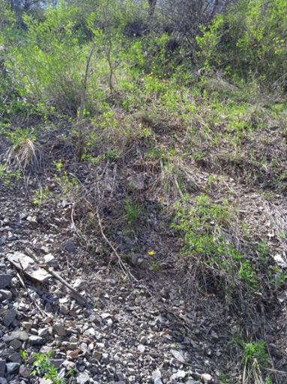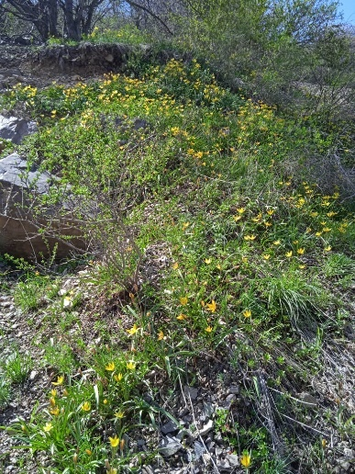

Сурет 14 – T. tarda қатысуымен өрік орманы
T. tarda қатысуымен өсімдік қауымдастықтарының флоралық құрамы 7 ценопопуляцияларда анықталды. Ценопопуляциялар келесі нөмірлермен белгіленді: 3 – Қарғалы, төменгі үйінді; 4 – Қарғалы, орта (қаражидекті); 5 – Қарғалы, жоғары (өрік орманы); 6 – Қастек; 7 – Қарақастек; 8 – Жаманты; 9 – Сұлутөр.
Кесте 7 – T. tarda қатысуымен өсімдік қауымдастықтарының ценопопуляциялар бойынша флоралық құрамы
Түрлер |  | ЦП нөмірлері
1 | 2 | 3 | 4 | 5 | 6 | 7 | 8 | 9
1 | Ephedraceae
1/1 | Ephedra equisetina Bunge | - | - | - | - | - | - | +
2/2 | E. intermedia Schrenk et C. A. Mey. | - | - | - | - | - | - | +
2 | Poaceae
3/1 | Anisantha tectorum (L.) Nevski | - | - | + |  |  |  | +
4/2 | Botriochloa ischaemum (L.) Keng | - | + | - |  | +
5/3 | Bromus oxyodon Schrenk |  |  |  | + | + | - | -
6/4 | Festuca valesiaca Gaud. |  |  |  |  |  | + | +
7/5 | Koeleria cristata (L.) Pers. |  |  |  |  |  | + | -
8/6 | Piptatherum songaricum (Trin. Et Rupr.) Roshev. Ex E. Nikit. | + | - | - | + | - | - | -
9/7 | P. bulbosa L. | - | - | + | - | - | - | +
10/8 | P. versicolor Besser | + | + | + | + | - | + | -
11/9 | Stipa caucasica Schmalh. | - | - | - | - | - | + | -
3 | Cyperaceae
12/1 | Carex praecox Schreb. | + | - | - | - | - | - | +
13/2 | C. turkestanica Regel. | - | - | - | + | + | + | -
4 | Alliaceae
14/1 | Allium caesium Schrenk |  |  |  |  |  | - | +
15/2 | A. fetisowii Regel |  |  |  |  |  |  | +
16/3 | Allium leptomorphum Vved. | - | - | + | - | - | - | -
17/4 | A. petraeum Kar. Et Kir. | +
18/5 | A.setifolium Schrenk |  |  |  | +
19/6 | Allium sp. |  |  |  |  |  | +
5 | Liliaceae
20/1 | G. filiformis (Ledeb.) Kunth |  |  |  |  |  | + | -
21/2 | G. tenera Pascher |  |  |  |  |  |  | +
22/3 | T. greigii Regel | - | - | - | - | - | - | +
23/4 | T. ostrowskiana Regel | - | - | - | + | - | + | +
24/5 | T. tarda Stapf | + | + | + | + | + | + | +
6 | Asphodeliaceae
25/1 | Eremurus altaicus (Pall.) Steven | + | - | +
7 -кесте жалғасы

1 | 2 | 3 | 4 |  | 5 |  | 6 | 7 | 8 | 9
26/2 | E. cristatus Vved. |  |  |  | +
27/3 | E. tianschanicus Pazij & Vved. Ex | - | - |  | + |  | - | - | - | -
7 | Ixioliriaceae
28/1 | Ixiolirion tataricum (Pall.) Herb. | + | - |  | + |  | + | + | + | +
8 | Iridaceae
29/1 | Crocus alatavicus Regel et Semen. |  |  |  |  |  |  |  | + | +
9 | Polygonaceae
30/1 | Atraphaxis pyrifolia Bunge | + | + | + |  |  |  |  |  | +
31/2 | - virgata (Regel) Krasn. | + |  |  |  |  |  |  |  | +
32/3 | Rheum maximowiczii Losinsk. | - | - | - |  | - |  | - | - | +
10 | Caryophyllaceae
33/1 | Cerastium unflatum Gren. |  |  |  |  | +
34/2 | Silene sp. |  |  |  |  | +
11 | Ranunculaceae
35/1 | Ceratocephalus testiculatus (Crantz) Bess. |  |  |  |  |  |  |  |  | +
36/2 | Climatis orientalis | - | + | +
37/3 | C. songarica Bunge | - | + | +
12 | Paeoniaceae
38/1 | Paeonia intermedia C.A. Mey. | - |  |  |  |  |  |  | + | -
13 | Fumariceae
39/1 | Corydalis ledebouriana Kar. & Kir |  |  |  |  |  |  |  | - | +
40/2 | C. schanginii (Pall.) B.Fedtsch. |  |  |  |  |  |  |  | - | +
14 | Berberidaceae
41/1 | Berberis sphaerocarpa Kar. Et Kir. | - | +
15 | Brassicaceae
42/1 | Alyssum desertorum Stapf |  |  |  |  |  |  |  |  | +
43/2 | Erysimum diffusum Ehrh. |  |  |  |  |  |  | + | +
44/3 | Sisymbrium brassiciforme C. A. Mey. |  |  |  |  |  |  |  | - | +
16 | Crassulaceae
45/1 | Pseudosedum longidentatum Boriss. | - | - | - |  | - |  | - | + | -
46/2 | Rosularia turkestanica (Regel et C.Winkl.) Berger | - | - | - |  | + |  | - | - | -
47/3 | Sedum alberti L. | - | - | - |  | - |  | - | - | +
48/4 | S.ewersii Ledeb. | - | - | - |  | - |  | - | + | -
49/5 | S.hybridum L. | + | + | + |  | - |  | + | + | -
17 | Rosaceae
50/1 | Cerasus tianshanica Pojark. | - | + | + |  | + |  | + | - | -
51/2 | Cotoneaster multiflora Bunge | - | + | - |  |  |  | - | + | -
7 -кесте жалғасы

1 | 2 | 3 | 4 | 5 | 6 | 7 | 8 | 9
52/3 | Crataegus songorica C.Koch | - | - | +
53/4 | Armeniaca vulgaris Lam. | + | + | +
54/5 | Malus sieversii (Ledeb.) M.Roem. | - | + | +
55/6 | Potentilla orientalis L. | - | - | - | + | + |  | +
56/7 | P.transcaspia Th.Wolf. | - | - | - | + | - | + | +
57/8 | P.virgata Lehm. | + | - | - | + | - | - | -
58/9 | Poterium polygamum Waldst. & Kit. | + | - | -
59/10 | Rosa platyacantha Schrenk | + | + | + | - | + | + | +
60/11 | Rubus caesius L. | - | + | -
61/12 | Spiraea hypericifolia L. | + | - | + | + | + | + | +
18 | Fabaceae
62/1 | Astragalus fedtschenkoanus Lipsky | - | - | - | + | - | -
63/2 | Melilotus officinalis (L.) Pall. | - | - | - | - | + | -
64/3 | Vicia tenuifolia Roth | + | - | - | - | -
19 | Geraniaceae
65/1 | G.rotundifolium L. | - |  |  |  |  |  | +
66/2 | G.transversale (Kar. Et Kir.) Vved. |  |  |  |  |  | + | +
20 | Rutaceae
67/1 | Haplophyllum acutifolium (DC.) G.Don |  |  |  |  |  |  | +
21 | Euphorbiaceae
68/1 | Euphorbia pachyrrhiza Kar.et Kir. | + | + | + | + | - | + | +
22 | Balsaminaceae
69/1 | Impatiens parviflora DC. | + | + | + | - | - | - | -
23 | Malvaceae
70/1 | Alcea nudiflora (Lindl.) Boiss. | - | - |  |  |  | - | +
24 | Hypericaceae
71/1 | Hypericum perforatum L. | - |  |  |  |  | +
72/2 | H.scabrum L. | - |  |  |  |  |  | +
25 | Rhamnaceae
73/1 | Rhamnus cathartica L. |  |  | +
26 | Celastraceae
74/1 | Euonymus semenovii Regel et Herd. | + | - | + |  |  | +
27 | Apiaceae
75/1 | Ferula ovina (Boiss.) Boiss. | - | - | + | + | - | + | +
76/2 | F.samarkandica Korov. | - | - | + | - | - | + | +
77/3 | Hymenolyma trichophyllum (Schrenk) Korov. | - | - | - | + | - | - | -
78/4 | Scandix stellata Banks & Sol. | - | - | - | - | - | - | +

7 -кесте жалғасы

1 | 2 | 3 | 4 | 5 | 6 | 7 | 8 | 9
79/5 | Seseli schrenkianum (C. A. Mey. Ex Schischk. M.Pimen. et Sdobnina | - | - | - | - | - | +
28 | Primulaceae
80/1 | Androsace maxima L. | - | - | - | - | - | - | +
29 | Limoniaceae
81/1 | Goniolimon eximium (Schrenk) Boiss. | - | - | - | - | - | - | +
30 | Lamiaceae
82/1 | Betonica foliosa Rupr. | + | - | +
83/2 | Dracocephalum integrifolium Bunge |  |  |  |  |  | +
84/3 | Lamium amplexicaule L. |  |  |  |  |  |  | +
85/4 | Leonurus turkestanicus V. Krecz. Et Kuprian. |  |  |  |  |  | +
86/5 | Origanum vulgare L. | + | - | +
87/6 | Phomoides pratensis (Kar.et Kir.)  Adyl., R. Kam. Et Machmedov |  |  |  | + | + | + | +
88/7 | Scutellaria transiliensis Juz. |  |  |  |  |  |  | +
89/8 | Ziziphora bungeana Juz. |  |  |  | + | + | +
31 | Scrophulariaceae
90/1 | Pedicularis alberti Regel |  |  |  | +
91/2 | Verbascum songoricum Schrenk ex Fisch. Et C. A. Mey. |  |  |  | + |  |  | +
92/3 | Veronica cardiocarpa (Kar. Et Kir.) Valpers |  |  |  |  |  | +
32 | Rubiaceae
93/1 | Galium aparine L. | + | + | + | + |  | + | +
94/2 | G.turkestanicum Pobed. | + |  |  | +
95/3 | G.verum L. |  |  |  | +
33 | Cuprifoliaceae
96/1 | Lonicera altmannii Regel et Schmalh. |  |  |  | +
97/2 | L.microphylla Willd. Ex Roem. Et.Schult. |  |  |  | + |  | +
98/3 | L.tatarica L. | + | + | +
34 | Valerianaceae
99/1 | Patrinia intermedia (Horn.) Roem. Et Schult. | + |  | + | + |  | +
35 | Asteraceae
100/1 | Achillea millefolium L. |  |  |  | +
101/2 | Artemisia dracunculus L. |  |  |  |  |  | +
102/3 | A.sublessingiana Krasch. Ex Poljak. |  |  |  |  |  |  | +
103/4 | Centaurea ruthenica Lam. |  |  |  |  |  |  | +
7 -кесте жалғасы

1 | 2 | 3 | 4 | 5 | 6 | 7 | 8 | 9
104/5 | C.squarrosa Willd. |  |  | +
105/6 | Cephalorrhynchus soongoricus (Regel) Kovalevsk. |  | + | +
106/7 | Cichorium intybus |  |  |  |  |  |  | +
107/8 | Hieracium virosum Pall. | +
108/9 | Lactuca serriola L. |  |  | +
109/10 | Scorzonera inconspicua Lipsch. |  |  |  |  |  |  | +
110/11 | Serratula alatavica C. A. Mey. |  |  |  |  |  | +
111/12 | Tragopogon dubius Scop. | + | + |  |  |  |  | +
 | Жалпы тізім | 27 | 21 | 32 | 33 | 14 | 37 | 47

Жоғарыдағы кестеден байқағанымыздай, ең көп түр 7-ценопопуляцияда (47 түр), одан кейін 6-ценопопуляцияда (37 түр), ал ең аз түрлер 2-ценопопуляцияда (21 түр) және 5-ценопопуляцияда (14 түр) кездесті. Жалпы 7 ценопопуляцияда барлығы 211 түр тіркелді. Құрамындағы түрлер санының азаюына байланысты тұқымдастар келесідей орналасады:

Сурет 14 – T. tarda қатысуымен қауымдастықтың таксономиялық құрамы, %.

Valerianaceae, Rutaceae, Paeoniaceae, Berberidaceae, Ixioliriaceae тұқымдастарынан 1 ғана түр, ал Ephedraceae, Cyperaceae, Caryophyllaceae, Fumaraceae, Geraniaceae тұқымдастарының әрқайсысынан 2 түрден кездесті.
T. tarda қатысуымен қауымдастықтың таксономиялық құрамындағы түр саны төмендегідей көрсеткіштерден тұрады:

Кесте 8 – T.tarda қатысуымен қауымдастықтың таксономиялық құрамы

№ | Тұқымдас | Пайыздық үлесі, % | Түр саны
1 | Asteraceae | 13,8 | 33
2 | Poaceae | 7,5 | 18
3 | Rosaceae | 6,6 | 16
4 | Apiaceae | 5,8 | 14
5 | Fabaceae | 5,4 | 13
6 | Brassicaceae | 4,6 | 11
7 | Ranunculaceae | 4,2 | 10
8 | Caryophyllaceae | 4,2 | 10
9 | Polygonaceae | 3,7 | 9
10 | Liliaceae | 3,7 | 9
11 | Lamiaceae | 3,7 | 9
12 | Scrophulariaceae | 3,3 | 8
13 | Alliaceae | 2,9 | 7
14 | Boraginaceae | 2,5 | 6
Барлығы |  | 71,9 | 173

Кестеге сәйкес, түрлер саны бойынша ең көп түр Asteraceae, Poaceae, Rosaceae, Apiaceae тұқымдастарынан кездесті.
T. tarda қатысуымен қауымдастықтың тіршілік формалары әр түрлі, ағаштар, бұталар, жартылай бұталар, көп жылдық шөптесін өсімдіктер, біржылдық, екіжылдық шөптесін өсімдіктер бар. Олардың пайыздық көрсеткіштері мен түр саны төмендегідей нәтиже көрсетті:

Кесте 9 – T. tarda қатысуымен қауымдастықтың тіршілік формаларының пайыздық көрсеткіштері мен түр саны

Тіршілік формасы | Пайыздық көрсеткіші, % | Түр саны
Ағаштар | 2,5 | 6
Бұталар | 9,6 | 23
Жартылай бұталар | 0,8 | 2
Көпжылдық шөптесін өсімдіктер | 71,7 | 172
1,2 жылдық шөптесін өсімдіктер | 15,4 | 37
Барлығы | 100 | 240

Сурет 15 – T. tarda қатысуымен қауымдастықтың тіршілік формалары бойынша жіктелуі

Сипатталған қауымдастықтардың құрамындағы тіршілік формаларына сәйкес шөптесін өсімдіктер (шамамен 71,7%), әсіресе көпжылдықтар басым болды, бір және екіжылдық өсімдіктердің үлесі олардың жалпы санының небәрі 15,4%-ын құрайды. Бұталар 23 түрден (шамамен 9,6%), аласа бұталар 2 түрден (0,8%), ал ағаштар 6 түрден (2,5%) тұрады.
T. tarda қатысқан қауымдастықтар негізгі мынадай экологиялық топтардан тұрады: мезофиттер, ксеромезофиттер, ксерофиттер, мезоксерофиттер.
T. tarda қатысқан қауымдастықтардың экологиялық топтар бойынша пайыздық көрсеткіштері және түр саны төмендегі кестеде берілген.

Кесте 10 – T. tarda қатысқан қауымдастықтардың экологиялық топтар бойынша жіктелуі

Экологиялық топтар | Пайыздық көрсеткіші, % | Түр саны
Мезофиттер | 34,2 | 82
Ксеромезофиттер | 27,5 | 66
Ксерофиттер | 7,5 | 18
Мезоксерофиттер | 30,8 | 74

Кестеге сәйкес, T. tarda қатысқан қауымдастықтарында мезофиттер мен мезоксерофиттер басым, ал ксерофиттер ең аз кездесетін экологиялық топтар екендігі байқалды.
T. tarda ценопопуляцияларының ярустар бойынша сипаттамасына келетін болсақ, Қарғалы шатқалындағы T. tarda ценопопуляциясындағы өсімдіктер жамылғысы 6 ярустан тұрады:
І – яруста биік ағаштар – алма, өрік (Malus sieversii, Armeniaca vulgaris) түрлері кездеседі.
II – яруста аласа ағаштар және биік бұталар – Clematis orientalis, Rhamnus cathertice, Crataegus songorica, Acer semenovii, Rhamnus cathertice кездеседі.
III – яруста биік шөптeр және орташа бұталар – Lonicera tatarica, Atraphaxis pyrifolia, Cerasus tianschanica, Clematis songorice кездеседі.
IV – яруста орта шөптер мен аласа бұталар – Euonymus, Rubus caesius.
V – яруста аласа шөптер – T. tarda кездеседі.
VI – яруста топырақ үсті жамылғысы – мүктер кездесті.
Қастек шатқалындағы T. tarda ценопопуляциясында келесі ярустар байқалды:
I – яруста орташа бұталар мен биік шөптер – Cerasus, Lonicera, Atraphaxis fructicosa кездеседі.
II– яруста орташа шөптер – Ferula, Potentilla transcapia, Tragopogon, Poa relaxa, Galium verum, G. aparine, Piptatherum songaricum, Erysimum croceum, Stipa caucasica, Allium caesium т.б. кездеседі.
III – яруста аласа шөптер – Carex praecox, Rosularia turkestanica, T. tarda кездеседі.
Қарақастек шатқалындағы T. tarda ценопопуляциясында келесі ярустар байқалды:
I – яруста бұталы 1-2 м құрайтын 2 түр – Spiraea hypericifolia L., Rosa platyacantha кездеседі.
II – яруста 30-60 cм құрайтын орташа биіктіктегі шөптер Botriochloa ischaemum, Bromus, Eremostachys speciosa, Melilotus officinalis, Erysimum diffusum кездеседі.
III – яруста 5-20 см тұратын аласа шөптер T. tarda, Ziziphora bungeana, Alyssum desertorum, Thlaspi perfoliatum, Potentilla orientalis, Carex praecox кездеседі.
Жаманты шатқалындағы T. tarda ценопопуляциясында келесі ярустар байқалды:
I яруста – Cotoneaster multiflora, Rosa platycantha, Spiraea hypericifolia, Leonurus turcestanicus (70-200 см), Lonicera microphylla (100-200 см) түрлері кездеседі.
II – яруста Festuca valesiaca (30-60 см), Koeleria cristata (25-60 см), Paeonia intermedia, Thalictrum minus, Potentilla transcaspia, Euphorbia pachyrrhiza, Euonymus semenovii, Hypericum hirsutum, Ferula ovina, F. samarcandica, Seseli schrenkianum, Dracocephalum integrifolium, Phomoides speciosa (20-75 см), Galium aparine (30-100 см), Patrinia intermedia, Artemiia dracunculus, Serratulab alatavica (30-60 см), Allium sp., T. ostrowskiana, Ixiolirion tataricum (60 см), Erysimum diffysum (70 см), Poa versicolor (60 см), Stipa caucasica (20-60 см) Eremurus cristatus (50-70 см) түрлері кездеседі.
III яруста – S. ewersii, S. hybridum, Geranium transversal (10-30 см), Ziziphora bungeana (10-30 см), Pedicularis semenovii (5-20 см), Veronica cardiocarpa (5-10 см), Gagea filiformis, T. tarda, Crocus alatavicus, Corydalis glaucescens, Crex turcestanica (15-35 см) түрлері кездеседі.
Cұлутөр маңы шатқалындағы T. tarda ценопопуляциясында келесі ярустар байқалды:
I яруста – Atraphasis pyrifolia, A. virgata, Cerasus tianshanica, Rosa platycantha, Spiraea hypericifolia, Alcea nudiflora, Verbascum songoricum (50-150 см) түрлері кездеседі.
II – яруста Anisantha tectorum (15-50 см), Rheum maximowiczii, Potentilla transcaspian, Haplophyllum acutifolium, Euphorbia pachyrrhiza, Hypericum scabrum, Ferula ovina, Ferula samarcandica, Goniolimon eximum, Phomoides speciosa (20-75 см), Scutellaria transiliensis (20-40 см), Galium aparine, Artemisia sublessingiana, Centaurea ruthenica (60-140 см), Cichorium intybus (40-120 см), Tragopogon dubius (30-150 см), Tulipa greigii, T. ostrowskiana, Ixiolirion tataricum (60 см), Sisymbrium brassiciforme, Poa bulbosa (40), Eremurus cristatus (50-70 см)
III яруста – Ceratocephalus testiculatus, Potentilla orientalis, Geranium rotundifolium (10-30 см), G. transversale, Androsace maxima, Lamium amplexicaule (10-30 см), Scorzonera inconspicua (10-25 см), Gagea tenera, T. tarda, Crocus alatavicus, (10-20 см), Sedum alberti, Carex praecox (15-45 см).

3.3 T. tarda популяциясының морфологиялық өзгергіштігі,
тығыздығы, саны, жастық спектрі
Орман экожүйелері бойынша біздің еліміздегі сирек түрлер орман қауымдастықтарының 5 типінде кездеседі: қарағай қауымдастықтары, шырғанақ қатысуымен арна маңы тоғайлы орманы, өрік қауымдастықтары, алма және таудаған қауымдастықтары. Аталған тоғайлы ормандардан басқа қауымдастықтардың барлығы ерекше қорғауды және мониторингті қажет ететін сирек қауымдастықтар категориясына жатқызылады [105-108]. Жоғарыда келтірілген орман экожүйелерінің құрамында Қазақстанның Қызыл кітабына [28] енгізілген 24 сирек өсімдік түрі, оның ішінде T. tarda мәліметтері 11 – кестеде келтірілген. T. tarda орман қауымдастықтарының ішінде өрік және алма орманы типінде кездеседі.

Кесте 11 – Орман экожүйелері бойынша сирек түрлердің үлестірілуі

№ | Түр | Шырша орманы | Тоғай | Өрік орманы | Алма орманы | Керуентал тоғайы
 | Armeniaca vulgaris Lam. | + | + | + | + | +
 | Atraphaxis muschketowii Krasn. | - | - | + | + | +
 | Berberis iliensis Popov | - | + | - | - | -
 | Celtis caucasica Willd. | - | - | + | + | +
 | Corydalis semenovii Regel | + | + | - | - | -
 | Crocus alatavicus Regel et Semen. | + | - | - | + | -
 | Epipactis palustris (L.) Crantz | - | + | - | - | -
 | Erysimum croceum Popov | + | - | + | - | -
 | Gymnospermium altaicum (Pall.) Spach | - | - | + | + | -
 | Hepatica falconeri (Thoms.) Steward | + | - | - | - | -
 | Hieracium kumbelicum B. Fedtsch. Et Nevski | + | - | - | - | -
 | Iridodictyum kolpakowskianum (Regel) Rodion. | - | - | + | + | -
 | Iris alberti Regel | - | - | + | + | +
 | Kaufmannia semenovii (Herder) Regel | + | - | - | - | -
 | Lonicera iliensis Pojark. | - | + | - | - | -
 | Malus niedzwetzkyana Dieck | - | - | - | + | -
 | Malus sieversii (Ledeb.) M. Roem. | + | + | + | + | +
 | Paeonia intermedia C.A. Mey. | + | - | + | + | -
 | Rheum wittrockii Lundstr. | + | - | + | + | +
 | Ribes janczewskii Pojark. | + | - | - | - | -
 | Sibiraea tianschanica Pojark. | + | - | - | - | -
 | Tulipa ostrowskiana Regel | - | - | + | + | +
 | Tulipa tarda Stapf | - | - | + | + | -
 | Veronica alatavica Popov | + | - | - | - | -
Барлығы |  | 13 | 6 | 12 | 13 | 7

Қарғалы шатқалындағы орман қауымдастығында T. tarda түрінің екі ценопопуляциясы зерттелді: біріншісі жылжымалы шөгіндідегі едәуір ауданды алып жатқан «тықыр» дақтары (жалпы проективті жабыны– 40%) бар сиретілген өрік қауымдастықтарының құрамында; ал екіншісі Rubus caesius L., Poa relaxa Ovcz. Секілді доминанттары беткейдегі шөгіндіні бекітіп тұрған, өсімдік жамылғысы әлдеқайда қалыңдау (жалпы проективті жабыны 70%-дан 90%-ға дейін) қауымдастық құрамында.
Екі ценопопуляцияда да T. tarda шөптесін жікқабаттың доминанты ретінде жиілігі едәуір (cop₁₋₂). Тығыздығы жиі 200 дана/м² асады. Екі ценопопуляция да жастық спектрі бойынша толық мүшелі (ювенильдіден бастап сенильді және субсенильді барлық жас дарақтары бар). Жастық спектрі келесідей: j – 31,6%; im – 30,7%; v – 13,8%; g – 16,9%; ss – 7% (ЦП №1); j – 15%; im – 25,6%; v – 21,5%, g – 23,6%; ss – 13,7% (ЦП №2). Графикте ( сурет 16) олар екі төбелі қисықтармен генеративті (екі жағдайда да), ювенильді (бірінші жағдайда) және имматурлы (екінші жағдайда) пиктермен көрсетілген. ЦП №1 жас және ересек дарақтардың ара қатынасы 6,2:3,8, ал ЦП №2 – 4,1:5,9, бұл өз кезегінде бірінші популяция – жас, ал екіншісі – есейген деген мағынаны білдіреді. Бір қауымдастықта аталған T. tarda популяциясының жағдайы далалық типті қауымдастықтардағымен салыстырғанда жақсы екендігі анықталды. Далалық типті қауымдастықтарда зерттелген түр тығыздығы әлдеқайда төмен және оның құрамының біртектілігі графикте бір төбелі қисықпен көрсетілген [109].

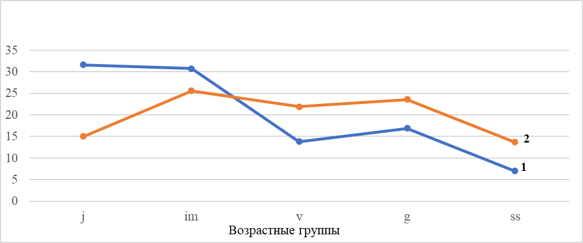

Сурет 16 –T. tarda әр түрлі ценопопуляциясының жастық спектрі: ЦП1-1, ЦП2-2.

T. tarda тіршілік ортасының қолайлы жағдайлары орман қауымдастықтарында қалыптасқан, оған дәлел – генеративті дарақтардың даму күші және төмендегі суретте көрсетілген өскіндердің көп болуы.

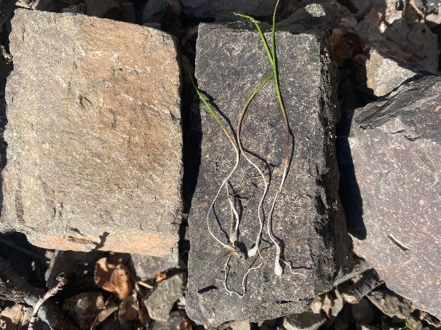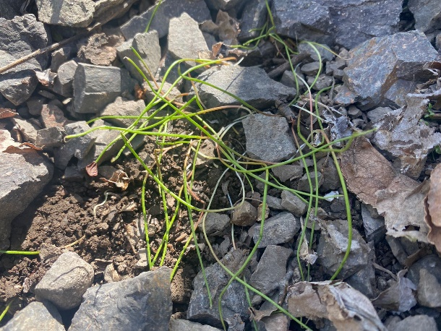
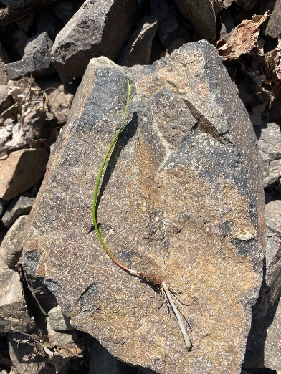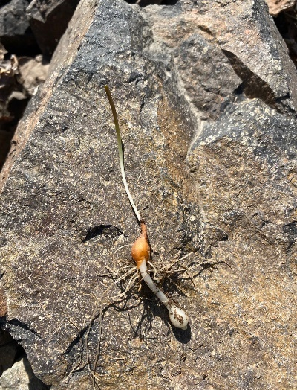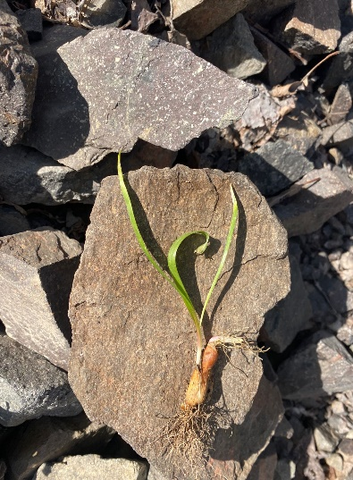

Сурет 17 – T. tarda өскіндері
Жоғарыда аталған екі ценопопуляциядағы, сонымен қатар 2022 жылы Қарақұныз өзені аңғарында (теңіз деңгейінен 1041 м биіктікте) зерттелген далаланған шөптері бар бұталар қауымдастығы (Spiraea hypericifolia L., Rosa platyacantha Schrenk) құрамындағы 3-ценопопуляцияның морфологиялық өзгерістер бойынша деректері 12-кестеде келтірілген.

Кесте 12 – Әртүрлі ценопопуляциялардағы T. tarda генеративті дарақтарының жапырақ және гүлдер санына байланысты үлестірілуі

№ ЦП | Гүлдер саны, дана. | Әр түрлі жапырақтар саны бойынша дарақтар үлесі |  |  |  |  | Барлығы
№ ЦП | Гүлдер саны, дана. | 2 | 3 | 4 | 5 | 6 | Барлығы
1 | 1 | 2,6 | 25,8 | 45,2 | 15,5 | 0,6 | 89,7
1 | 2 | - | - | 1,9 | 5,8 | 2,6 | 10,3
1 | Барлығы | 2,6 | 25,,8 | 47,1 | 21,3 | 3,2
2 | 1 | 3,4 | 3,0 | 42,2 | 8,0 | 0,6 | 90,2
2 | 2 | - | - | 2,9 | 4,6 | 1,7 | 9,2
2 | 3 | - | - | - | - | 0,6 | 0,6
2 | Барлығы | 3,4 | 36,0 | 43,1 | 12,6 | 2,9
3 | 1 | 2,9 | 33,6 | 47,2 | 11,4 | 1,4 | 96,5
3 | 2 | - | 0,7 | - | 0,7 | - | 1,4
3 | 3 | - | - | 0,7”ә | 0,7 | 0,7 | 2,1
3 | Барлығы | 2,9 | 34,3 | 47,9 | 12,8 | 2,1

Кестеде көрсетілгендей, гүлдер саны бойынша (бір гүлді түрлер) ең жоғарғы көрсеткіш 3-ценопопуляцияда тіркелді (96,5), ең төменгі көрсеткіш 1-ценопопуляцияда (89,7) тіркелді. Гүлдер саны бойынша (екі гүлді түрлер) ең жоғарғы көрсеткіш 1-ценопопуляцияда тіркелді (10,3), ең төменгі көрсеткіш 3-ценопопуляцияда (1,4) тіркелді. Жапырақтар саны бойынша (2 жапырақты түрлер) ең жоғарғы көрсеткіш 2-ценопопуляцияда (3,4), ең төменгі көрсеткіш 1-ценопопуляцияда (2,6) анықталды. Жапырақтар саны бойынша (6 жапырақты түрлер) 1-ценопопуляцияда ең жоғары (3,2), ең төмен 3-ценопопуляцияда (2,1) нәтиже алынды.
Өрік қауымдастықтарындағы T. tarda түрінің тіршілігі үшін қолайлы жағдайлардың болуының дәлел ретінде басқа тіршілік ортасымен салыстырғанда олардың популяцияларының тығыздау болуын келтіруге болады (кесте 13).

Кесте 13 – Әртүрлі тіршілік ортасындағы T. tarda кездесу және тығыздық көрсеткіштері

Мекен ортасы, теңіз деңгейінен биіктігі | Тығыздығы, дана/м² |  | Кездесу жиілігі, %
Мекен ортасы, теңіз деңгейінен биіктігі | орташа | шектері | Кездесу жиілігі, %
Қарғалы, 1130 м, ЦП№1 | 64,1 | 2-219 | 100
Қарақұныз, 1041 м | 17,3 | 0-51 | 90
Қастек, жартасты беткей | 18,3 | 0-73 | 90
Қастек, шымды беткей | 6,2 | 0-63 | 67
Жаманты | 18,3 | 3-55 | 100

Демек, Қарғалы өрік шатқалындағы біз сипаттаған T. tarda ценопопуляциялары ерекше қорғау мен жағдайын тұрақты бақылауды қажет етеді. Біздің ойымызша, бұл жерге Қарақұныз шатқалындағыдай арнайы маманданған ботаникалық қаумал режимін орнату қажет. Қарақұныз шатқалында мұндай статус 1977 жылдан бері бар.
Морфологиялық өзгергіштілігі түрдің тіршілік ортасының төменгі (Қарғалы, 1130 м) және жоғарғы (Жаманты, 1660 м) шектеріндегі басқа екі ценопопуляциялардың мысалында анықталды. Гүлдер және жапырақтар саны бойынша генеративті дарақтардың даму күшін көрсететін сандық мәліметтер 14- кестеде келтірілген.

Кесте 14 – Әртүрлі тіршілік орталарындағы T. tarda генеративті дарақтарының жапырақ және гүлдер санына байланысты үлестірілуі

Жапырақтар саны, дана | Әр түрлі популяциялардағы дарақтар үлесі, (%) |  | Гүлдер саны, дана | Әр түрлі популяциялардағы дарақтар үлесі, (%)
Жапырақтар саны, дана | Қарғалы | Жаманты | Гүлдер саны, дана | Қарғалы | Жаманты
2 | 0,7 | 24,8 | 1 | 82,0 | 93,8
3 | 22,0 | 73,4 | 2 | 15,3 | 6,2
4 | 52,7 | 1,8 | 3 | 2,7 | -
5 | 19,3 | -
6 | 5,3 | -
Бір дараққа орташасы, дана | 4,07 (2-6) | 2,52 (2-4) | Бір дараққа орташасы, дана | 1,21 (1-3) | 1,06 (1-2)

Кестеде келтірілген мәліметтерден T. tarda тіршілік ету жағдайы таудың орта белдемімен салыстырғанда төменгі белдеуінде қолайлы екенін байқауға болады.
Бұл түр бойынша көптеген жарияланымдар интродукцияланған популяцияларға қатысты. Табиғи популяциялардың жағдайы және құрылымы жөнінде деректер жоқтың маңы. Соған байланысты біздің 2021 жылы Қастек өзенінің аңғарында түрдің жастық құрамына жүргізген зерттеу нәтижелеріне келетін болсақ, зерттелген ценопопуляция оңтүстік жартасты беткейдің (1484 м) төменгі бөлігінде орналасқан және қияқөлеңді-алуаншөпті шөпқұрамы бар бұталы ассоциация құрамына кіреді. Бұл аймақта жартастар жалпы ауданның 45%-ын алып жатыр, өсімдікжабынының жалпы проективті жабыны шамамен 40%-ды құрайды. Ассоциация құрамында 29 түр бар, оның ішінде 6 түрдің жиілігі басым: Cerasus tianschanica Pojark., T. tarda, Carex praecox Schreb., Potentilla orientalis L., Cerastium inflatum Link, Galium aparine L. Бұл ценопопуляциядағы зерттелген түрдің тығыздығы 1-72 аралығында, орташа шамамен – 18,2 дана/м², кездесушілігі – 90%. Өсімдіктердің үлкен тіршілік циклін зерттеу бойынша жалпыға белгілі әдістемелік нұсқауларға сәйкес зерттелген ценопопуляцияларда біз 5 жастық күйді ажыраттық: ювенильді (j), имматурлы (im), виргинильді (v), генеративті (g), сенильді (s). Аталған түрдің виргинильді күйі дарақтардың екі тобынан тұрады: жапырақ тақтайшасы жалпақ (1-1,8 см) бір жапырақты және сенильді, субсенильді дарақтардағыдай моноциклді емес, полициклді (ұзарған) өркені бар екі жапырақты. Бұл T. tarda түрінің бір туысқа жататын басқа түрлермен салыстырғандағы ерекшеліктерінің бірі, яғни басқа түрлерде полициклді өркеннің пайда болуы – онтогенездің прегенеративті фазасының аяқталуының көрсеткіші [110]. Ценопопуляциядағы дарақтарды санау және олардың онтогенетикалық күйін анықтау барысында біз түрді қазып алмай (түр Қызыл кітапқа енгізілген), оның жерүсті мүшелері белгілерінің, нақтырақ айтқанда, жас дарақтардың жапырақтарының өлшемін негізге ала отырып зерттеу жұмыстарын жүргіздік (ені 0,3-0,4 см (j); 0,5-1,0 см (im); 1,1-1,8 см (v) аралығында). Генеративті дарақтарды екі топқа бөлдік: 1 гүлі бар жас (g1) және 2-3 немесе одан көп гүлдері бар күшті дамыған (g2). Сенильді және субсенильді топқа 3-5 жапырақтары бар вегетациядағы өсімдіктерді жатқыздық.

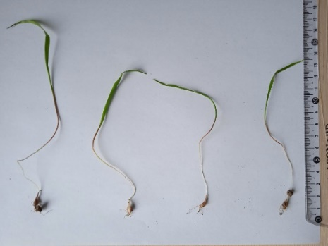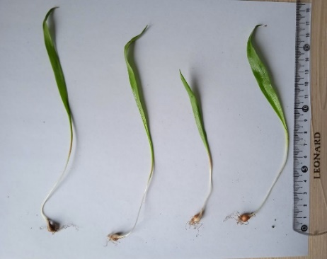 j im
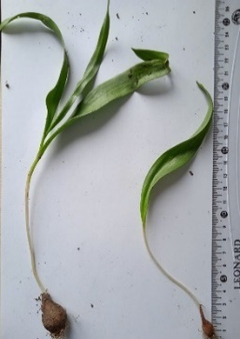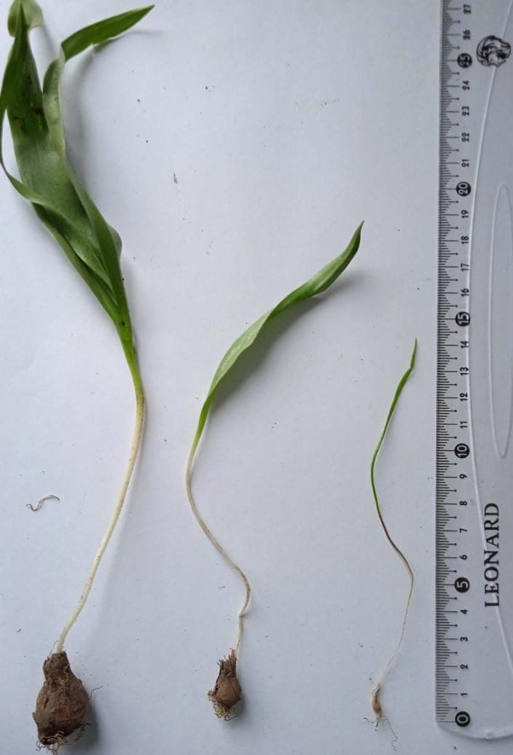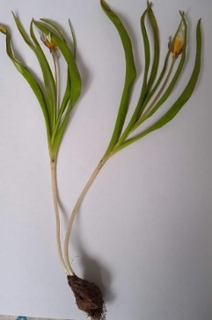
v j,im,v генеративті

Сурет 18 – T. tarda жастық құрамы бойынша жіктелуі

Бұл топқа уақытша генерациясын тоқтатқан өсімдіктер де еніп кеткені белгілі, бірақ мұны нақтылау үшін көпжылдық бақылаулар қажет деп санаймыз[51].
Зерттелген ценопопуляцияның жастық спектрі келесідей: j – 7,8%; im – 7,2%; v – 13,9%; g1 – 50,6%; g2 – 6,1%; s – 14,4%.
А.А. Уранов мен О.В. Смирнова [111] классификациясы бойынша берілген ценопопуляция оң жақты, қалыпты толық мүшелі. Жас және ересек дарақтардың арақатынасы (1,5:8,5) олардың өсіп-жетілу деңгейі төмен екендігін көрсетеді, бұл өз кезегінде генеративті дарақтар үлесінің және олардың даму күшінің жоғарылығына қарамастан, оның болашақ тіршілігіне күмән тудырады. Өсімдіктердегі жапырақтар саны 3-7, ал гүлдер саны – 1-4 аралығында (кесте 15).

Кесте 15. Генеративті дарақтардың морфологиялық көрсеткіштері

Саны | Генеративті дарақтар санаттары
Саны | қалыпты гүлдермен | жетілмеген гүлдер | барлық генеративтілер
Жапырақтар | 4,59±0,11 | 4,09±0,11 | 4,42±0,09
Гүлдер | 1,22±0,07 | 0,00 | 1,15±0,05

2021 жылы дарақтардың белгілі бір бөлігі қалыпты гүлдер түзе алмай, жетілмеген гүлдер («слепые» бутоны) кезеңінде қалып кеткен. З.П. Бочанцеваның айтуы бойынша [7] бұл құбылыс жаңару бүршігінде гүл элементтерінің қалыптасуы кезеңінде, яғни алдыңғы жылдың жазында, температуралық режимнің бұзылуына байланысты болған. Бұл құбылыстың динамикасын, сонымен қатар ценопопуляцияның даму болашағын оған келешекте мониторинг жасау арқылы ғана білуге болады.
Сонымен бірге, T. tarda жастық құрамын бір биіктікте (шамамен 1500 м), бірақ әртүрлі қауымдастықтарда орналасқан екі ценопопуляцияда зерттедік. Біріншісі (Қарақастек) өсімдік жамылғысы тығыз бозшағыл (Botriochloe ischaemum (L.) Keng) даласының, ал екіншісі (Қастек) көршілес Қастек шатқалының жартасты беткейінде өсімдік жамылғысы сиректеу (жалпы проективті жабыны шамамен 40%) бұталы ассоциацияның құрамына кіреді. Төмендегі суретте екі ценопопуляцияның жастық құрамы көрсетілген:

Сурет 19 - T. tarda популяциясының жастық құрамы: 1 – Қарақастек (бозшағылды дала ), 2 – Қастек (жартасты беткей)

Бірінші ценопопуляция – толық мүшелі, жастық спектрі – сол жақты жас (жас және ересек дарақтар арақатынасы – 7,6:2,4), ал екінші – есейген, өсіп-жетілу деңгейі төмен (арақатынас – 1,5:8,5) қартаюшы ценопопуляция екендігін көрсетті.
Сонымен, зерттелген T. tarda ценопопуляцияларының жастық құрамы мен тығыздығы келесідей көрсеткіштер көрсетті:

Кесте 16 – T. tarda ценопопуляцияларының жастық құрамы және тығыздығы көрсеткіштері

Ценопопуляция №, орны | Дарақтар үлесі, % |  |  |  |  |  | Тығыздығы
Ценопопуляция №, орны | j | im | v | g₁ | g₂ | ss | орташа | min-max
Қарғалы, ЦП 1  Қарғалы, ЦП 2 (қара бүлдірген.)  Қарғалы, ЦП 3 (өрік орманы) | 31,6  15,0  20,0 | 30,7  25,8  26,1 | 13,8  21,9  16,8 | 15,5  19,4  17,3 | 1,4  4,2  0,7 | 7,0  13,7  15,6 | 64,1  -  -  59,0 | 2-219  236  0-275
Қастек, жартастар ЦП 4  Қарақастек ЦП 5 | 7,8  31,8 | 7,2  44,6 | 13,9  16,9 | 50,6  5,2 | 6,1  0,2 | 14,4  1,3 | 17,1 | 0-72  158-ге дейін
Жаманты ЦП 6 | 13,0 | 20,5 | 39,0 | 26,5 | 0,5 | - | 20,0 | 3-53
Сұлутөр маңы ЦП 7 | 13,8 | 24,5 | 20,1 | 39,3 | 2,3 | - | 53,0 | 35-73

Сурет 20 – T. tarda ценопопуляцияларының жастық құрамы көрсеткіштері

Осы көрсеткіштерге сүйене отырып, Қарақастек ЦП5 пен Қарғалы ЦП1 жас дарақтар мөлшері ең жоғары, демек, популяцияның жағдайы жақсы, ал ең төменгі көрсеткіш Қастек ЦП4 көрсетті, мұнда генеративті дарақтардың мөлшері ең көп болғанымен, жас дарақтардың көрсеткіші өте төмен, ол популяцияның болашақтағы жағдайы күмәнді екендігін көрсетеді. Және мұнда мал жайылымы, малдың таптау жағдайлары байқалды, осыған байланысты бұл бірегей популяцияны қорғау мақсатында маусымдық рейдтер жүргізу, малшылармен, жергілікті тұрғындармен ағартушылық жұмыстарын және Қастек қорықшасын ұйымдастыру ұсынылады.

Сурет 21 – T. tarda популяцияларының тығыздығы

Тығыздығы жөнінен ең жоғарғы көрсеткіш Қарғалы ЦП1 – 64,1; Қарғалы ЦП3 – 59,0; одан кейін 4-ценопопуляция (Сұлутөр маңы) – 53,0 құрады. Ал ең төменгі көрсеткіш Қастек ЦП4 – 17,1 анықталды.

3.4 T. tarda түрінің репродуктивтік потенциалы, тұқымдарының сипаттамасы және өнгіштігі
Өсімдіктердің репродуктивті қабілеттілігін зерттеу – түрлердің өмірлік стратегиясын және табиғи популяцияларда сақтау перспективасын бағалау үшін, ал интродукция барысында ортаның өзгерген жағдайларына адаптациялану мүмкіндігі мен жылдамдығын анықтау үшін маңызды. Бұл бағыттағы зерттеулер, ең алдымен, сирек әрі қорғауды қажет ететін түрлер үшін қажет, өйткені ол нәтижелер түрді табиғатта сақтап қалуға және жасанды жолмен жеделдетілген көбейтуге ұсыныстар жасау үшін негіздеме болып табылады [112, 113]. Сирек өсімдіктердің тұқымынан пайда болған интродукцияланған популяциялары, сонымен қатар резервті тұқым банктері – бұл түрлерді мәденилендірудің, қажет болған жағдайда реинтродукциялаудың (бұрынғы тіршілік ортасына қайтару) негізі болуы қажет.
Біздің зерттеу объектіміз осындай түрлердің бірі, Солтүстік Тянь-Шаньның эндемигі, перспективті ерте гүлдеуші көпжылдық өсімдік, Солтүстік жарты шарда мәдилендірілген күйде кеңінен таралған – T. tarda [19, 104]. Бұл түрдің Қазақстан және Қырғызстан аумағында ареалы шектеулі болғандықтан Қызыл кітаптың [28] екінші категориясына (сирек түр) енгізіп, ерекше қорғауды қажет етеді.
1988-1989 жж. Алматы Бас ботаникалық бағындағы Ботаника және фитоинтродукция институтының сирек өсімдіктер коллекциясының кураторлары Т.А. Ракитянская мен А.А. Иващенко жасаған қазіргі кезде табиғиланып кеткен интродукцияланған популяция – зерттеу жұмысының бағалы негізі болып саналады. 1999 жылы коллекцияның негізгі бөлігін «Альпинарий» учаскесіне көшіргеннен кейін, жүйектің бірінде қалып қойған T. tarda қазіргі кезде агротехникалық күтімсіз гүлдеп, жеміс беруде, сонымен қатар 20 жыл бойы тұқымымен және вегетативті жолмен көбеюде [114].

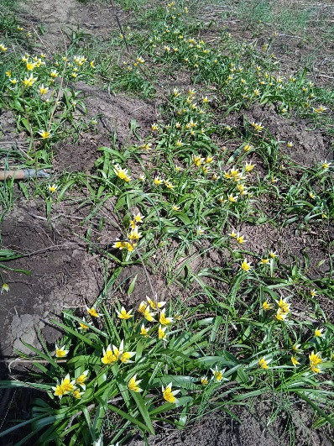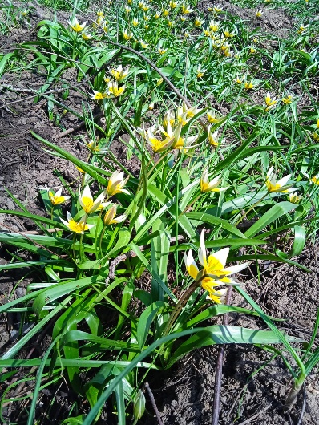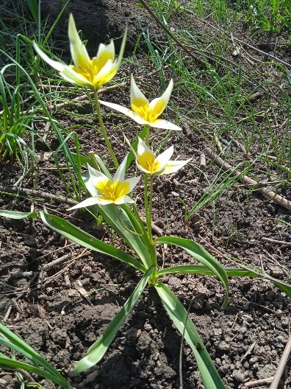

Сурет 22 – T. tarda интродукциялық популяциясы

Осыған ұқсас жағдайда бұл түр Бішкек және Харьков сияқты басқа қалалардың ботаникалық бақтарында өсуін жалғастыруда [115, 116].
T. tarda – Қазақстандағы қызғалдақтар арасындағы өзінің көп гүлділігімен және көп мөлшерде бір-біріне жақын орналасқан, кейде шоғырға жинақталған жапырақтарымен ерекшеленетін түрдің бірі. Біздің жинақта бір сабақтағы максималды жапырақтар саны – 9, гүлдер саны – 5, жемістер саны – 5 данаға дейін болған жағдайлар орын алды (23-сурет).

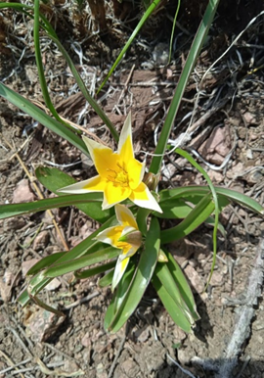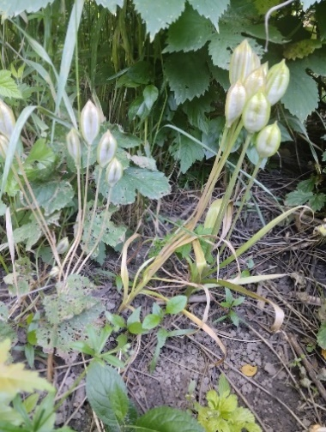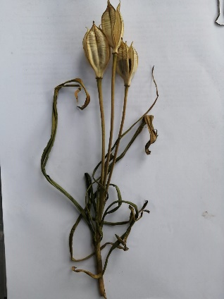

Сурет 23 – Гүлдеп және жеміс беріп тұрған T. tarda

Бұл жұмыста аталған интродукцияланған популяциядағы T. tarda түрінің тұқым өнімділігін Бішкек қаласындағы популяциялармен (И.В. Попова коллекциясы, А. Иващенко жинақтары, мамыр 2022 ж.), сонымен қатар табиғи популяциялармен (Қарғалы шатқалы, 1100 м) салыстырмалы зерттеу нәтижелері келтірілген. И.В. Вайнагий әдістемелік нұсқауларына [91] сәйкес жасалынған өлшеу және есептеу деректері 17- кестеде келтірілген.

Кесте 17. Табиғи (№1) және Бішкек қаласындағы (№2), сонымен қатар Алматы қаласындағы (№3) интродукцияланған популяциялардағы T. tarda түрінің жемістері, тұқымдары және тұқым өнімділігі бойынша морфометриялық көрсеткіштері

№ | Жеміс мөлшері, мм |  | Тұқым өнімділігінің көрсеткіштері |  |  | Тұқымдар массасы, 100 дана., г  (min-max)
№ | ұзындығы  (min-max) | ені  (min-max) |  |  |  | Тұқымдар массасы, 100 дана., г  (min-max)
№ | ұзындығы  (min-max) | ені  (min-max) | ПТӨ  (min-max) | НТӨ  (min-max) | ТӨК, % | Тұқымдар массасы, 100 дана., г  (min-max)
1 | 28,2±0,5  (16-44) | 14,2±0,2  (10-17) | 109,7±5,36  (21-226) | 55,3±3,9  (7-174) | 50,5% | 0,32±0,02  (0,23-0,38)
2 | 29,7±0,7  (3-37) | 14,9±0,2  (12-18) | 122,1±5,01  (14-194) | 77,5±3,7  (42-123) | 63,9% | 0,37±0,01  (0,32-0,42)
3 | 33,3±1,02  (4-41) | 16,9±0,3  (8-20) | 189,2±5,2  (109-257) | 91,3±5,3  (23-161) | 48,5% | 0,41±0,02  (0,31-0,5)
Шартты белгілер: ПТӨ – потенциалды тұқым өнімділігі (1 жеміске шаққандағы тұқымтүйіннің жалпы саны); НТӨ – нағыз тұқым өнімділігі (толық жетілген тұқымдар саны); ТӨК – тұқым өнімділігі коэффициенті (тұқымдардың жалпы санына шаққандағы толық жетілген тұқымдар үлесі).

17-кестедегі деректерге сәйкес, интродукция шарттары тұқым өнімділігінің барлық көрсеткіштеріне қолайлы әсер ететіні байқалады. Бұл көрсеткіштер табиғи популяциялардағы дарақтармен салыстырғанда өсіп отырады. Алайда екі жағдайда да жылдар және тіршілік ортасы бойынша ауытқулар бар [116]. Интродукцияланған популяциялардағы түрдің көрсеткіштері, соның ішінде тұқым салмағы, табиғи популяциялармен салыстырғанда әрқашан жоғары. T. biebersteinii және T. ingens секілді қызғалдақтардың басқа түрлерінің мәденилендірілген дарақтарында тұқым салмағы 1,5-2 есе көбейеді [117]. Бұл көрсеткіштер бойынша T. tarda тұрақты, Харьковта 100 дана тұқым салмағы – 0,475 г, ал Санкт-Петербургте – 0,46 г. Біздің 1994-1998 жж. Зерттеу мәліметтеріміз бойынша 100 дана тұқымның орташа салмағы 0,56 г құраған, бұл өз кезегінде, сол жылдардағы жинақты күту жағдайларының әлдеқайда жақсы болуымен байланысты (минималды агротехникалық күтім – топырақты қопсыту, арамшөптерді жұлу) деген қорытынды жасалды.
2023 жылдың ақпан-шілде айлары аралығында T. tarda тұқымдарын қалыпты жағдайда (тоңазытқыш температурасы шамамен 4⁰С) өсіру бойынша біздің тәжірибеміздің нәтижелеріне келетін болсақ, 2016, 2020, 2021 және 2022 жылдардағы жиналған 6 тұқым үлгілері бойынша келесідей мәліметтер анықталды: тұқым өнгіштігі 3-4 жыл көлемінде ғана сақталады, жыл өткен сайын өнгіштік шамамен екі есе төмендейді. Бірінші жыл сақталған тұқымдардың өнгіштігі 86%-дан (Т. Дүйсебаеваның Талғар қ. Маңынан жинаған жеке жинағынан) 94%-ға дейін (Алматы қ.) және 100% (Бішкек қ.) болды. 2021 ж. Жиналған (Қарғалы, табиғи популяция) тұқымдардың өнгіштігі – 56%, ал 2020 ж. (Т. Дүйсебаеваның жеке жинағынан) – 28%-ды ғана құрады. Тұқым өнгіштігі осыған ұқсас жаңа тұқымдардың (2022 ж. Жиналған) өсу динамикасы әртүрлі болды. Екі үлгі (Алматы қ. Және Талғар қ. Маңынан) 26 күннен кейін өне бастады, өніп-өсуі сәйкесінше 81 және 91 күнді құрады, ал Бішкек қ. Үлгілерінің тыныштық кезеңі екі есе ұзақ (57 күн) болғанымен, өніп-өсуі қарқынды (54 күн) болды. Екінші (Қарғалы, табиғи популяция) және үшінші жыл (интродукцияланған популяция) сақталған тұқымдардың өну кезенінің ұзақтығы шамамен бірдей болды (54 және 51 күн), ал тыныштық кезеңі екінші жағдайда қысқалау болды (46 және 69 күн).

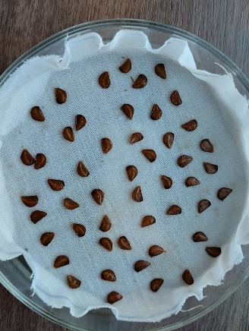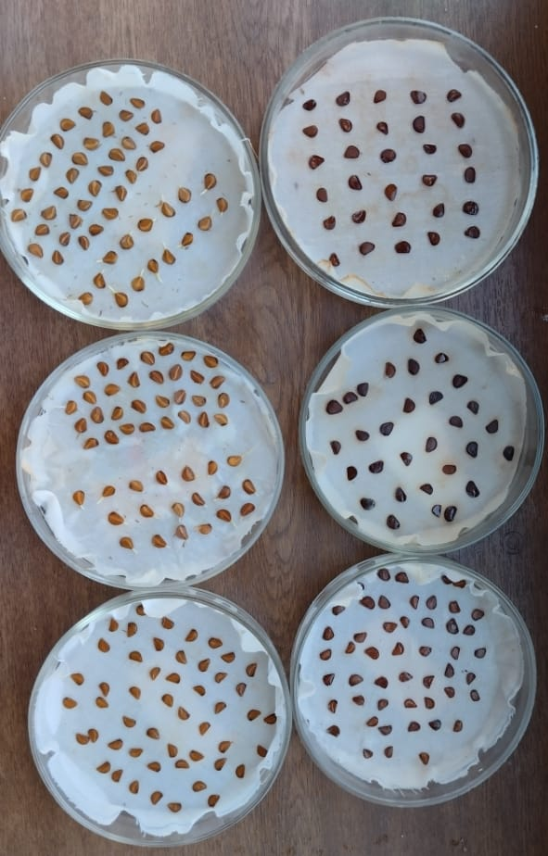

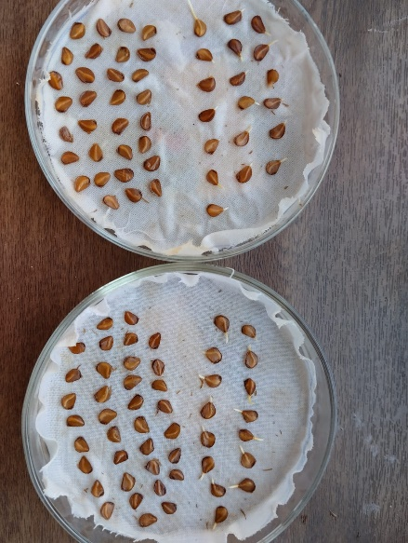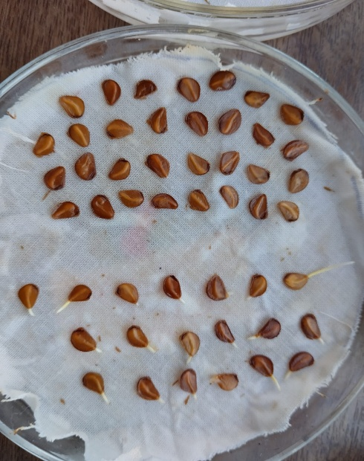
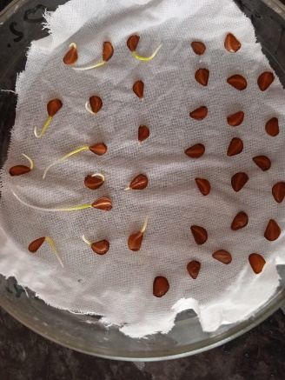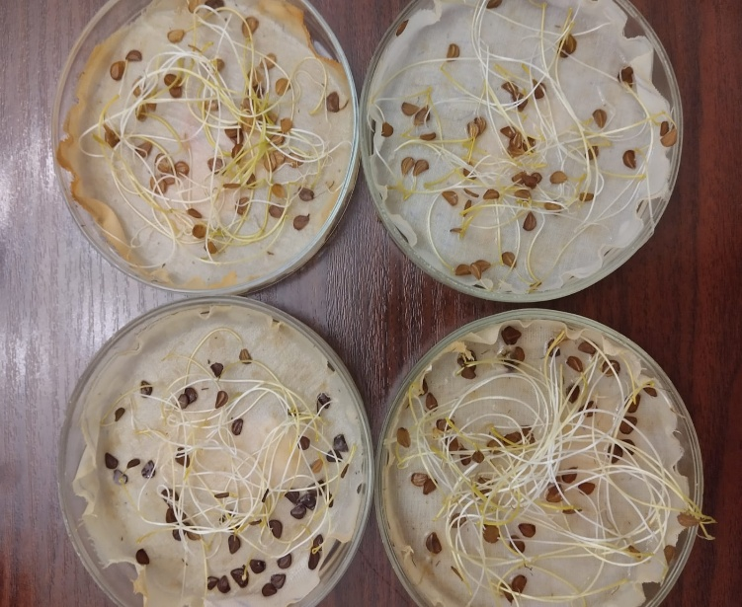

24 – сурет. T. tarda тұқымдарын тоңазытқышта өсіру

Осылайша, алынған мәліметтер T. tarda түрінің әртүрлі аймақтардағы орта жағдайларына бейімделу мүмкіндігінің жоғарылығын растайды. Бұл әсіресе тұқым өнімділігі және жоғары деңгейдегі өнгіштігіне қатысты. Тұқымның өнгіштігінің сақталу кезеңі 3-4 жылдан көп емес екендігі анықталды (арнайы күтім жасалмаған жағдайда).

- T. tarda интродукциялық популяциясының ерекшеліктері мен адаптациялық мүмкіндіктері

4.1 Табиғи және интродукциялық T. tarda популяцияларларының морфологиялық өзгергіштігінің салыстырмалы көрсеткіштері
Сирек кездесетін өсімдіктердің гендік қорын сақтау екі негізгі әдіске негізделген – түрлерді табиғи жағдайда қорғау (in situ) және мәдени жағдайда интродукциялық популяциялар құру (ex situ) [118]. Әртүрлі өсімдік түрлері мәдени жағдайға ауыстырылғанда, олардың кейбірі жаңа ортаға тез әрі оңай бейімделеді, басқалары баяу бейімделсе, ал кейбір түрлердің жерсінуі төмен болып, тез жойылып кетеді, яғни теріс нәтиже көрсетеді. T. tarda бойынша зерттеу жұмыстары әртүрлі аймақтарда тек мәденилендірілген популяцияларда жүргізілген. Табиғи популяциялар бойынша мәліметтер жоқ деуге болады. Сонымен қатар оның әртүрлі жарықтандыру жағдайындағы дамуы жөнінде дұрыс мәліметтер жоқ. Сондықтан, интродукция жағдайында бейімделу потенциалын бағалау жоспарында зерттелетін түрдің генеративті дарақтарының морфологиялық өзгергіштігінің кейбір аспектілерін жалпылау және бағалау үшін зерттеу жүргіздік.
Зерттеу жұмыстары Солтүстік Тянь-Шань тауларының (Іле Алатауы жотасы) табиғи популяцияларында және Алматы қ. Жағдайында (Бас ботаникалық бақ) табиғиланып кеткен популяцияларында жүргізілді.
Зерттелген табиғи популяция шалғынды-орманды белдеудің төменгі бөлігінде (теңіз деңгейінен 1300-1600 м биіктікте) таулы орманды және қара топырақтарда орналасқан. Бұл аймақта жылдық орташа ауа температурасы шамамен +4°С, жылдық орташа жауын-шашын мөлшері – 843 мм. Алматы қаласындағы табиғиланып кеткен популяция далалық тау бөктері белдеуінде (теңіз деңгейінен 850-900 м биіктікте) сарғыш топырақтарда орналасқан. Мұнда жылдық орташа ауа температурасы +7,5°С, жылдық және тәуліктік температуралардың едәуір ауытқуымен. Жылдық орташа жауын-шашын мөлшері – 559 м [119].
Ботаникалық бақтағы T. tarda популяциясы 1988 ж. Тұқымдар мен пиязшықтардан пайда болып, 11 жыл бойы суарусыз минималды агротехникалық күтім жағдайында дамыған; кейінгі жылдары коллекциялық телім мүлдем күтімсіз қалды.
Біздің зерттеулеріміз көрсеткендей, табиғи популяциялардағы генеративті дарақтардың жапырақтарының саны 2-6 (орташа – 3,95) аралығында, ал интродукция жағдайында көпжылдық культивация барысында – 3-8 (орташа – 5,46) аралығында ауытқиды. Зерттелген табиғи популяциялардағы дарақтардың гүлдерінің саны 3-тен, ал мәдени дарақтарда – 6-дан аспады, орташа көрсеткіш (сәйкесінше 1, 11 және 1,66) өсіп отырды. Мұндай дарақтардың үлестік арақатынасы 18-кестеде процентпен келтірілген.

Кесте 18 – Табиғи және мәденилендірілген популяциялардағы T. tarda генеративті дарақтарының жапырақ және гүлдер санына байланысты үлестірілуі

Жапырақтар  саны | Дарақтар үлесі, % |  | Гүлдер саны | Дарақтар үлесі, %
Жапырақтар  саны | табиғи | мәдени | Гүлдер саны | табиғи | мәдени
2 | 0,6 | - | 1 | 89,7 | 55,1
3 | 34,5 | 2,0 | 2 | 9,7 | 28,3
4 | 37,3 | 20,0 | 3 | 0,6 | 13,8
5 | 21,7 | 31,0 | 4 | - | 1,4
6 | 5,9 | 26,0 | 5 | - | 0,7
7 | - | 19,0 | 6 | - | 0,7
8 | - | 2,0 | - | - | -
Бір дараққа орташасы | 3,95 | 5,46 | Бір дараққа орташасы | 1,11 | 1,66

Әртүрлі тіршілік ортасында табиғи популяциялардың генеративті дарақтары да жапырақ және гүл саны бойынша әртүрлі. Алайда, ұқсас жағдайлардағы (құрғақ далаланған беткейлер, теңіз деңгейінен 1100-1300 м) 3 шатқал бойынша (Қарақастек, Қастек, Шұбарбайтал) біздің зерттеу нәтижелеріміз көрсеткендей олардың айырмашылығы айтарлықтай емес (кесте 19).
Кесте 19 – Әртүрлі тіршілік орталарындағы T. tarda генеративті дарақтарының жапырақ және гүлдер санына байланысты үлестірілуі

Жапырақтар саны, дана | Әр түрлі шатқалдағы популяциялардағы дарақтар үлесі, % |  |  | Гүлдер саны, дана | Әр түрлі шатқалдағы популяциялардағы дарақтар үлесі, %
Жапырақтар саны, дана | Қарақастек | Қастек | Шұбарбайтал | Гүлдер саны, дана | Қарақастек | Қастек | Шұбарбайтал
2 | 1,2 | 0,0 | 1,1 | 1 | 100,0 | 84,4 | 91,0
3 | 40,5 | 11,8 | 76,4 | 2 | 0,0 | 15,0 | 7,9
4 | 51,2 | 38,2 | 22,5 | 3 | 0,0 | 0,6 | 1,1
5 | 5,9 | 39,2 | 0,0 | - | - | - | -
6 | 1,2 | 10,8 | 0,0 | - | - | - | -
Бір дараққа орташасы | 3,68 | 4,49 | 3,21 | Бірдараққа  ортасы | 1,00 | 1,14 | 1,16

Алматы қ. Жағдайында интродукцияланған түрді зерттеу барысында келесідей деректер анықталды: табиғаттан есейген күйінде (пиязшықпен) алынған дарақтарға қарағанда, тұқымнан пайда болған дарақтардың бейімделу мүмкіндіктері әлдеқайда жоғары. Кейбір тұқымнан пайда болған дарақтардың алғашқы гүлдеуі тіршілік циклінің 5-інші жылында байқалған. Бұл дарақтар әрқашан жалғыз гүлді үш жапырақты. Гүлдеудің екінші жылында генеративті дарақтардың үлесі 8-10%-ға дейін артады, мұнда кейбіреулері 5 жапырақты және 2 гүлді өркендер түзеді. Тұқымнан пайда болған 8 жылдық генеративті дарақтардың морфологиялық сипаттамасы бойынша толық деректер алынды (кесте 20).

Кесте 20 – Интродукцияланған популяциядағы 8 жылдық T. tarda генеративті дарақтардың морфологиялық көрсеткіштері.

Гүлдер саны | Жапырақтар саны бойынша дарақтардың үлестірілуі, %
Гүлдер саны | 3 | 4 | 5 | 6 | 7
1 | 10,0 | 29,0 | 16,0 | - | -
2 | - | 6,0 | 5,0 | 9,0 | 4,0
3 | - | - | 3,0 | 5,0 | 2,0
4 | - | - | - | 1,0 | -
Бір дараққа гүлдердің орта саны – 1,62
Бір дараққа жапырақтардың орта саны – 5,0

Осылайша, интродукцияланған популяция дарақтарының тіршілік циклінің 8-інші жылында морфологиялық көрсеткіштері (жапырақтар мен гүлдер саны) бойынша табиғи популяция дарақтарынан арта түседі (кесте 16). Бұл өз кезегінде түрдің бейімделу мүмкіндіктерінің жоғарылығын көрсетеді.
T. tarda тұқым өнімділігі бойынша бейімделу деңгейі жоғарыда аталған жағдайға ұқсас. 21-кестеде табиғи (№1) және интродукцияланған популяциялардағы, нақтырақ айтқанда, генеративті дарақтардың пиязшықтарынан пайда болған (№2 – интродукцияның бірінші жылы; №3 – интродукцияның бесінші жылы) және тұқымнан пайда болған (№4 – жеміс түзілудің бірінші жылы) популяциялардағы дарақтардың тұқымдарының өлшемі мен тұқым өнімділігі бойынша мәліметтер келтірілген.

Кесте 21 – Табиғи және интродукциялық популяциядағы T. tarda тұқым өнімділігінің көрсеткіштері

популяция № | Жеміс мөлшері, мм |  | Тұқым саны |  |  | Өнімділік коэффициенті %
популяция № | ұзындығы | ені | қалыпты | жетілмеген | жалпы | Өнімділік коэффициенті %
1 | 23,42±0,68 | 11,67±0,50 | 52,18±5,97 | 53,14±6,51 | 105,32±7,84 | 36,8
1 | 19,1-29,3* | 8,8-17,5* | 11,0-111,0* | 11,0-108,0* | 52,0-177,0* | 36,8
2 | 27,97±1,21 | 14,32±0,51 | 68,61±5,73 | 50,72±4,99 | 119,33±7,01 | 57,5
2 | 21,0-41,2* | 10,2-18,8* | 30,0-174,0* | 19,0-99,0* | 72,0-181,0* | 57,5
3 | 33,08±1,24 | 18,23±0,69 | 101,15±9,32 | 60,92±4,46 | 162,08±9,67 | 62,4
3 | 23,0-38,0* | 12,0-21,0* | 28,0-148,0* | 36,0-93,0* | 64,0-215,0* | 62,4
4 | 33,10±1,58 | 18,1±0,81 | 97,90±12,46 | 70,20±16,82 | 168,10±13,07 | 58,2
4 | 24,0-38,0* | 15,0-22,0* | 40,0-139,0* | 24,0-205,0* | 116,0-258,0* | 58,2
*ауытқу шектері

21 – кестедегі мәліметтерге сүйенетін болсақ, пиязшықтан қалыптасқан популяцияларға қарағанда тұқымнан қалыптасқан популяциялардағы дарақтардың бейімделу жылдамдығы жоғарырақ.
2013 жылы соңғы 13 жыл бойы ешқандай күтімсіз қалған екі телімде аталған түрдің табиғиланып кеткен популяциясы вегетативті жолмен өздігінен жаңару арқылы өсуін жалғастырды. Популяцияның генеративті дарақтары тек жарыққа байланысты ғана морфологиялық көрсеткіштері бойынша бір-бірінен ажыратылды. 22-кестеде екі популяция бойынша мәліметтер келтірілген: қарағай ағаштарының (Picea schrenkiana C.A. Mey.) бөрікбасының шетінде, бұталар өсіп кеткен телімде орналасқан №1 популяция; ашық күн түсіп тұрған телімде орналасқан №2 популяция.

Кесте 22 – Жарықтың әртүрлі түсуі жағдайында табиғиланып кеткен T. tarda генеративті дарақтарының морфологиялық көрсеткіштері

Поп.  № | Өркен биіктігі, см | Жапырақтар арасындағы қашықтық, см | Жапырақтар мөлшері, см |  |  |  | Гүлтабан ұзындығы, см | Гүлдің биіктігі, см
Поп.  № | Өркен биіктігі, см | Жапырақтар арасындағы қашықтық, см | төменгі |  | жоғарғы |  | Гүлтабан ұзындығы, см | Гүлдің биіктігі, см
Поп.  № | Өркен биіктігі, см | Жапырақтар арасындағы қашықтық, см | ұзындығы | ені | ұзындығы | ені | Гүлтабан ұзындығы, см | Гүлдің биіктігі, см
1 | 16,7±0,74 | 2,5±0,22 | 15,4±0,69 | 1,7±0,05 | 12,5±0,48 | 0,7±0,04 | 11,2±0,51 | 3,1±0,06
1 | 18,3-23,5* | 1,3-4,4* | 10,6-23,1* | 1,3-2,1* | 9,1-16,7* | 0,4-1,1* | 6,4-14,0* | 2,8-3,6*
2 | 13,6±0,71 | 1,6±0,13 | 13,0±0,62 | 1,7±0,05 | 11,4±0,62 | 0,7±0,05 | 8,5±0,27 | 3,0±0,10
2 | 8,2-17,5* | 0,8-2,4* | 7,8-16,2* | 1,3-2,0* | 5,7-14,1* | 0,4-1,1* | 6,8-9,8* | 2,3-3,5*

Сонымен, қорытындылай келе, қала жағдайында T. tarda түрін культивациялау – бұл түрдің генофондын сақтаудың перспективті нұсқасының бірі болып табылады.

4.2 T. tarda интродукциялық популяциясының 2021-2024 жылдардағы бақылау нәтижелері
1980-жылдардың ортасында Қастек және Жаманты өзендерінің аңғарынан (теңіз деңгейінен 1400-1690 м биіктікте) алынған пиязшықтары және тұқымдары арқылы, кейіннен өзінің репродукциясының тұқымдарымен көбейтілген, шығу тегі әртүрлі бірнеше микропопуляциялар біздің бақылауымызда болды.
Бақылау нәтижелері бойынша келесі мәліметтер анықталды: Алматы қ. Жағдайында T. tarda тіршілік циклінің 4-інші немесе 5-інші жылдарында алғаш рет гүлдейді, жыл сайын гүлдейді және жеміс береді, тұқымымен және вегетативті жолмен көбейеді, ол интродукция жетістігінің жоғары баллымен бағаланады және мәденилендірілген түрде ешқандай агротехникалық күтімсіз 30 жылға дейін сақталады [52,116,120].
2021 жылдан бастап жыл сайын бақылау жұмыстарын жүргіздік. Бұл бақылау жұмыстары генеративті дарақтардың морфологиялық өзгергіштігі мен гүлдеу интенсивтілігіне байланысты болды. Жыл сайын 215 генеративті дарақ бақыланды. Басқа телімге орын ауыстыру мақсатында кейбір жылдары олардың белгілі бір бөлігі қазылып алынды. Бақылау нәтижесінде аталған көпжапырақты және көпгүлді түрдің генеративті және вегетативті сфераларының даму күші жыл сайын айтарлықтай деңгейде ауытқығаны анықталды (кесте 23).

Кесте 23 – T. tarda генеративті дарақтарының әр түрлі жылдардағы морфологиялық көрсеткіштері (орташасы және ауытқу шектері)

Жылдар | Саны
Жылдар | жапырақтар саны | гүлдер саны | жетілмеген  завязь, % | жетілмеген гүлдер, % | барлық дарақтар саны
2021  2022  2023 | 4,81 (3-7)  5,02 (3-8)  5,24 (3-9) | 1,32 (1-4)  1,31 (1-3)  1,46 (1-4) | -  34,1 | 11,7  0,7 | 192  215  202

Зерттелген түрдің гүлдері мен жапырақтарының максималды саны 2023 ж. Тіркелді. Оған дәлел – жапырақтары мен гүлдерінің саны әртүрлі дарақтардың үлеске қатысуы мен орташа шаманың көрсеткіштері (кесте 22). Кестеден көргендей, бұл жылы алдыңғы жылдармен салыстырғанда, бір гүлді дарақтардың саны минималды, ал үш-төрт гүлді дарақтардың саны максималды болды.

Кесте 24 – T. tarda генеративті дарақтарының әртүрлі жылдардағы гүлдер мен жапырақтар саны бойынша үлестірілуі

Жыл | Гүлдер саны, дана | Жапырақтар саны бойынша дарақтар үлестірілуі, % |  |  |  |  |  |  | Барлығы
Жыл | Гүлдер саны, дана | 3 | 4 | 5 | 6 | 7 | 8 | 9
2021 | 1  2  3  4 | 7,8  -  -  - | 28,6  0,5  -  - | 41,3  0,5  -  - | 12,5  6,8  -  0,5 | 1,0  0,5  -  - | -  -  -  - | -  -  -  - | 91,2  8,3  -  0,5
Барлығы |  | 7,8 | 29,1 | 41,8 | 19,8 | 1,5 | - | - | -
2022 | 1  2  3 | 4,0  -  - | 25,6  0,5 | 33,8  6,5 | 3,2  20,9  1,5 | 0,5  2,0  1,0 | 0,5 |  | 67,1  30,4  2,5
Барлығы |  | 4,0 | 26,1 | 40,3 | 25,6 | 3,5 | 0,5 | - | -
2023 | 1  2  3  4 | 8,4  -  -  - | 16,3  1,5  -  - | 26,7  4,0  0,5  - | 10,4  16,8  1,5  - | 2,0  4,0  5,4  1,0 | 0,5  -  0,5 | -  -  -  - | 64,3  26,3  8,4  1,0
Барлығы |  | 8,4 | 17,8 | 31,2 | 28,7 | 12,4 | 1,0 | -

Өсімдіктердің дамуындағы өзгерістер жаңару бүршіктерінде мүшелер қалыптасатын кезеңдегі ауа-райы шарттарына да байланысты. Басқа қызғалдақтардағыдай T. tarda мүшелерінің негізі гүлдеудің алдындағы жылында қаланады. Басқа авторлардың зерттеулері көрсеткендей [7,47,121] жапырақтарының негізі мамыр-маусым айларында қаланады, ал гүлдері толығымен маусым-қыркүйек айларында қалыптасады. Кесте 25-те Алматы қаласының ММҚ (Мемлекеттік метрологиялық қызмет) деректері [122] бойынша бұл кезеңдердегі орташа айлық температура мен жауын-шашын суммасының көрсеткіштері келтірілген. Ол бойынша жауын-шашын мөлшері мен жапырақтар саны арасындағы белгілі бір деңгейдегі оң корреляция және жауын-шашын мөлшері мен гүлдер саны арасында теріс корреляцияны байқауға болады.

Кесте 25 – T. tarda жапырақтары (V-VI) мен гүлдерінің (VI-IX) негізі қаланған кезеңдердегі ауа-райы шарттары

Жыл | Айлар
Жыл | орташа температура,⁰ C |  |  |  |  |  |  | Жауын-шашын жалпы мөлшері, мм
Жыл | V | VI | VII | VIII | IX | V-VI | VI-IX | V-VI | VI-IX
2020 | 18,8 | 22,0 | 24,4 | 24,0 | 16,8 | 20,4 | 21,8 | 104 | 123
2021 | 19,5 | 23,0 | 27,2 | 24,6 | 20,5 | 1,2 | 23,8 | 90 | 41
2022 | 19,0 | 24,3 | 264 | 22,6 | 21,1 | 21,6 | 23,6 | 178 | 62

Жеміс беру интенсивтілігіне әсер ететін гүлдердегі жетілмеген түйіндер мен «соқыр» гүлшанақтар саны («слепые» бутоны) жылдар бойынша ауытқып отырған. Жетілмей қалған гүлдердің ең жоғары үлесі 2021 жылы тіркелген. 2021 ж. Интродукциялық популяцияда T. tarda жеміс беру интенсивтілігінің төмендігімен ерекшеленді, қалыпты дамыған жемістердің үлесі 10%-дан кішкене ғана асты. Соңғы көрсеткіш көбінесе гүлдеу мен жеміс қалыптасу кезеңіндегі ауа-райына байланысты. Біздің бақылау мәліметтеріміз бойынша, сәуір және мамыр айларының ауа-райы көрсеткіштерін талдап, 2021 жылдың сәуір айы 2023 жылдардағыдай ең суық айлардың бірі болғанын анықтадық. Алайда, 2023 ж. Зерттелген түрдің жеміс беруіне қолайлы жыл болды. Мұндағы жеміс беру коэффициенті 50%-дан астам болды. Жеміс қалыптасу кезеңіндегі ауа-райы шарттары 2021 ж. Күрт ерекшеленді, мамыр айы қатты ыстық болды. Біздің ойымызша, гүлдеу және жеміс қалыптасу кезеңдеріндегі температуралық көрсеткіштердің ерекше контрасты шешуші рөл атқарды.

Кесте 26 – Әртүрлі жылдардағы T. tarda түрінің гүлдеу және жеміс қалыптасу кезеңдеріндегі ауа-райы көрсеткіштері

Жыл | Сәуір |  |  |  | Мамыр
Жыл | температура, ⁰ С |  |  | жауын-шашын жалпы мөлшері, мм | температура, ⁰ С |  |  | жауын-шашын жалпы мөлшері, мм
Жыл | орташа | min | max | жауын-шашын жалпы мөлшері, мм | орташа | min | max | жауын-шашын жалпы мөлшері, мм
2021 | 12,5 | 6,9 | 18,6 | 54 | 19,5 | 13,8 | 25,5 | 70
2022 | 16,7 | 11,0 | 22,8 | 45 | 19,0 | 13,7 | 24,6 | 142
2023 | 11,9 | 6,1 | 18,2 | 66 | 17,2 | 11,5 | 23,0 | 41

Гүлдеу кезеңінде төмен температураның болуы жеміс беру интенсивтілігіне тікелей теріс әсер етеді, сонымен қатар салқындау әсерінен қызғалдақты тозаңдандырушы жәндіктердің белсенділігінің төмендеуі арқылы жанама да әсер етеді. Осы себептен солтүстік аймақтарға, мысалы, Алтай ботаникалық бағына және Новосібір қаласына T. tarda түрін интродукциялау барысында ол жақсы гүлдейді, бірақ іс жүзінде жеміс бермейді [23; 121]. Бұл құбылысты біздің интродукцияланған (Алматы қ., теңіз деңгейінен 980 м биіктікте) және жоғары биіктікте суық әрі ылғалды жағдайда орналасқан табиғи популяцияларды (Қастек шатқалы, теңіз деңгейінен 1470 м биіктікте) бақылау нәтижелері дәлелдейді. 2023 ж. Зерттелген түрлер үшін ең қолайлы жылдардың бірі болды. Бірінші популяцияда «жетілмеген гүлдер» мен түйіндердің үлесі 0,5% бен 16,8%-ды, ал бір генеративті дараққа шаққандағы гүлдердің орташа саны – 1,46, жапырақтардың орташа саны – 5,24 болды (кесте 23). Екінші популяцияда, бұл көрсеткіштер сәйкесінше 15,7% бен 5% және 1,11 (1 мен 3 аралығында) мен 3,99 (3 пен 9 аралығында) құрады. Бұл сурет 26-дa көрсетілген, мұнда 2023 ж. Табиғи (1) және интродукцияланған (2) популяцияларда T. tarda генеративті дарақтарының жапырақ және гүл саны бойынша таралу деректері келтірілген.

Сурет 26 – T. tarda генеративті дарақтарының жапырақтар мен гүлдер саны бойынша табиғи (1) және интродукциялық (2) популяцияларда үлестірілуі

Біздің зерттеу жұмыстарымыз T. tarda мәденилендіруде перспективті түр екенін, оның популяцияларының табиғилану қабілеттілігінің жоғары екенін және 20 жыл бойы ешқандай агротехникалық күтімсіз өсуін жалғастырғанын растайды. Бұған 1996 ж. Екі интродукцияланған популяциялардағы генеративті дарақтардың морфологиялық көрсеткіштерін сипаттайтын біздің мәліметтер дәлел болады (кесте 27). Бұл кестедегі №1 популяция – тұқымнан пайда болған 8 жылдық дарақтар (гүлдеудің 4-інші жылы); №2 популяция – 1987 ж. Пиязшықтары арқылы отырғызылған дарақтар.

Кесте 27 – Шығу тегі әртүрлі 1996 ж. Интродукцияланған популяциялардағы T. tarda генеративті дарақтарының жапырақ және гүлдер санына байланысты үлестірілуі

Популяция № | Гүлдер саны, дана | Әр түрлі жапырақтар санымен дарақтар үлесі, % |  |  |  |  |  | Барлығы
Популяция № | Гүлдер саны, дана | 3 | 4 | 5 | 6 | 7 | 8 | Барлығы
1 | 1 | 10,0 | 29,0 | 16,0 | - | - |  | 55,0
1 | 2 | - | 6,0 | 15,0 | 9,0 | 4,0 |  | 34,0
1 | 3 | - | 3,0 | 3,0 | 5,0 | 2,0 |  | 10,0
1 | 4 | - | - | - | 1,0 | - |  | 1,0
Барлығы |  | 10,0 | 35,0 | 34,0 | 15,0 | 6,0
2 | 1 | 5,6 | 14,8 | 13,0 | - | - | - | 33,4
2 | 2 | - | 1,8 | 20,4 | 22,3 | 1,8 | 1,8 | 48,1
2 | 3 | - | - | 3,7 | 13,0 | - | 1,8 | 18,5
Барлығы |  | 5,6 | 16,6 | 37,1 | 35,3 | 1,8 | 3,6

1996 ж. №1 популяциядағы (105 экземплярдан) бір генеративті дараққа шаққандағы гүлдердің орташа саны – 1,62 (1 мен 4 аралығында), жапырақтардың орташа саны – 5,0 болды (3 пен 7 аралығында). №2 популяцияда (54 экземплярдан) бұл көрсеткіштер сәйкесінше 1,85 (1 мен 3 аралығында) және 5,22 (3 пен 8 аралығында) құрады. Агротехникалық күтімсіз, генеративті дарақтардың даму күші көрсеткіштері 27 жыл бойы сақталған №2 популяция жөніндегі деректер (кесте 27) T. tarda түрінің бейімделу мүмкіндіктерінің жоғарылығының және табиғиланған популяциясының тіршілік ұзақтығының дәлелі болып табылады. Бұл факт зерттелген T. tarda мәдени түр ретінде практикалық қолдану және реинтродукция үшін резервті қор ретінде сақтау перспективасын айтарлықтай деңгейде жоғарылатады.
Аталған түр Қазақстанның Қызыл кітабына [28] және Халықаралық табиғатты қорғау одағының Қызыл тізіміне [45] енгізілген. Зерттеу жұмыстары Іле Алатауы жотасының батыс бөлігіндегі табиғи популяциясы және 1988-1989 жж. Алматы Бас ботаникалық бағындағы Ботаника және фитоинтродукция институтының «Сирек өсімдіктер» коллекциясының кураторлары Т.А. Ракитянская мен А.А. Иващенко жасаған қазіргі кезде табиғиланып кеткен интродукцияланған популяциясы негізінде жүргізілген [104,115,116].
Алдыңғы бақылау нәтижелері зерттелген түрдің генеративті дарақтарының даму жетістігін, сонымен қатар жаңару бүршіктерінде мүшелер (жапырақтар мен сабақтар) қалыптасуы сол кезеңдегі ауа-райы шарттарына тәуелділігін көрсетті [114] 2024 ж. Бақылау нәтижелері бойынша табиғиланған популяцияның дамуы ерекше оңтайлы болғанын келесі деректер растайды: генеративті өркендердегі жапырақтар және гүлдер саны бойынша орташа көрсеткіштер (кесте 28), олардың жапырақтар және гүлдер саны бойынша үлестірілуі (сурет 27, 28). Бұл көрсеткіштер өз кезегінде әртүрлі жылдардағы салыстырмалы даму күші жөнінде мәліметтер береді.

Кесте – 28. Табиғиланған популяциядағы (Бас ботаникалық бақ) және табиғи популяциядағы (Қарғалы) T. tarda генеративті особьтарының әртүрлі жылдардағы морфологиялық көрсеткіштері (орташа мәні және ауытқу шектері).

Популяция № | Жылдар | Саны
Популяция № | Жылдар | жапырақтар саны | гүлдер саны | жетілмеген  завязь, % | «соқыр» бутон, % | барлық дарақтар саны, дана
1 (Бас ботаникалық бақ) | 2023  2024 | 5,24 (3-9)  5,11 (3-8) | 1,46 (1-4)  1,67 (1-5) | 16,8  15,2 | 0,5  0,5 | 202  ˃200
2 (Қарғалы) | 2023  2024 | 4,02 (2-7)  3,87 (2-6) | 1,26 (1-4)  1,48 (1-4) | 22,7  15,8 | 8,1  5,4 | 174  325

Кесте 28-дe келтірілген деректер бойынша екі жылдық бақылау барысында зерттелген түрдің вегетативті және генеративті мүшелерінің даму динамикасы әртүрлі болған. Соңғы жылы алдыңғы жылмен салыстырғанда жапырақтар санының азайып, гүлдер санының көбеюі байқалды. Бұл тенденция интродукциялық популяцияда да, табиғи популяцияда да сақталған.

Сурет 27 – 2023 және 2024 жж. Табиғиланған популяциялардағы генеративті дарақтардың жапырақ және гүлдер санына байланысты үлестірілуі

Сурет 28 – 2023 және 2024 жылдары табиғиланған популяциядағы генеративті дарақтардың жапырақтар мен гүлдер саны бойынша таралуы.

Зерттелген көрсеткіштер жаңару бүршіктерінің түзілуі мен вегетативті және генеративті мүшелерінің қалыптасу кезеңіндегі ауа-райы жағдайымен тығыз байланысты екені, бұл кезең қызғалдақтарда гүлдеудің алдындағы жылдың көктем және күз айларында жүзеге асырылатыны белгілі [30]. Кесте 29 30-дa Алматы Мемлекеттік метрологиялық қызметінің (ММҚ) деректері бойынша осы кезеңдердегі ауа-райы жөнінде мәліметтер келтірілген [122].

Кесте 29 – T. tarda жапырақтарының (V–VI) және гүлдерінің (VI–IX) қалыптасу кезеңдеріндегі ауа райы жағдайлары.

Жыл | Айлар
Жыл | орташа температура,⁰ C |  |  |  |  |  |  | жауын-шашын мөлшері, мм
Жыл | V | VI | VII | VIII | IX | V-VI | VI-IX | V-VI | VI-IX
2020 | 18,8 | 22,0 | 24,4 | 24,0 | 16,8 | 20,4 | 21,8 | 104 | 123
2021 | 19,5 | 23,0 | 27,2 | 24,6 | 20,5 | 21,2 | 23,8 | 90 | 41
2022 | 19,0 | 24,3 | 264 | 22,6 | 21,1 | 21,6 | 23,6 | 178 | 62
2023 | 7,2 | 24,6 | 27,2 | 24,5 | 17,5 | 20,9 | 23,5 | 45 | 147

Кесте 30 – Әртүрлі жылдардағы T. tarda гүлдену кезеңі мен жеміс түзуіндегі (сәуір–мамыр) ауа райы жағдайлары.
Жыл | Сәуір |  |  |  | Мамыр
Жыл | температура, ⁰ С |  |  | жауын-шашын, мм | температура, ⁰ С |  |  | жауын-шашын мөлшері
Жыл | орт. | Min | max | жауын-шашын, мм | орт. | Min | max | жауын-шашын мөлшері
2021 | 12,5 | 6,9 | 18,6 | 54 | 19,5 | 13,8 | 25,5 | 70
2022 | 16,7 | 11,0 | 22,8 | 45 | 19,0 | 13,7 | 24,6 | 142
2023 | 11,9 | 6,1 | 18,2 | 66 | 17,2 | 11,5 | 23,0 | 41
2024 | 12,8 | 8,0 | 17,8 | 110 ˃ | 17,6 | 12,3 | 23,5 | 118

2024 жыл зерттелген түрдің жеміс беруі үшін қолайлы жылдардың бірі болған. Мұнда бақыланған популяцияда қалыпты дамыған жемістер саны – 150, алдыңғы жылы бұл көрсеткіш 68 болды, ал 2021 ж. Гүлдеу интенсивтілігі жоғары болғанның өзінде бұл көрсеткіш 20-ны құрады. Жеміс беру интенсивтілігінің төмен болуының себептері – суық көктем (кесте 27) мен кеш көктемгі үсіктер. 2021 және 2023 жылдардың 2-інші сәуіріндегі температура сәйкесінше 2,3⁰ C және 2,4⁰ C болды. Бұл кезеңде T. tarda бутонизация фазасында болғанның өзінде, бұл үсіктер жеміс қалыптасуына теріс әсер етті.
2024 жылы зерттелген түрдің жоғары тұқым өнімділігі тіркелді. Егер алдыңғы жылдары Бас ботаникалық бақтағы табиғиланған популяциялардың дарақтарына шаққандағы жемістердің максималды саны 3-тен аспаса [114], осы жылы екі дарақта 4-еу, ал біреуінде, тіптен, қалыпты дамыған жемістер саны 5-еу болды.

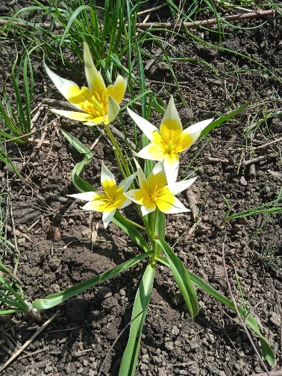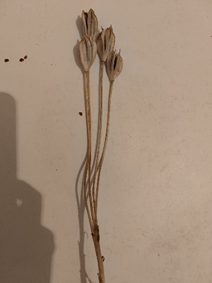

Сурет 29 – 4 гүлді және 4 жемісті T. tarda

Әр жемістің тұқым өнімділігі, оның өлшемдері секілді, жоғарғы жемістен төменгі жеміске қарай азаяды (кесте 31). Байқағанымыздай, бір дарақ көп мөлшерде (685 данаға дейін) тұқым беруі мүмкін. Олардың өнгіштігінің жоғарылығын ескерсек [123], бұл өз кезегінде бір табиғиланған популяциясы негізінде T. tarda түрін көп мөлшерде культивациялау мүмкіндігін қамтамасыз етеді.

Кесте 31 – T. tarda түрінің 5 жемісі бар бір дарағының тұқым өнімділігі

№ | Жеміс мөлшері, мм |  | Тұқым өнімділігі көрсеткіштері
№ | биіктігі  (min-max) | ені  (min-max) | ПТӨ  (min-max) | НТӨ  (min-max) | ТӨК, %
1 | 40 | 18 | 222 | 166 | 74,8
2 | 38 | 18 | 217 | 160 | 73,7
3 | 38 | 17 | 185 | 148 | 80,0
4 | 37 | 16 | 156 | 123 | 78,8
5 | 33 | 16 | 170 | 88 | 51,8

Шартты белгілер: ПТӨ – потенциалды тұқым өнімділігі (1 жеміске шаққандаға тұқымтүйіннің жалпы саны); НТӨ – нағыз тұқым өнімділігі (толық жетілген тұқымдар саны); ТӨК – тұқым өнімділігі коэффициенті (тұқымдардың жалпы санына шаққандағы толық жетілген тұқымдар үлесі).

Осылайша, T. tarda түрін көгалдандыруда кеңінен пайдалануды ұсынуға болады деп есептейміз. Бұл түрді Алматы қаласының кейбір алаңшаларында ендіру бойынша эксперименттерді проф. М.В. Бессчетнова жетекшілігімен Бас ботаникалық бақтың гүл өсіруші мамандары жүргізген болатын [124]. Көптеген қызғалдақ сұрыптарына қарағанда, басқа аймақтарда жыл сайынғы қазып алусыз өсе беретін T. tarda түрі өзін жақсы жағынан көрсетті [125]. Жоғары декоративті, бордюрде егілгендерінің тез өсуі және басқа қызғалдақтар секілді атмосфералық ластануға тұрақты болғандықтан [9,126] бұл түрді әртүрлі өндіріс орындарының аумағында, соның ішінде мұнай өндеу өнеркәсібі аумағында отырғызу ұсынылады.

4.3 T. tarda түрінің консортивті байланыстары
Консортивті байланыстар (насекомдар-тозаңдандырғыштар, зиянкестер, өсімдікпен жабайы және үй жануарлары қоректенуі) – бұл бір экожүйе немесе биоценоз шеңберінде организмдер арасындағы экологиялық байланыстар, олар белгілі бір иесі түрі (немесе қоректік ресурсы) айналасында бірігеді.
Консортивтік байланыстардың мысалдары:
Тозаңдандырғыштар мен өсімдіктер (аралар, көбелектер гүлдерді тозаңдандырады).
Өсімдікқоректілер мен өсімдіктер (бұғылар ағаштардың жапырақтарын жейді).
Паразиттер мен иелері (кенелер жануарларда, саңырауқұлақтар өсімдіктерде).
Жыртқыштар мен олжалар (қасқыр мен қоян).
Қызғалдақтар – жабайы сүтқоректілердің маңызды қоректік ресурсы болып табылады. Олардың жерүсті бөлігін жабайы тұяқтылар ғана емес – сібір тауешкісі, арқар, тянь-шань аюы да қорек қылады. Барлық жабайы қызғалдақтардың пиязшықтарын қабандар жерді қазып тұрып қоректенеді, олардан қалған пиязшықтармен құстар да – кекіліктер, қырғауылдар қоректенеді.
Құстар мен өсімдіктер арасындағы консортивті қатынастардың әртүрлі нұсқаларының ішінде ең маңыздысы және байқалатыны трофикалық және ұя салу болып табылады. Эфемерлі өсімдіктерді көбінесе тауық құстары (қырғауыл, ұлар, кекілік), торғайлар мен аққұйрықтар қорек ретінде пайдаланады. Жылдың барлық мезгілінде қызғалдақ, иксиолирион, крокус және көк шөппен қоректенеді [127-132]. Біздің Тянь-Шаньда жиналған ұзақ мерзімді бақылауларымыздың нәтижелері бұрынғы зерттеушілердің бар мәліметтерін толықтырады. Трофикалық қатынастар туралы бізде екі құс түрі туралы жаңа деректер бар.
Іле Алатауындағы кекілік (Alectoris chukar) кеш қызғалдақтың (T. tardа) гүлдерімен қоректенген жағдайы байқалды. 2021 жылы Қарғалы шатқалында (теңіз деңгейінен 1132 м), қоректенген гүлдердің үлесі 4,4%. Жаманты (1656 м) қызғалдақ таралуының жоғарғы шегінде – 11,0% шамасында, ал Жетіжол жотасының оңтүстік-батыс беткейлерінде (1280 м) – 20,0% кем емес. 2006 жылы Шұбарбайтал шатқалында (1060 м) гүлдердің шамамен 8,0% -мен қоректенген.
2021-2022 жж. Бас ботаникалық бақта T. tarda жапырақтарымен қырғауылдардың қоректенген жекелеген жағдайлары тіркелді.

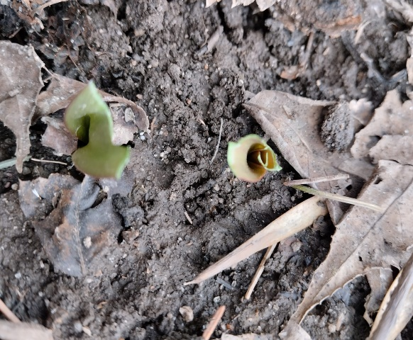.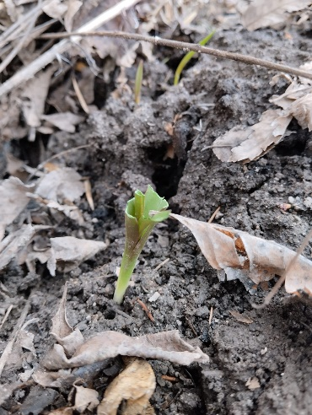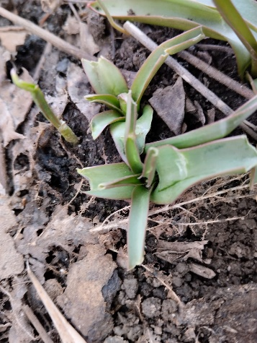

Сурет 30 – T. tarda Бас ботаникалық бақ, 15.03.2023

Осылайша, қырғауыл өз рационында 5 тұқымдас эфемероидтардың 18 түрін пайдаланады, олардың барлығы ең ерте гүлдейтін өсімдіктер (наурыздың бірінші онкүндігі, сирек – сәуірдің ортасы). Кейінірек гүлдейтін өсімдіктермен қырғауыл қоректенбейді, өйткені осы кезеңде басқа да көптеген өсімдік тағамдары пайда болады.

32-кесте. Алматы қаласы Бас ботаникалық бағының коллекциясындағы Phasianus colchicus зақымдаған T. tarda құрамы мен саны

№ | Түр | Зақымдалған дарақтардың саны, % |  | Бақыланған жыл саны |  | Бақылау уақыты
1 | Кеш қызғалдақ (T. tarda ) |  | 10 |  | 1 |  | 08.04

Эфемероидты геофиттер (вегетация кезеңі қысқа көпжылдық өсімдіктер, оларда жаңару бүршіктері мен қоректік заттар жер асты мүшелерінде орналасады) Қазақстанның далаларына, шөлдеріне, жапырақты ормандарына және таулы аймақтарына көбірек тән. Олардың дамуы ерте көктемде (ақпаннан, кейде тіпті қаңтардан бастап), басқа өсімдіктердің көпшілігі әлі вегетацияланбаған кезде болады. Мұндай өсімдіктерде пиязшықтар мен түйнектер болуы, сөзсіз, олармен тығыз консортивті байланыста болатын жануарлардың көптеген түрлерінің қоректенуінде маңызды рөл атқарады. Қазақстанның оңтүстігі мен оңтүстік-шығысында бұл өсімдіктер тобы 12 тұқымдаспен ұсынылған: Poaceae (Poa туысы), Melanthiaceae (Colchicum мен Merendera), Asphodeliaceae (Eremurus), Liliaceae (Gagea, Tulipa, Rhinopetalum, Lloydia, Korolkowia), Ixioliriaceae (Ixiolirion), Iridaceae (Crocus, Juno, Iridodictyum), Ranunculaceae (Anemone, Shibateranthis, Ranunculus), Berberidaceae (Gymnospermium, Leontice), Fumariaceae (Corydalis), Geraniaceae (Geranium), Hyacinthaceae (Scilla), Alliaceae (Allium). Зерттелетін аймақтың өсімдік жамылғысында ең көп таралған және көзге түсетіні Alliaceae және ең алдымен қызғалдақтар.
Қазақстанның бүкіл аумағында таралған кемірушілердің аздаған түрлеріне соқыртышқан Ellobius talpinus жатады, олар жазық және таудан бастап суюальпі белдеуге дейін мекендейді. Оның қорегінің негізін өсімдіктің жерасты бөлігі, әсіресе, пиязшықтары құрайды. Сондықтан ол қазақстандық жабайы қызғалдақтардың барлық түрімен қоректенеді.
Біздің бақылауларымыз бойынша, Бас ботаникалық бақ (Алматы) топтамасында қызғалдақтың 27 түрінен соқыртышқандары (Ellobius talpinus) ең алдымен Грейг қызғалдағы мен кеш қызғалдақ T. tarda пиязшығымен қоректенген. Кеш қызғалдақтың ең үлкен пиязшықтарын таңдаған (кішкене пиязшықтарға соқыртышқандар тиіспеген).
Үй жануарларының ішінде қойлар да қызғалдақтардың әлі пісіп жетіліп үлгермеген жемісімен қоректенді. 2023 жылы Қастек шатқалында (1484 м) T. tarda қойлардың қоректенген жағдайы тіркелді.
Қызғалдақтардың, әсіресе, гүлдеу кезінде омыртқасыз жануарлармен байланысы өте кең. Гүлден гүлге орын ауыстырып, барлық омыртқасыздар тозаңды тасымалдап, айқас тозаңдануға себеп болады – бұлар ең бірінші кезекте жарғаққанаттылар (аралар) мен қосқанаттылар (шыбындар). Алайда көптеген бунақденелілер гүлсерік, аталық және түйінді кеміретін зиянкестер болып табылады. Олардың ішінде көбелектер мен қоңыздардың жұлдызқұрттары, қоңыздар қауіпті. Жарғаққанаттылар тозаңдандырушылар болып табылады, сондықтан консортивті байланыс екеуіне де пайдалы [19].
T. tarda гүлдеуі кезінде консортивті байланыстар әдісімен бақылау арқылы гүлдерге қонған насекомдарды суретке түсірдік. Насекомдарды Зоология институтының ғылыми қызметкері б.ғ.д. В.Л. Казенас анықтады.

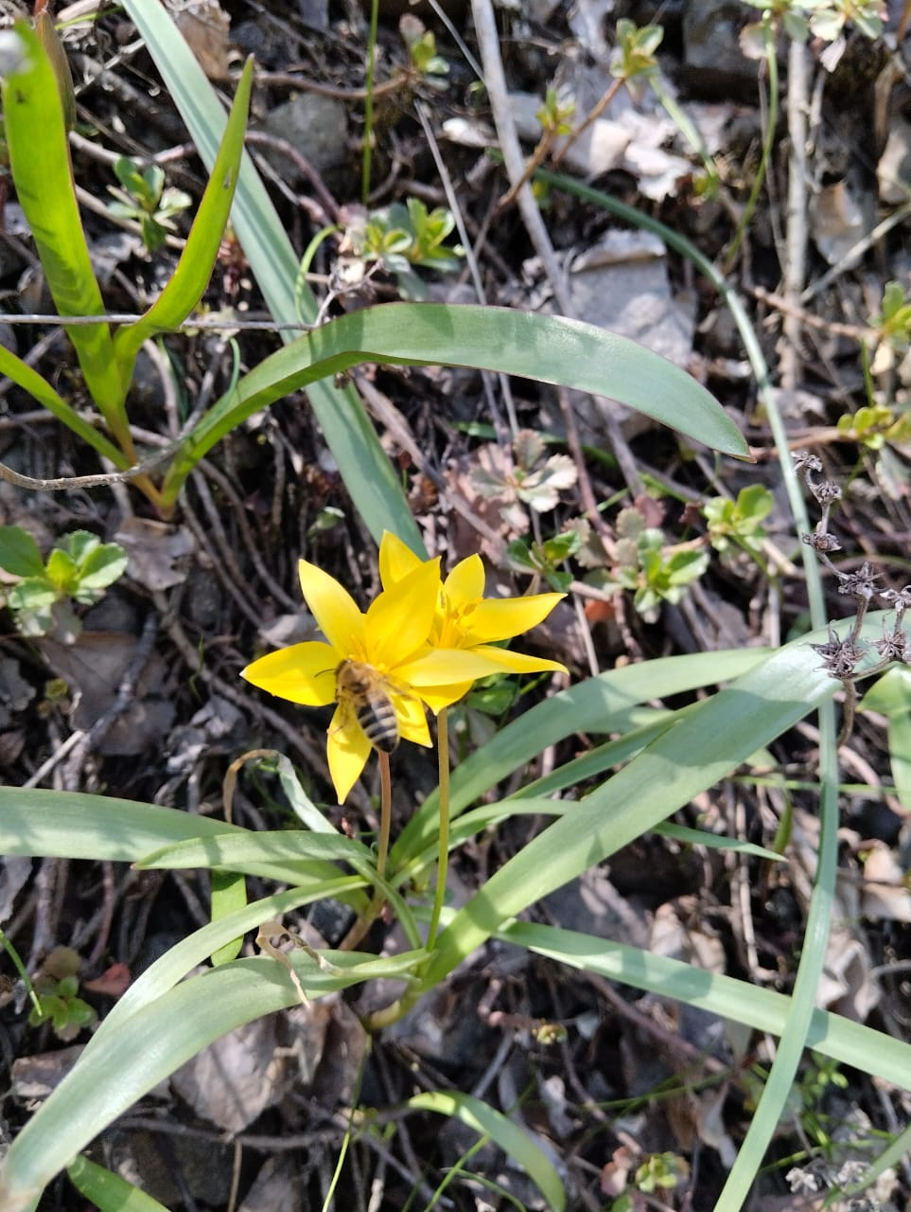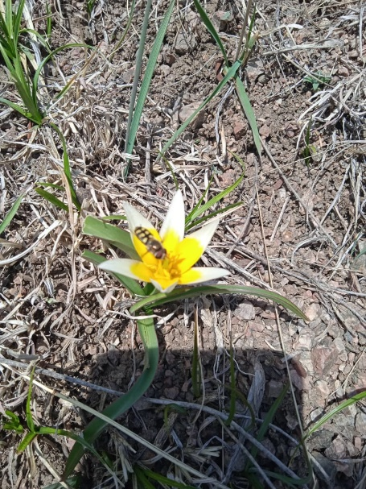
Қарғалы шатқалы, Apis melliferra Қастек шатқалы, Eupeodes sp.
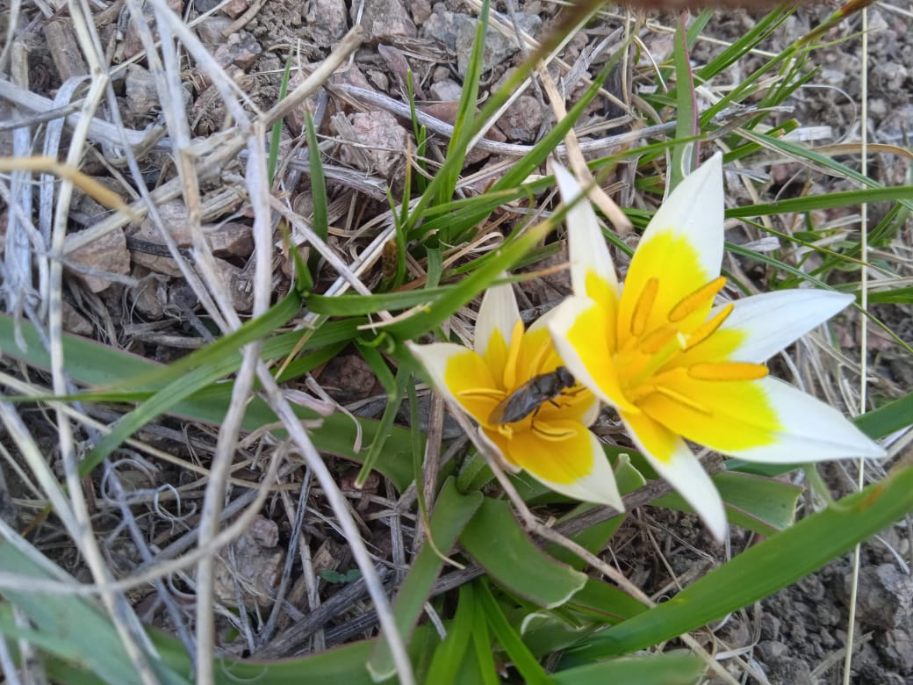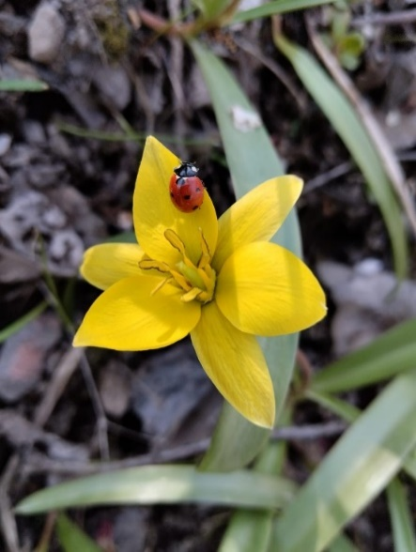
Қастек шатқалы, Cheilosia sp Қарғалы шатқалы, Coccinella septempunctata
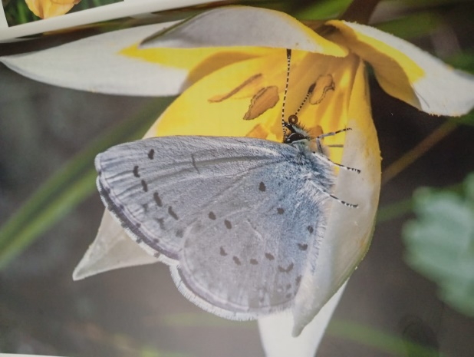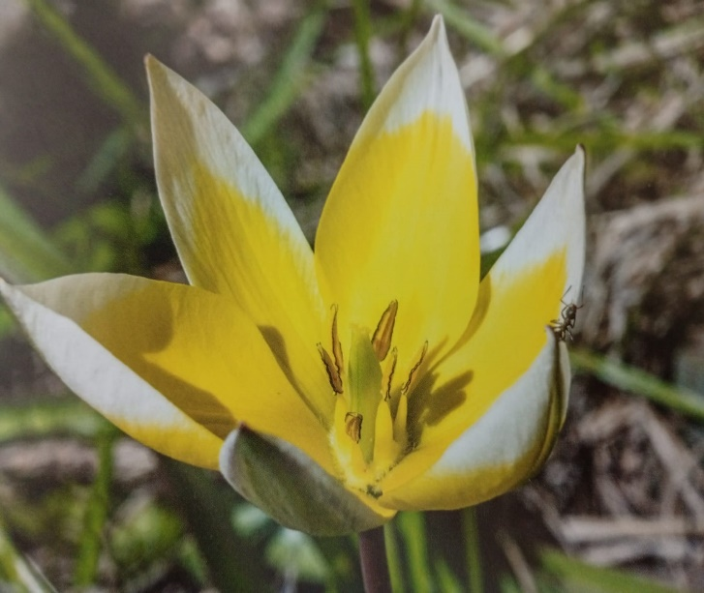

Cурет 31 – T. tarda гүлдеріне қонған көбелек мен құмырсқа суреттері [19].

Жануарлар мен өсімдіктердің трофикалық байланыстарының бұл жеткіліксіз зерттелген мәселесіне тек зоологтар ғана емес, сонымен қатар ботаниктер, әсіресе, жыл бойы табиғи жағдайда жұмыс істейтін қорықтар, ұлттық парктер мен табиғи қорықтар қызметкерлері көбірек көңіл бөлуі керек деп есептейміз [133, 134].

4.4 T. tarda түрінің молекулалық-генетикалық алуантүрлілік дәрежесі
T. tarda түрінің төрт популяциясына генетикалық талдау ITS1-2 (ITS1, 5.8S және ITS2) ядролық маркерлері мен хлоропласттық ДНҚ-ның (trnT-trnL және trnL-trnF) молекулалық маркерлерін қолдану арқылы жүргізілді. Зерттелген үлгілер: TuTar1 (Қастек, Алматы облысы, Жамбыл ауданы), TuTar2 (Сұлутор, Алматы облысы), TuTar3 (Қарғалы, Алматы облысы, Жамбыл ауданы), TuTar4 (Жаманты, Алматы облысы). Талдауға GenBank деректер қорынан алынған T. tarda түріне қатысты ITS1-2 тізбектері енгізілді (T.tarda-MG525532, T.tarda-AF485305, T.tarda-MH555241, T.tarda-MH555242, T.tarda-MH555243). Сонымен қатар, T. urumiensis Stapf түріне жататын өз тарапымыздан алынған үлгі (TuUru1) үшін ITS1-2 және хлоропласттық тізбектер және олар да талдауға енгізілді, өйткені соңғы кездері T. tarda және T. urumiensis түр атаулары жиі синоним ретінде қарастырылады [135,136].

ITS1-2 тізбектері үшін туралау ұзындығы 559 н.ж. болса, ал хпДНҚ-ның екі аймағы біріктірілген тізбектер үшін — 1591 н.ж. (32-сурет). ITS1-2 аймағында 43 полиморфты сайт анықталды, олардың 22-сі парсимониялық ақпараттық болып табылады, ал хпДНҚ тізбектерінде тек 16 полиморфты сайт және 7 парсимониялық ақпараттық сайт табылды.

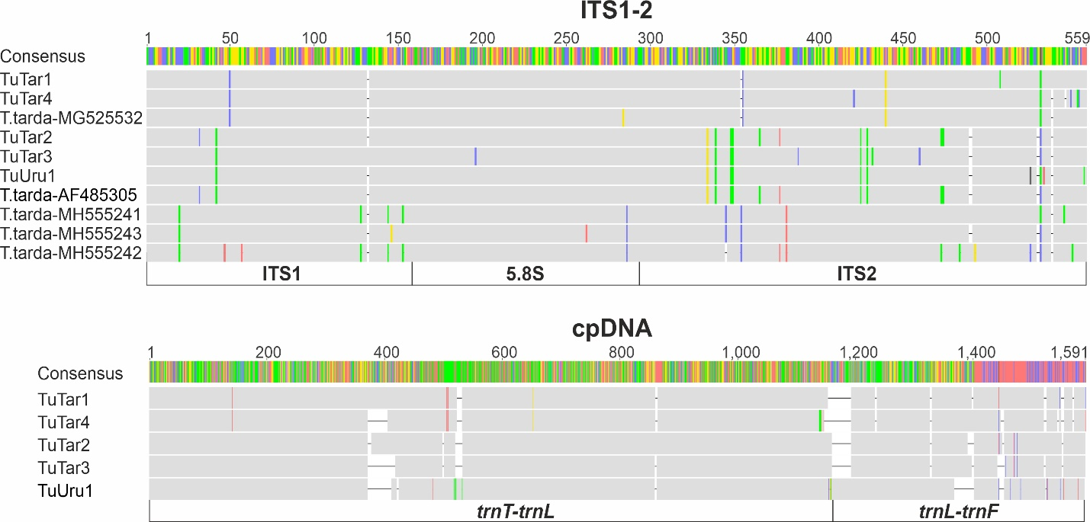

Сурет 32 – T. tarda үлгілеріне арналған ITS1-2 және хпДНҚ тізбектерін туралау сызбасы

ХпДНҚ тізбектерін туралау нәтижелері бойынша TuTar1 және TuTar4 үлгілері арасында ең жоғары ұқсастық байқалды (96,2%), сондай-ақ TuTar2 мен TuTar3 үлгілері арасында да жоғары ұқсастық (95,9%) тіркелді. Ал T. urumiensis түрі T. tarda үлгілерінің тізбектерімен салыстырғанда төмен деңгейдегі ұқсастықты көрсетті (32-кесте).
Кесте 32 – ХпДНҚ тізбектерінің ұқсастық деңгейі (%)
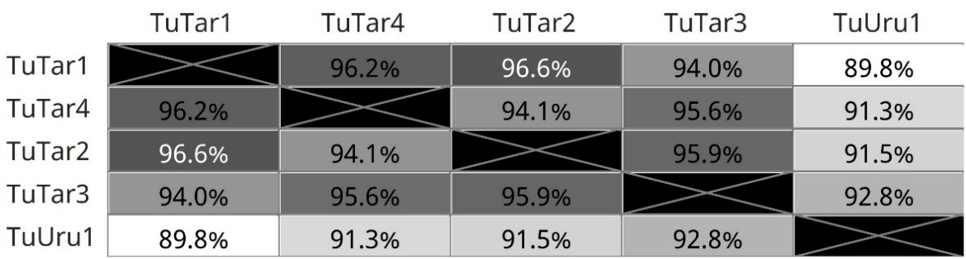
ITS1-2 тізбектерін туралау негізінде тамырланбаған филогенетикалық ағаш (сурет 33) тұрғызылды.
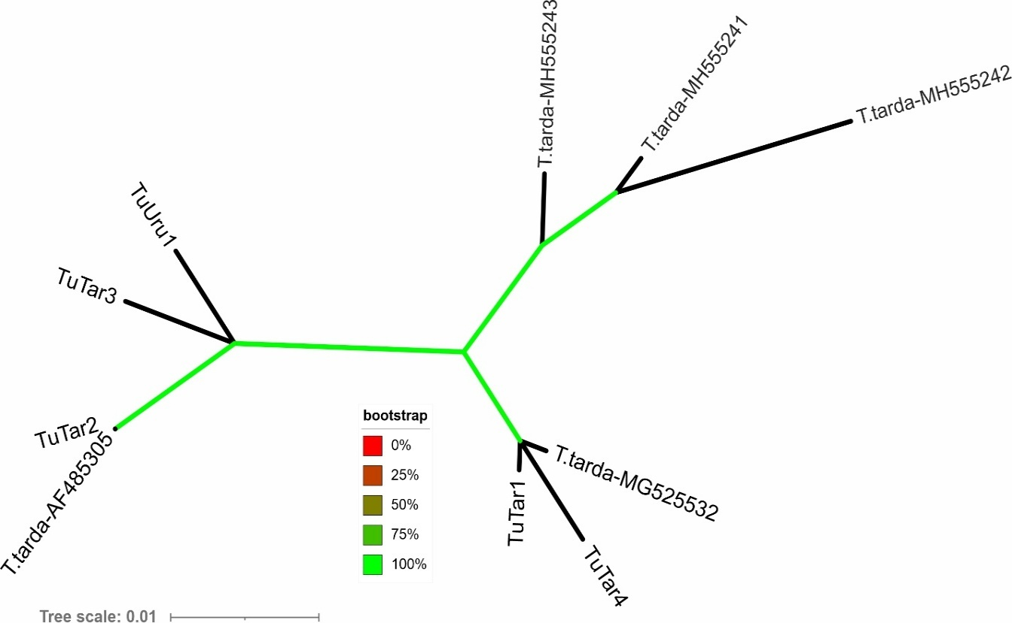
Сурет 33 – ITS1-2 тізбектерін туралау негізінде тамырланбаған филогенетикалық ағаш
Барлық зерттелген үлгілер жоғары статистикалық қолдаумен үш негізгі кладқа бөлінді. Бірінші кладқа TuTar2 (Сулутор) және TuTar3 (Карғалы) популяциялары, сондай-ақ GenBank мәліметтер қорындағы бір T. tarda үлгісі (T.tarda-MH555241) кірді. Қызығы, бұл кладқа T. urumiensis (TuUru1) үлгісі де қосылды, ол TuTar3-пен ерекше жақын генетикалық туыстық көрсетті. Екінші клад TuTar1 (Қастек) және TuTar4 (Жаманты) үлгілерінен құралды. Бұл популяциялар әртүрлі биіктікте орналасқанына қарамастан, өзара және GenBank-тан алынған T.tarda-MG525532 тізбегімен генетикалық ұқсастық танытты. Үшінші топқа GenBank дерекқорынан алынған T. tarda тізбектері (T.tarda-AF485305, T.tarda-MH555242, T.tarda-MH555243) енді.
Молекулалық-генетикалық талдауға сәйкес хлоропласттық ДНҚ мен ядролық ITS1-2 аймағы бойынша алынған деректер Қазақстандағы T. tarda популяцияларының генетикалық екі топқа жіктелетінін көрсетеді: Қастек/Сұлутөр және Қарғалы/Жаманты.

ҚОРЫТЫНДЫ
Жабайы қызғалдақтар – Қазақстанның табиғи мұрасы және ұлттық символы. Ерекше қорғауды қажет ететін сирек кездесетін түрлердің ішінде жабайы сәндік өсімдіктер, соның ішінде қызғалдақтар (Tulipa туысы) басым орын алады. Біздің қызғалдақтар ландшафттарды безендіріп, адамдарға эстетикалық ләззат сыйлап қана қоймайды, олар сонымен бірге, гермоплазма қоймасы, селекция объектісі, ал соңғы жылдары – экотуризмнің ең маңызды нысаны [1,2,3].
T. tarda ландшафты көгалдандыру, альпинарий және қолдан өсіруде ең танымал және перспективті түрлердің бірі. Қызыл кітапқа енгізілген, Қазақстан мен Қырғызстан шекарасындағы Солтүстік Тянь-Шань эндемигі. Ол ерте гүлдеуімен, вегетативті көбеюдің жоғары қарқындылығының арқасында ерекше танымал және әлем мойындаған түр, сондықтан, көптеген ТМД, Еуропа, Солтүстік Америка елдерінің ботаникалық бақтарындағы таптырмас бөлігінің бірі болып табылады.
1. Табиғи жағдайда T. tarda таралуын нақтылау үшін әдебиеттік шолудан басқа, Ботаника және фитоинтродукция институтының (Алматы қ.), В.Л. Комаров атындағы Ботаникалық институт (Санк-Петербург қ.), Мәскеу мемлекеттік университеті, Кейбір еуропалық қорлар мен сайттарды қарау нәтижесінде барлығы 29 гербарлық қағаз (шамамен 50 үлгі) және 21 сурет, бұлар негізінен Ресейдің әртүрлі аймақтарынан (Санкт-Петербургтен Владивостокқа дейін), Украинадан (Киев), Қырғызстаннан (Бішкек) және Германиядан (Дюссельдорф) алынған культиварлар қаралды. Табиғи популяциядан тек төрт нүктеден үлгілер анықталды – Қастек өзені аңғары (Қазақстан) және Кичи-Кемин өзені бассейні (Қырғызстан), Чаарбаш шатқалы (Қырғызстан), Чунгур өзені бассейні (Қырғызстан). Нәтижесінде аталған түр ареалының негізгі бөлігі Қазақстанда орналасқандығы, ареал типі бойынша Іле Алатауы жотасының батыс бөлігінде Қарғалы шатқалынан бастап Қарақұныз шатқалына дейін және Солтүстік Қырғызстанға іргелес аудандарда (Шу, Чон-Кемин өзендерінің аңғары және Қырғыз жотасы мен Күнгей Алатауының іргелес солтүстік беткейлері) кездейсоқ, оқшауланған популяциялармен кездесетіні нақтыланды. Осылайша, T. tarda – Қазақстанның Қызыл Кітабына [28] енгізілген Солтүстік Тянь-Шаньның тар локальді эндемигі.
Геоботаникалық сынақ алаңшаларының сипаттамасын талдау нәтижесінде T. tarda түрінің экологиялық-фитоценоздық сәйкестігі анықталды: түрдің биіктік интервалы екі тау белдеулерінің – далалық және бұталы-орманды-шалғынды шегінде теңіз деңгейінен 1100-1900 м биіктікте орналасқан. T. tarda мекен ортасының экспозициясы мен еңістігі әртүрлі, яғни жайпауыттан бастап тік беткейлерге, қиыршықтасты, тасты және жартасты беткейлерге сәйкестенген. Тау баурайында өсімдік жамылғысы әлсіз жанасқан, жалпы проективті жабыны 30%-дан бастап 85-95%-ке дейін жетеді, оңтүстік, солтүстік, шығыс және батыс, сонымен қатар аралық румбтарда – көбінесе солтүстік-батыс және оңтүстік-шығыс бөліктерде кездеседі.
T. tarda қатысуымен құралған өсімдік қауымдастықтары көбінесе бірнеше компонентті, далалық, далаланған немесе шалғынды дала типті, жиі бұталар қатысуынан тұрады T. tarda қатысқан өсімдік қауымдастықтарының флоралық құрамы 50 тұқымдасқа, 162 туысқа жататын 240 түрден құралады. T. tarda қатысуымен қауымдастықтың таксономиялық құрамындағы түр саны төмендегідей көрсеткіштер көрсетті: Asteraceae (13,8% - 33), Poaceae (7,5% - 18), Rosaceae (6,6% - 16), Apiaceae (5,8% - 14), Fabaceae (5,4% - 13), Brassicaceae (4,6% - 11), Ranunculaceae (4,2% - 10), Caryophyllaceae (4,2% - 10), Polygonaceae (3,7% - 9), Liliaceae (3,7% - 9), Lamiaceae (3,7% - 9), Scrophulariaceae (3,3% - 8), Alliaceae (2,9% - 7), Boraginaceaec (2,5%-6).
T. tarda қатысуымен қауымдастықтың тіршілік формалары бойынша келесідей нәтиже алынды: ағаштар (2,5% - түр саны 6), бұталар (9,6% - 23), жартылай бұталар (0,8% - 2), көпжылдық шөптесін өсімдіктер (71,7% - 172), 1,2 жылдық шөптесін өсімдіктер (15,4% - 37).
T. tarda қатысқан қауымдастықтардың флоралық ядросын барлық сипаттамалардың 40%-дан астамында кездесетін 13 түр құрайды: Rosa platyacantha, Spiraea hypericifolia, Ephedra equisetina, Festuca valesiaca, Sedum hybridum, S. Ewersii, Artemisia dracunculus, Euonymus semenovii, Atraphaxis pyrifolia, Cystopteris fragilis, Tulipa ostrowskiana, Thalictrum minus, Taraxacum officinale. Аталған түрлердің басым көпшілігі экологиялық сәйкестігіне байланысты далалық және петро-литофитті элементтер болып табылады. Қазақстанның Қызыл кітабына енгізілген сирек түр ретінде T. tarda және осы түр қатысқан, құрамына сирек кездесетін тағы да 8 түрдің (T. alberti, T. greigii, T. kolpakowskiana, T. ostrowskiana, Iris alberti, Crocus alatavicus, Rheum wittrockii, Valeriana chinophila) енуіне байланысты маңыздылығы арта түскен қауымдастықтар ерекше қорғауға лайық.
2. Зерттелген популяциялардың жастық спектрі көрсеткіштері келесідей нәтижелер көрсетті: Қарғалы 1-ценопопуляция: j – 31,6; im – 30,7; v – 13,8; g₁ – 15,5; g₂ – 1,4, ss – 7,0; Қарғалы 2-ценопопуляция: j – 15,0; im – 25,8; v – 21,9; g₁ – 19,4; g₂ – 4,2, ss – 13,7; Қарғалы 3-ценопопуляция: j – 20,0; im – 26,1; v – 16,8; g₁ – 17,3; g₂ – 0,7, ss – 15,6; Қастек (4-ценопопуляция): j – 7,8; im – 7,2; v – 13,9; g₁ – 50,6; g₂ – 6,1, ss – 14,4; Қарақастек (5-ценопопуляция): j – 31,8; im – 44,6; v – 16,9; g₁ – 5,2; g₂ – 0,2, ss – 1,3; Жаманты (6-ценопопуляция): j – 13,0; im – 20,5; v – 39,0; g₁ – 26,5; g₂ – 0,5.Cұлутөр маңы (7-ценопопуляция): j – 13,8; im – 24,5; v – 20,1; g₁ – 39,3; g₂ – 2,3.
Осы көрсеткіштерге сүйене отырып, Қарақастек 5-ЦП мен Қарғалы 1-ЦП жас дарақтар мөлшері ең жоғары, демек, ценопопуляциялардың жағдайы жақсы, ал ең төменгі көрсеткіш Қастек 4-ЦП көрсетті, мұнда генеративті дарақтардың мөлшері ең көп болғанымен, жас дарақтардың көрсеткіші өте төмен, ол популяцияның болашақтағы жағдайы күмәнді екендігін көрсетеді. Және мұнда мал жайылымы, малдың таптау жағдайлары байқалды, осыған байланысты бұл популяцияны қорғау мақсатында маусымдық рейдтер жүргізу, малшылармен, жергілікті тұрғындармен ағартушылық жұмыстарын ұйымдастыру ұсынылады. Тығыздығы жөнінен ең жоғарғы көрсеткіш Қарғалы 1-ЦП – 64,1; Қарғалы 3-ЦП – 59,0; одан кейін Сұлутөр маңы 7-ЦП - 53,0 құрады. Ал ең төменгі көрсеткіш Қастек 4-ЦП 17,1-ді көрсетті.
T. tarda популяцияларының морфологиялық өзгергіштігіне келетін болсақ, гүлдер мен жапырақтар саны бойынша даму күшін көрсететін мәліметтер мынадай болды: Қарғалы шатқалында (1130 м) түрдің жапырақтар саны бойынша орташа мәні – 4,07 құрады, Қастек шатқалында (1484 м) – 4,59; ал Жаманты шатқалында (1660 м) – 2,52 құрады, ал гүлдер саны бойынша Қарғалы шатқалында (1130 м) – 1,21; Қастек шатқалында (1484 м) – 1,22; ал Жаманты шатқалында (1660 м) – 1,06 құрады. Бұл мәліметтерден T. tarda түрінің тіршілік ету жағдайы таудың жоғары белдемімен салыстырғанда төменгі белдеулерінде қолайлы екенін байқауға болады.
3. Интродукцияланған популяциядағы T. tarda түрінің тұқым өнімділігін Бішкек қаласындағы популяциялармен (И.В. Попова коллекциясы, А. Иващенко жинақтары, мамыр 2022 ж.), сонымен қатар табиғи популяциялармен (Қарғалы шатқалы, 1100 м) салыстыра зерттелді. Зерттеу нәтижелері мынадай көрсеткіштерді көрсетті: Жеміс ұзындығы мен ені табиғи популяцияда (Қарғалы шатқалы, 1100 м) 28,2х14,2 см; Бішкек қаласындағы интродукциялық популяцияда 29,7х14,9 см; Алматы қаласы, Бас ботаникалық бақтағы интродукциялық популяцияда 33,3х16,9 см болды. Тұқым өнімділігінің көрсеткіштері табиғи популяцияда 50,5%, Бішкек қаласындағы интродукциялық популяцияда 63,9 %, Алматы қаласындағы Бас ботаникалық бақтағы интродукциялық популяцияда 48,5% құрады. Зерттеу нәтижелеріне сәйкес, интродукция шарттары тұқым өнімділігінің барлық көрсеткіштеріне қолайлы әсер ететіні байқалады. Бұл көрсеткіштер табиғи популяциялардағы дарақтармен салыстырғанда өсіп отырады. Интродукцияланған популяциялардағы түрдің көрсеткіштері, соның ішінде тұқым салмағы, табиғи популяциялармен салыстырғанда әрқашан жоғары. 2023 жылдың ақпан-шілде айлары аралығында T. tarda тұқымдарын қалыпты жағдайда (тоңазытқыш температурасы шамамен 4⁰С) өсіру бойынша біздің тәжірибеміздің нәтижелеріне келетін болсақ, 2016, 2020, 2021 және 2022 жылдардағы жиналған 6 тұқым үлгілері бойынша келесідей мәліметтер анықталды: тұқым өнгіштігі 3-4 жыл көлемінде ғана сақталады, жыл өткен сайын өнгіштік шамамен екі есе төмендейді. Бірінші жыл сақталған тұқымдардың өнгіштігі 86%-дан (Т. Дүйсебаеваның Талғар қ. Маңынан жинаған жеке коллекциясынан) 94%-ға дейін (Алматы қ.) және 100% (Бішкек қ.) болды. 2021 ж. Жиналған (Қарғалы, табиғи популяция) тұқымдардың өнгіштігі – 56%, ал 2020 ж. (Т. Дүйсебаеваның жеке коллекциясынан) – 28%-ды ғана құрады. Тұқым өнгіштігі осыған ұқсас жаңа тұқымдардың (2022 ж. Жиналған) өсу динамикасы әртүрлі болды. Екі үлгі (Алматы қ. Және Талғар қ. Маңынан) 26 күннен кейін өне бастады, өніп-өсуі сәйкесінше 81 және 91 күнді құрады, ал Бішкек қ. Үлгілерінің тыныштық кезеңі екі есе ұзақ (57 күн) болғанымен, өніп-өсуі қарқынды (54 күн) болды. Екінші (Қарғалы, табиғи популяция) және үшінші жыл (интродукцияланған популяция) сақталған тұқымдардың өну кезенінің ұзақтығы шамамен бірдей болды (54 және 51 күн), ал тыныштық кезеңі екінші жағдайда қысқалау болды (46 және 69 күн). Осылайша, алынған мәліметтер T. tarda түрінің әртүрлі аймақтардағы орта жағдайларына бейімделу мүмкіндігінің жоғарылығын растайды. Бұл әсіресе тұқым өнімділігі және жоғары деңгейдегі өнгіштігіне қатысты. Тұқымның өнгіштігінің сақталу кезеңі 3-4 жылдан көп емес екендігі анықталды (арнайы күтім жасалмаған жағдайда).
4. 2021 жылдан бастап жыл сайын интродукциялық популяцияға бақылау жұмыстарын жүргізу нәтижесінде аталған көпжапырақты және көпгүлді түрдің генеративті және вегетативті сфераларының даму күші жыл сайын айтарлықтай деңгейде ауытқығаны анықталды: 2021 жылы жапырақтардың орташа саны 4,81; 2022 жылы 5,02; 2023 жылы 5,24; 2024 жылы 5, 11 құрады, ал гүлдер саны бойынша 2021 жылы орташа саны 1,32; 2022 жылы 1,31; 2023 жылы 1,46; 2024 жылы 1,67 құрады. Зерттелген түрдің жапырақтарының максималды саны 2023 ж. Тіркелді, ал гүлдерінің максималды саны 2024 жылы тіркелді. Өсімдіктердің дамуындағы өзгерістер жаңару бүршіктерінде мүшелер қалыптасатын кезеңдегі ауа-райы шарттарына байланысты. Демек, жауын-шашын мөлшері мен жапырақтар саны арасындағы белгілі бір деңгейдегі оң корреляция және жауын-шашын мөлшері мен гүлдер саны арасында теріс корреляцияны байқауға болады. Осылайша, T. tarda түрін көгалдандыруда кеңінен пайдалануды ұсынуға болады деп есептейміз.
5. Іле Алатауындағы кекілік (Alectoris chukar) кеш қызғалдақтың (T. tardа) гүлдерімен қоректенген жағдайлары байқалды. 2021 жылы Қарғалы шатқалында (теңіз деңгейінен 1132 м), кеш қызғалдақтың (T. tardа) гүлдерімен қоректенген үлесі 4,4%. Жаманты (1656 м) қызғалдақ таралуының жоғарғы шегінде – 11,0% шамасында, ал Жетіжол жотасының оңтүстік-батыс беткейлерінде (1280 м) – 20,0% кем емес. 2021-2022 жж. Бас ботаникалық бақта T. tarda гүлдерімен қырғауылдардың қоректенген жекелеген жағдайлары тіркелді.
Молекулалық-генетикалық талдауға сәйкес хлоропласттық ДНҚ мен ядролық ITS1-2 аймағы бойынша алынған деректер Қазақстандағы T. tarda популяцияларының генетикалық екі топқа жіктелетінін көрсетеді: Қастек/Сұлутөр және Қарғалы/Жаманты.

ПАЙДАЛАНҒАН ӘДЕБИЕТТЕР ТІЗІМІ
1 Абдулина С.А. Список сосудистых растений Казахстана, Алматы, 1999 – 187с
2. (1999) National strategy and action plan for the conservation and balanced use of biological diversity of the Republic of Kazakhstan. Kokshetau. ISBN: 9965-9008-7-6.
3. Ivashchenko AA, Grudzinskaya LM, Gemedzhieva NG, Teixera da Silva JA, Ryabushkina NA (2006) Genetic Resources of Kazakhstan Flora: Experience, Basic Targets and Methods for Conservation of Flowering Plants. Floriculture, Ornamental and Plant Biotechnology, Global Science Books, UK.
4. Jonasson J. Tulip spring // Alpine Garden Society. 1999. Vol. 67. №3. – P. 265-274.
5. Wildenbeest G. Botanische rijkdom in Kazakhstan // Markt Visie. 2000. №86. – P. 12-13.
6. Danilina NN (1982) Tulips. M. ISBN: 978-5-271-45908-5. (In Russian)
7. Botschantzeva ZP (1982) Tulips: taxonomy, morphology, cytology, phytogeography and physiology. CRC Press. ISBN: 90-6191-029-3.
8. Pavord A (1999) The Tulip. London. ISBN: 978-0-747-54296-4.
9. Силина З.М. Род Tulipa L. – Тюльпан // Декоративные травянистые растения для открытого грунта СССР. Т.2. – Л., 1977. – С. 128-130.
10. Stork AL (1984) Tulipes sauvages et cultivees. Geneve. ISBN: 978-2-827-70313-5.
11. Kudryavtsev VM (1987) The Tulips: a reference guide. Minsk. Polymya. ISBN: 978-5-98272-081-8. (In Russian)
12. Kaiser WD, Vetter RR (1988) lutenа us Zwiebeln und Knоllen. Leipzig, Radebeul Neumann Verlag. ISBN: 978-3-74020-032-9.
13. Bonar A (1993) Tulips A. Guide to cultivation. London. Pavilion Booksa Limited. ISBN: 978-1-85793-052-8.
14. Sharipov A, Piratov U (1997) Tulips. Tashkent. ISBN: 589890-111-6. (In Russian)
15. Baytop T (1992) Istanbul lalese. Ankara. ISBN: 978-9-75171-020-8.
16. Urashima O, Miracami K, Tsutsui K, Nezu M, Hirata Y, Kawata J, Kunishige M, Amano M, Kanamori M, Imai F, Umada Y, Okazaki K, Imai T, Tsuji T, Kizu M, Koizumi M (2003) Breeding Process and Characteristics of Lily – flowered Tulip Cultivar, Yume no Murasaki. Bull. Оf the Toyama Agricultural Research Center.
17. Lieser L (2004) La Tulipe, Hommes Plantes, №50.
18. Alyokhin AA, Alyokhina NN, Orlova TG (2014) Preservation of Kazakh tulips beyond their range. Modern trends in the study of the flora of Kazakhstan and its protection (Baitenov readings – 3). International Scientific Conference, Almaty. Р.3. 978-601-280-529-1.
19. Иващенко А.А., Белялов О.В. Казахстан – Родина тюльпанов. – Алматы: Атамура, 2019. – 368 с.
20. Иващенко А.А., Алмабек Д.М., Толенова А.Д., Абидкулова К.Т. Редкие виды эфемероидных геофитов степного пояса Казахстанского Тянь – Шаня. // Материалы IV международной научной конференции, Костанай -2022 – С.303-310.
21. Wilson B., Sultangaziev О.E., Ivashenko A., Shalpykov K., Ganybaeva M., Dolotbakov A., Epiktetov V., Lazkov G. & Usupbaev A. 2022. Tulipa urumiensis. The IUCN Red List of Threatened Species 2022.
22. Wilson B., Sultangaziev О.E., Usupbaev A., Shalpykov K., Ivashenko A., Epiktetov V., Dekhonov D., Beshko N., Boboev M., Dolotbakov A., Ganybaeva M., Lazkov G. & Turakulov T. 2022. Tulipa dasystemon. The IUCN Red List of Threatened Species 2022.
23. Растения природной флоры Казахстана в интродукции: (справочник). Отв. Ред. Д.б.н. В.Г. Рубаник. – Алма-Ата: Ғылым; 1990. – 288 с.
24. Ivaschenko A.A. Tulips and other bulbs plants of Kazakhstan // Almaty. – 2005. – 192 p.
25. Belousova L. S., Ivashchenko A. A. Tolerance of some rare species of tulips to anthropogenic impacts // Problems of protection of rare plant species. – 1992. – p. 72-78.
26. Кокорева И.И., Отрадных И.И., Сьедина И.А., Лысенко В.В. Редкие виды растений Северного Тянь-Шаня (популяция, морфология, онтогенез, возобновление). Алматы, 2013. 208 с.
27. Съедина И.А., Отрадных И.Г. Опыт первичной интродукции редких видов Северного Тянь-Шаня в условиях предгорий Заилийского Алатау // «Проблемы ботаники Южной Сибири и Монголии» - XVIII Международная научно-практическая конференция. Барнаул. – 2019. С.623-626.
28. Красная книга Казахстана. Т.2, Ч. 2. Растения. – Астана: LTD «Art-Print XXI», 2014. – 452 с.
29. Байтенов, 2001 – Флора Казахстана. Тт. 1-9. – Алма-Ата, – 1956-1966.
30. Бочанцева З.П. Тюльпаны. Ташкент, 1962. – 408 с.
31. Иващенко А.А. Дикорастущие тюльпаны Казахстана как важнейший объект экологического туризма // Cовременное состояние и проблемы сохранения биоразнообразия Алтая: сборник статей Международной научно-практической конференции. – Риддер, Восточно-Казахстанская область, Казахстан, 2022. – C. 104-107.
32. Classified list and international register of tulip names. – Hillegom, 1987.
33. Wilford R. Tulips, Species and Hybrids for the Gardener. – Portland, 2006.
34. Zonneveld BJM (2009). The systematic value of nuclear genome size for “all” species of Tulipa L. (Liliaceae), Plant Systematics and Evolution 281: 217-245. DOI: 10.1007 /s00606-009-0203-7.
35. Zonneveld JM, de Groot JJ (2013) Tulipa kolbintsevii Zonn., a new species from Eastern Kazakhstan, Plant Syst. Evol. DOI: 10. 1007 /s00606-012-0635-3.
36. Epiktetov VG, Belyalov OV (2013) The new species of Tulipa L. (Liliaceae) from Kazakhstan.
37. Perezhogin YV (2013) The new species of tulips from Northern Kazakhstan.
38. Ruksans J (2007) Buried Treasures. Portland, Oregon. ISBN: 978-0-88192-818-1.
39. Rukšāns J, Zubov D (2022) Two new Tulipa species from sect. Biflores (subgen. Erioste¬mones, Liliaceae) described from Iran, Zagros Mountains and Kazakhstan, Zhetysu. International Rock Gardener 148: 2–51.
40. de Groot JJ, Zonneveld BJM (2020) Two new tulip species from the Altai mountains, Kazakhstan. International Rock Gardener 122: 3–16.
41. de Groot JJ, Zonneveld BJM (2024) Three new species of Tulipa from Central Asia. International Rock Gardener 168: 3–18.
42. Kubentayev SA, Baasanmunkh S, Alibekov DT, Tojibaev KSh, Nyamgerel N, Ivashchenko AA, Tsegmed Z, Epiktetov VG, Sitpayeva GT, Izbastina KS, Idrissova ZT, Mukhtubayeva SK, Abubakirova NB, Gil H-Y, Choi HJ (2024) Revisiting the genus Tulipa (Liliaceae) in Kazakhstan, the country with the richest tulip diversity worldwide. PhytoKeys 250: 95–163. https://doi.org/10.3897/phytokeys.250.136736
43. Christenhusz MJ, Govaerts R, David JC, Hall T, Borland K, Roberts PS, Fay MF (2013) Tiptoe through the tulips-cultural history, molecular phylogenetics and classification of Tulipa (Liliaceae). Botanical Journal of the Linnean Society 172(3): 280–328. https://doi.org/10.1111/boj.12061
44. Baker J. Revision of the genus and species of Tulipeae // Journ. Linn. Soc. Bot., London, 1874. Vol. 14.
45. Wilson B (2023) Tulipa: the taxonomy and evolutionary history of the genus and its impact on conservation priorities in Central Asia. PhD Thesis, University of Cambridge. https://doi.org/10.17863/CAM.94432.
46. Поляков П.П. Род Tulipa L. // Флора Казахстана Т2. Алма-Ата, 1958. С.198-217.
47. Шпак Р.Л. Тюльпаны Киргизии и опыт их культуры // Известия АН КиргССР. Сер.биологич. наук. 1962. Т.4, Вып.3 (ботанический сад). – С.105-128.
48. Широкова А.В. Тюльпаны Казахстана и их биологические особенности // Физиология роста тюльпана. – Алма-Ата, 1976. – С.5-26.
49. Быков Б.А. Геоботаника. – Алма-Ата, 1978. – С.288.
50. Перегрим М.М., Мойсиенко И.И., Перегрим Ю.С., Мельник В.О. Tulipa gesneriana L. (Liliaceae) в Украине. – Киев, 2009.
51. Иващенко А.А. Эфемероиды заповедника Аксу-Джабаглы (Семейство Лилейные). – Алма-Ата: Наука. -1987. – 172 с.
52. Винтерголлер Б.А., Иващенко А.А., Ракитянская Т.А. Сезонное развитие казахстанских тюльпанов при интродукции // Рекомендации по размножению интродуцированных растений на основании изучения их биологии индивидуального развития. Киев, 1988. С. 33-34.
53. Иващенко А.А., Белялов О.В., Эпиктетов В.Г. Тюльпан Регеля на восточной границе ареала // Терра. Научный журнал. Алматы, 2011. Вып. 10 (1).
54. Иващенко А.А., Ковпенко О.А. Некоторые результаты мониторинга популяций редких видов тюльпанов Южного Казахстана // Вестник КазНУ, сер. Биологическая, 2011. №6 (52). – С. 77-80.
55. Иващенко А.А., Чаликова Е.С. О современном состояний некоторых популяций тюльпан Грейга (Tulipa greigii Regel) в Южном Казахстане. // Материалы Международной научно-практической конференции сохранение биологического разнообразия и развитие сети особо охраняемых территорий, посвященной юбилею почетного профессора Костанайского государственного педагогического института, доктора биологических наук Т.М. Брагиной. Костанай, 2024. – С. 126-131.
56. Мухтубаева, С., Избастина, К., Жумагул М., Абубакирова Н., & Кубентаева Б. (2023). Обзор рода Tulipa L. Флоры Центрального и Северного Казахстана. Вестник КазНУ. Серия биологическая, 97 (4), 19–29. https://doi.org/10.26577/eb.2023.v97.i4.02
57. Everett D (2013) The genus tulips of the world. Kew. ISBN: 978-1842464816.
58. Almerekova S., Yermagambetova M., Ivaschenko A., Turuspekov Y., Abugalieva S. Comparative Analysis of Plastome Sequences of Seven Tulipa L. (Liliaceae Juss.) Species from Section Kolpakowskianae Raamsd. Ex Zonn and Veldk // International Journal of Molecular Sciences. – 2024. – Vol. 25(14). – P. 7874.
59. Yermagambetova, M.; Almerekova, S.; Ivashchenko, A.; Turuspekov, Y.; Abugalieva, S. Genetic Diversity of Tulipa alberti and T. greigii Populations from Kazakhstan Based on Application of Expressed Sequence Tag Simple Sequence Repeat Markers // Plants – 2024. – Vol.13. – P. 2667. https://doi.org/10.3390/plants13182667
60. Sarsen A, Saginova M, Akishev Z, Aktayeva S, Manabayeva S, Khassenov B. Molecular phylogenetic analysis of Tulipa (Liliaceae) from Aksu-Zhabagly Nature Reserve. Plant Science Today (Early Access). https://doi.org/10.14719/pst.2153
61. Sutula, Maxim & Kakanay, Ayan & Tussipkan, Dilnur & Dzhumanov, Samatulla & Manabayeva, Shuga. (2024). Phylogenetic Analysis of Rare and Endangered Tulipa Species (Liliaceae) of Kazakhstan Based on Universal Barcoding Markers. Biology. 13. 365. 10.3390/biology13060365. Simple Summary
62. Tussipkan D, Shevtsov V, Ramazanova M, Rakhimzhanova A, Shevtsov A and Manabayeva S (2024) Kazakhstan tulips: comparative analysis of complete chloroplast genomes of four local and endangered species of the genus Tulipa L. Front. Plant Sci. 15:1433253. Doi: 10.3389/fpls.2024.1433253.
63. Kotukhov YuA, Danilova AN, Anufrieva OA (2006) Multi-petalled tulip (Tulipa heteropetala Ledeb.) in East Kazakhstan. Research of the plant world of Kazakhstan. Baiten readings – 2: Tr. III International Conference. Dedicated to the memory of outstanding botanists of Kazakhstan, Almaty. Р. 206.
64. Amalova A, Kurmanbayeva M, Turuspekov E, Ivashchenko A, Abidkulova K. Ontogenetic structure of the Tulipa ostrovskiana Regel coenopopulations in the Ili Alatau. The Bulletin Of KazNU., Ser. Environmental, 2018. (In Russian)
65. Maślanka M, Prokopiuk B (2019) Bulb organogenesis of Tulipa tarda in vitro cultures in relation to light environment, Acta agriculturae Scandinavica, Section B. DOI: 10.1080/09064710.2019.1583361.
66. Maslanka M, Szewchyk A (2020) Droplet-vitrification cryopreservation of Tulipa tarda Stapf apical meristems, Plant Cell, Tissue and Organ Culture. DOI: 10.1007/s11240-020-01910-6.
67. Christenhusz, Maarten & Wilson, Brett. (2022). (2904) Proposal to reject the name Tulipa urumiensis (Liliaceae). TAXON. 71. 906-907. 10.1002/tax.12786.
68. Редкие и исчезающие виды природной флоры СССР, култивируемые в ботанических садах и других интродукционных центрах страны. М.,1983 – 302 с.
69. Полетико О.М., Мишенкова А.П. Декоративные травянистые растения открытого грунта. Справочник по номенклатуре родов и видов // Л.: Наука, - 1967. – 208 с.
70. Holubec V, Horak D (2018) The Tian Shan and its Flowers. Prague. ISBN: 9788027036172.
71. https://plant.depo.msu.ru/module/itemsearchpublic
72. https://www.plantarium.ru/page/image/id/448609.html
73. https://www.plantarium.ru/page/image/id/167157.html
74. Байтуллин И. О., Нестерова С. Г., Инелова З. А. Материалы к оценке разнообразия семейства Liliaceae Juss. Заилийского (Илейского) Алатау // Известия НАН РК. Серия биологическая и медицинская. Ноябрь-декабрь 2016. – №6 (318). – С. 88-92.
75. Карта растительности Казахстана М 1:5000000 (Е.А. Волкова, Н.П. Огарь, Е.И. Рачковская) и пояснительный текст, Национальный Атлас Республики Казахстан, Т.1. Природные условия и ресурсы, 2006 г. – С. 99-113.
76. Карта флористического разнообразия и редких видов растений Казахстана М 1:5000000 (Иващенко А.А., Рачковская Е.И., Садвасков Р.Е.) и пояснительный текст. Т.2. Природные условия и ресурсы, 2006 г. – С. 459-464.
77. Веселова Л.К., Гельдыева Г.В., Медеу А.Р. Ландшафты, физико-географическое районирование // Республика Казахстан. Том 1, Природные условия и ресурсы. Алматы, 2010 г. – С. 119-124.
78. Веселова Л.К., Гельдыева Г.В., Медеу А.Р. Ландшафты, физико-географическое районирование // Республика Казахстан. Том 1, Природные условия и ресурсы. Алматы, 2010 г. – С. 119-124.
79. Ерекеева С, Пермитина В., Ситпаева Г., & Гемеджиева Н. (2024). Оценка экологической безопасности растительного сырья культивируемых видов лекарственных растений в предгорной зоне Заийлийского Алатау. Вестник КазНУ. Серия экологическая, 81 (4), 101-110. https://doi.org/10.26577/EJE.2024.v81.i4.a10.
80. https://plant.depo.msu.ru/module/itemsearchpublic
81. https://www.plantarium.ru/page/image/id/448609.html
82. https://www.plantarium.ru/page/image/id/167157.html
83. Полевая геоботаника. Тт. 1-5. М.– Л.: Наука, 1959-1976.
84. Drude O (1913) Die Okologie der Pflanzen. Braunschweig: F. Viewig und Sohn.
85. (1968-1993) The determinant of Central Asia. Critical abstract of flora. Tt. 1-10. Tashkent. ISBN: 5-648-01-604.
86. Работнов Т.А. Жизненные состояния вида в растительном сообществе // Бюл. МОИП. Отд. Биол. 1960, т. 64, вып.3.
87. Уранов А.А. Онтогенез и возрастной состав популяций (вместо предисловия) // Онтогенез и возрастной состав популяций цветковых растений, М.: Наука, 1967, С. 3-8.
88. Злобин Ю.А., Скляр В.Г., Клименко А.А. Популяции редких видов растений: теоретические основы и методика изучения. Университетская книга. – 2013. – 439 c.
89. Методики интродукционных исследовании в Казахстане. – Алма-Ата: ГБС, 1987. – 136 с.
90. Белолипов И.В. Интродукция травянистых растений природной флоры Средней Азии (эколого-интродукционный анализ). – Ташкент: «Фан», 1989. – 152 с.
91. Вайнагий И.В. О методике изучения семенной продуктивности растений / Ботан. Ж. – 1974. – Т. 59. – № 6. – С.826 – 831.
92. Porebski, S., Bailey, L.G., and Baum, B.R., Modification of a CTAB DNA extraction protocol for plants containing high polysaccharide and polyphenol components. Plant. Mol. Biol. Rep. 1997, vol. 15, no. 1, pp. 8-15.
93. Taberlet, P., Gielly, L., Pautou, G., & Bouvet, J. (1991). Universal primers for amplification of three non-coding regions of chloroplast DNA. Plant molecular biology, 17, 1105-1109.
94. Shen, W., Le, S., Li, Y., & Hu, F. (2016). SeqKit: a cross-platform and ultrafast toolkit for FASTA/Q file manipulation. PloS one, 11(10), e0163962.
95. Katoh, K., Rozewicki, J., Yamada, K.D., MAFFT online service: multiple sequence alignment, interactive sequence choice and visualization, Brief. Bioinformatics, 2019, vol. 20, pp. 1160–1166.
96. Okonechnikov, K., Golosova, O., Fursov, M., & Ugene Team. (2012). Unipro UGENE: a unified bioinformatics toolkit. Bioinformatics, 28(8), 1166-1167.
97. Kumar, S., Stecher, G., Knyaz, C., and Tamura, K., MEGA X: molecular evolutionary genetics analysis across computing platforms, Mol. Biol. Evol., 2018, vol. 35, no. 635, pp. 1547–1549.
98. Simmons, M.P., and Ochoterena, H., Gaps as characters in sequence-based phylogenetic analyses. Syst. Biol., 2000, vol. 49, no. 2, pp. 369-381.
99. Borchsenius, F., FastGap 1.2, Department of Biosciences, Aarhus University, Denmark, 2009 Published online at http://www.aubot.dk/FastGap_home.htm.
100 Kalyaanamoorthy, S., Minh, B. Q., Wong, T. K., Von Haeseler, A., & Jermiin, L. S. (2017). ModelFinder: fast model selection for accurate phylogenetic estimates. Nature methods, 14(6), 587-589.
101 Minh, B. Q., Schmidt, H. A., Chernomor, O., Schrempf, D., Woodhams, M. D., Von Haeseler, A., & Lanfear, R. (2020). IQ-TREE 2: new models and efficient methods for phylogenetic inference in the genomic era. Molecular biology and evolution, 37(5), 1530-1534.
102 Letunic, I., & Bork, P. (2021). Interactive Tree оf Life (Itol) v5: an online tool for phylogenetic tree display and annotation. Nucleic acids research, 49(W1), W293-W296.
103 Лазьков Г.А., Султанова Б.А. Кадастр флоры Кыргызстана: сосудистые растения // Бишкек, 2014. 125 с.
104 Tolenova, A. D., Ivashchenko, A. A., & Moysiyenko, I. I. (2021). Plant communities with the participation of Tulipa tarda Stapf in Kazakhstan: floristic composition and analysis. Вестник КазНУ. Серия экологическая 66 (1), 61-74. https://doi.org/10.26577/EJE.2021.v66.i1.06.
105 Baitulin IO, Ogar NP, Nesterova SG, Inelova ZA (2017) Flora of the Ile Alatau [Flora Ileiskogo Alatau]. Almaty. ISBN: 978-601-042906-2.
106 Isakov K (1959) The vegetation of the basin of the river Chon – Kemin. Frunze.
107 Иващенко А.А. Эколого-фитоценотические особенности дикорастущих тюльпанов Казахстана // Вестник КазНУ. Серия эколог. – Алматы. – 2014. – №3(42). – С.157-165.
108 R.E. Kaparbay, D.M. Almabek, A.A. Ivashchenko, K.T. Abidkulova, B.B. Arynov. Monitoring of rare floristic elements of the northern Tien - Shan mountain forest. Вестник КазНУ. Сер.биол. – Алматы: Қазақ университеті, 2023. - №1 (94). – С. 11-24
109 Иващенко А.А., Алмабек Д.М., Толенова А.Д., Абидкулова К.Т. Редкие виды эфемероидных геофитов степного пояса Казахстанского Тянь – Шаня. // Материалы IV международной научной конференции, Костанай – 2022 – С.303-310
110. Шомуродов Х.Ф., Абдураимов О.С. Онтогенетическая структура ценопопуляций Tulipa borszczowii (Liliaceae) в Узбекистане // Бот.журнал. -2017. Т.102, №8 – С.1123-1136.
111 Уранов А.А., Смирнова О.В. Классификация и основные черты развития популяций многолетних растений // Бюлл. МОНП. Отд. Биол. – 1969. Т.74. Вып. 1. – С.119-135.
112 Методические указания по семеноведению интродуцентов. Под.ред. Н.В. Цицина. М., 1980 – 64 с.
113 Левина Р.Е. Репродуктивная биология семенных растений. М., 1981 – 110 с.
114 Толенова А.Д., Иващенко А.А., Толенова К.Д. Динамика интродукционной популяции тюльпана позднего (Tulipa tarda Stapf) в предгорной зоне Заилийского Алатау. Ботанические исследования Сибири и Казахстана. Вып. 29.2023 г. – С.71-77.
115 Толенова А.Д., Иващенко А.А., Алехин А. А, Алехина Н.Н., Орлова Т. Г, Попова И.В. Морфологическая изменчивость Tulipa tarda Stapf в интродукционных популяциях различных природных зон // Вестник Карагандинского университета, серия биология, медицина, география. 2023. 1№2 (110). – С. 1-10.
116 Ivashchenko A., Tolenova A., Abidkulova D., Abidkulova K. Morphological variability of generative individuals of rare decorative ephemeroids of the Northern Tien Shan as an evidence of their adaptive potential // Acta Agrobotanica, 2021. – Vol. 74. – Article 7420. DOI: 10.5586/aa.7420.
117 Быков В.Н., Иванова И.А. Морфология и прорастание семян тюльпанов. Изд. Наука, 1978. – С. 113-130.
118 The Global Strategy for Plant Conservation: 2011-2020. (2012). Botanic Gardens Conservation International, Richmond, UK.
119 Rachkovskaya, E. I., Volkova, E. A., & Khramtsov, V. N. (Eds.). (2003). Botanical Geography of Kazakhstan and Middle Asia (Desert Region). Boston-Spectrum.
120 Иващенко А.А. Сохранение дикорастущих тюльпанов Казахстана в природе и культуре. // Проблемы промышленной ботаники индустриально развитых регионов: Материалы докладов III Междунар. конф. (19 апреля 2012 г.) Кемерово, 2012 г. С. 142-145.
121 Герасимович Л.В. Фенологические и морфологические особенности Tulipa tarda Stapf в условиях лесостепного Приобья // Социально-экологические технологии. 2021. Т. 11, № 2. С. 184-203.
122 http://www.pogodaiklimat.ru/
123 Толенова А.Д., Иващенко А.А. Особенности семенной продуктивности и прорастания семян тюльпана позднего (Tulipa tarda Stapf) // Международная научно-практическая конференция «Проблемы опустынивания территории Республики Казахстан и вопросы их решения», посвященной 80-летию кандидата биологических наук, доцента Аметова А.А. – Алматы. - 2023. – С.286-288.
124 Интродукция многолетних и однолетних цветочных растений. – Алма-Ата: «Наука» Каз ССР, 1989. – 144 с.
125 Данилина Н.Н., Семенова Н.В., Енина О.Л. Выращивание тюльпанов и сохранение коллекции без ежегодной выкопки по результатам многолетнего опыта // Вестник ТСХА, 2019. Вып.1. – С.154-161.
126 Чуваев П.П., Гетко Н.В., Бурова Э.А., Чаховский А.А. Озеленение территорий нефтеперерабатывающих заводов Белоруссии // Интродукция и селекция растений. – Минск: изд-во «Наука и техника», 1972. – С.230-239.
127 Шульпин Л.М. 1956. Материалы по фауне птиц заповедника Аксу-Джабаглы. Труды Института зоологии АН КазССР, 6:158–193.
128 Ковшарь А.Ф. 1966. Птицы Таласского Алатау. Алма-Ата: Кайнар. 435 с.
129 Иванов А.И. 1969. Птицы Памиро-Алая. Ленинград: Наука. 448 с.
130 Кузьмина М.А. 1977. Тетеревиные и фазановые СССР. Эколого-морфологическая характеристика. Алма-Ата: Наука КазССР. 296 с.
131 Грачев Ю.А. 1983. Кеклик (биология, использование, охрана). Алма-Ата: Наука КазССР. 148 с.
132 Губин Б.М. 2012. Орнитологические наблюдения в заповеднике Аксу-Джабаглы. Алматы: ТОО «Колор». 248 с.
133 Иващенко А.А., Чаликова Е.С., Абидкулова К.Т., Толенова А. Трофические связи позвоночных животных и эфемероидных геофитов юга и юго-востока Казахстана // Международная научная конференция «Зоологические исследования в Казахстане в XXI веке: Итоги, проблемы и перспективы», посвященная 90-летию РГП «Институт зоологии» КН МНВО РК 13-16 апреля 2023 года. Алматы, 2023. С. 762-770.
134 Иващенко А.А., Чаликова Е.С., Абидкулова К.Т., Толенова А.Д. О некоторых консортивных связах птиц и растений – эфемероидов // Труды Института зоологии Республики Казахстан, 2023, том 2, выпуск 1 – Алматы: Институт зоологии Республики Казахстан. – С. 135-138. https://doi.org/10.54944/tizrkgg87fc3
- POWO, Plants of the World Online. Facilitated by the Royal Botanic Gardens, Kew. Published on the Internet, 2025. http://www.plantsoftheworldonline.org/.
- WFO World Flora Online (2023) Available from: http://www.worldfloraonline.org/ (accessed 14 August 2024).

ҚОСЫМША А

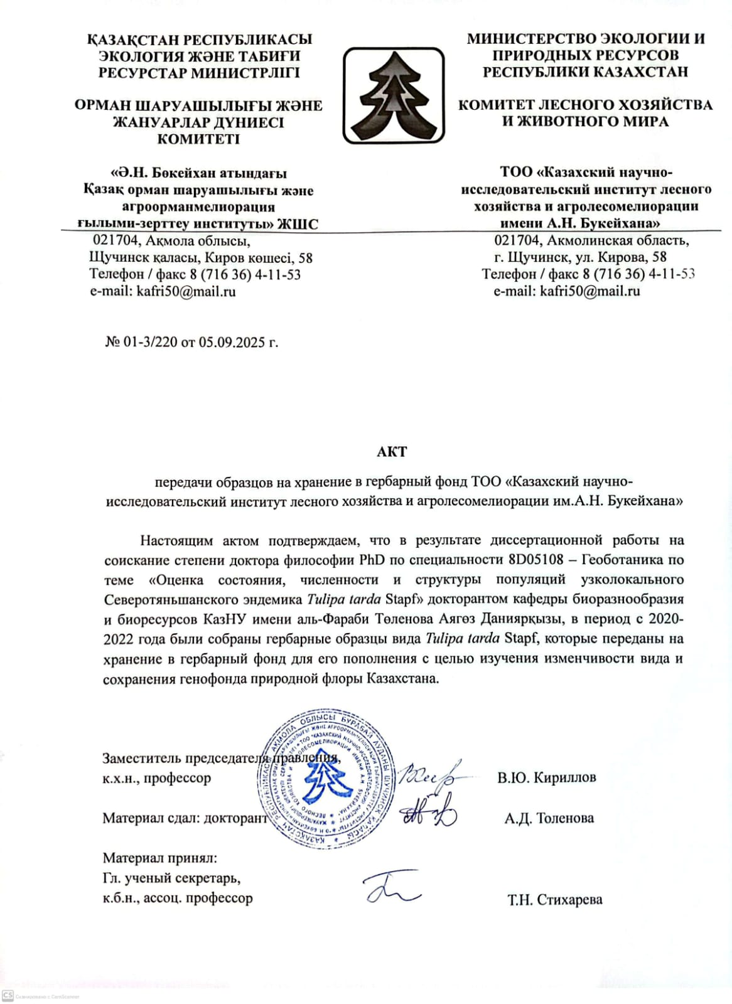

ҚОСЫМША Ә

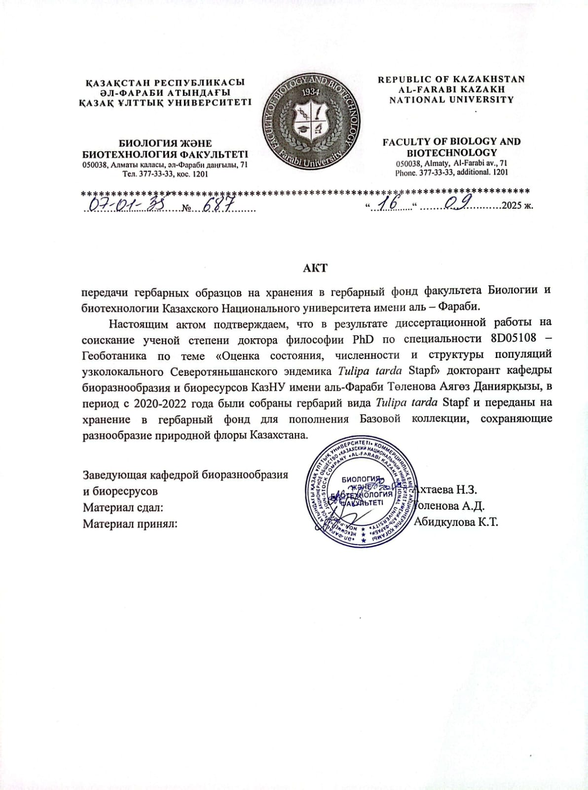

ҚОСЫМША Б

